НАО Евразийский национальный университет имени Л.Н. Гумилева

УДК 621.87 На правах рукописи

ДАНЬЯРОВА АСИЯ САМАТОВНА

Повышение эффективности работы многофункционального
рабочего оборудования экскаватора

8D07113 – Транспорт, транспортная техника и технологии

Диссертация на соискание степени
доктора философии (PhD)

Научный консультант
доктор технических наук,
профессор
Б.Б. Тогизбаева

Зарубежный научный консультант
доктор PhD,
assoc.professor
Jan Vlnka
Братислава:
Словацкий технический
Университет

Республика Казахстан
Астана, 2026
СОДЕРЖАНИЕ

НОРМАТИВНЫЕ ССЫЛКИ……………………………….…………….. | 4
ОПРЕДЕЛЕНИЕ…………………………………………………….……… | 5
ОБОЗНАЧЕНИЯ И СОКРАЩЕНИЯ………………………….…………. | 6
ВВЕДЕНИЕ…………………………………………………….…………….. | 7
1 ОБЗОР И ОЦЕНКА КОНСТРУКТИВНОГО СОВЕРШЕНСТВА БЫСТРОСЪЁМНЫХ СОЕДИНИТЕЛЬНЫХ УСТРОЙСТВ РАБОЧЕГО ОБОРУДОВАНИЯ ДОРОЖНО-СТРОИТЕЛЬНЫХ МАШИН ВЕДУЩИХ ФИРМ-ПРОИЗВОДИТЕЛЕЙ………………..…. | 10
1.1 Анализ конструкций рабочего оборудования одноковшовых экскаваторов………………………………………………………………..…. | 10
1.2 Обзор научных исследований и разработок в области алгоритмов управления экскаваторами……………………………………..……………. | 17
1.3 Сравнительная оценка конструктивного совершенства быстросъёмных соединительных устройств ведущих мировых производителей……………………………………………………………..…. | 23
2 ОПРЕДЕЛЕНИЕ УСИЛИЙ ПРИ КОПАНИИ И НАГРУЗОК НА КОНСТРУКЦИЮ ДЛЯ РАЗРАБОТКИ НОВОГО БЫСТРОСЪЕМНОГО МЕХАНИЗМА ДЛЯ ГИДРАВЛИЧЕСКИХ ЭКСКАВАТОРОВ…………………………………………………...……… | 32
2.1 Теоретические основы расчета усилия при копании……...…………….  2.2 Обоснование выбора расчётного режима нагружения быстросъёмного механизма………………………………………………………………………  3 РАЗРАБОТКА НОВОЙ КИНЕМАТИЧЕСКОЙ СХЕМЫ…………… | 32  47  49
3.1 Разработка концепта нового быстросъемного механизма на основе анализа технических характеристик стрелы экскаватора………………….. | 49
3.2 Проектирование и деталировка нового быстросъемного механизма….  3.3 Синтез и обоснование последовательного комбинированного механизма для прямолинейного движения………………………………….. | 62  69
4 ПРОЧНОСТНОЙ РАСЧЁТ КРИТИЧЕСКИХ ЭЛЕМЕНТОВ……… | 76
4.1 Определение предельных напряжений, запасов прочности и выбор материала для салазок…………………………………………………………  4.2 Проверка расчётов через компьютерное моделирование………….….. | 77  84
4.3 Оценка работоспособности и надёжности конструкции на основе сопоставления теоретических и моделированных данных……………….. | 90
4.4 Влияние динамических нагрузок при копании с ковшом в соединении с предложенным быстросъемным механизмом…………………………….. | 94
5 ОБОСНОВАНИЕ ЭКОНОМИЧЕСКОЙ ЦЕЛЕСООБРАЗНОСТИ ПРЕДЛАГАЕМОГО БЫСТРОСМЕННОГО МЕХАНИЗМА…………. | 102
5.1 Этапы технологических процессов сборки и технико-экономические показатели………………………………………………………………..…… | 103
- Автоматизация и роботизация сборочных процессов…………….……. | 108
ЗАКЛЮЧЕНИЕ………………………………………………………..…….. | 111
СПИСОК ИСПОЛЬЗОВАННЫХ ИСТОЧНИКОВ………………..……. | 114
ПРИЛОЖЕНИЕ А – Патенты…………………………………………...….. | 120
ПРИЛОЖЕНИЕ Б – Акты внедрения……………………………..……….. | 122

НОРМАТИВНЫЕ ССЫЛКИ

В настоящей диссертации использованы ссылки на следующие стандарты:
ГОСТ 7.32-2001. Отчет о научно-исследовательской работе. Структура и правила оформления.
ГОСТ 7.1-2003. Библиографическая запись. Библиографическое описание. Общие требования и правила составления.
ГОСТ 27.002-2009. Надежность в технике (ССНТ) Термины и определения.
Закон Республики Казахстан. О транспорте: принят 21 сентября 1994 года, №156-ХIII.
СНиП III-10-75. Часть III. Правила производства и приёмки работ.
РД 24.220.03-90. Машины строительные и дорожные. Нормы расчета.
ГОСТ 50.1.060-2006. Статистические методы. Руководство по использованию оценок повторяемости, воспроизводимости и правильности при оценке неопределенности измерений.
ГОСТ 27.410. Методы контроля показателей и планы контрольных испытаний на надежность
ГОСТ Р 51901.16-2005 (МЭК 61164:1995). Менеджмент риска. Повышение надежности. Статистические критерии и методы оценки.
ГОСТ Р 27.001-2009. Надёжность в технике (ССНТ). Система управления надёжностью.
ГОСТ 31553-2012. Погрузчики малогабаритные с бортовым поворотом. Общие технические условия.

ОПРЕДЕЛЕНИЯ

В настоящей диссертации применяют следующие термины с соответствующими определениями:
Анализ состояния – процесс оценки текущего состояния транспортных средств с целью выявления потенциальных проблем и разработки рекомендаций по их устранению.
Безопасность эксплуатации – состояние, при котором транспортные средства и процессы их использования минимизируют риск аварий, повреждений и травм.
Инновационные технологии – новые или усовершенствованные методы, материалы и процессы, которые могут быть применены для повышения эффективности и надежности работы специального транспорта.
Математическая модель – совокупность уравнений движения и уравнений связей исследуемого процесса.
Модернизация – обновление или усовершенствование существующих транспортных средств или систем с целью повышения их эксплуатационных характеристик и надежности.
Мониторинг – процесс систематического наблюдения и оценки работы транспортных средств с целью выявления отклонений от норм и стандартов.
Ремонтопригодность – способность транспортного средства легко и быстро подвергаться ремонту, что влияет на его время простоя и общую эффективность эксплуатации.
Системный подход – методология, предполагающая анализ объектов и процессов как целостных систем, учитывающая взаимосвязи между их компонентами.
Техническое обслуживание – система плановых и внеплановых работ, направленных на поддержание работоспособности и надежности транспортных средств.
Управление рисками – процесс выявления, анализа и реагирования на потенциальные проблемы, которые могут повлиять на надежность и безопасность эксплуатации транспортных средств.
Цикл жизни специальной техники – период от проектирования и производства до утилизации, включающий все этапы эксплуатации, обслуживания и ремонта.
Эксплуатационная надежность – способность транспортного средства выполнять свои функции в заданных условиях и в течение заданного времени без отказов.
Эффективность эксплуатации – соотношение между результатами работы транспортного средства и затратами на его эксплуатацию, включая расходы на топливо, техническое обслуживание и ремонт.
ОБОЗНАЧЕНИЯ И СОКРАЩЕНИЯ

БСМ | – быстросменный механизм (быстросъемный механизм)
ГЭ | – гидравлический экскаватор
КТС | – Комплексные технические средства - набор оборудования и технологий, используемых для обеспечения надежности и эффективности эксплуатации транспорта
КПД | – Коэффициент полезного действия - отношение полезной работы, выполненной транспортным средством, к затраченной энергии
МКЭ | – метод конечных элементов
НТД | – Нормативно-техническая документация - документы, содержащие правила, нормы и требования к эксплуатации и обслуживанию транспортных средств
НТП | – научно-технический прогресс
РК | – Республика Казахстан
СНГ | – страны независимых государств
СТ | – специальная техника
ТМ | – технологические машины

ВВЕДЕНИЕ

Укрепление транзитного потенциала страны является приоритетной задачей, что было отмечено в послании Главы государства Токаева К.-Ж. к народу Республики Казахстан. В частности, планируется увеличить долю местных дорог, находящихся в хорошем состоянии [1].
Вклад в достижение национальных стратегических целей через прикладное решение технологических задач:
- «Стратегический план развития Республики Казахстан».
- «Национальный план развития до 2029 года».
- Комплексный план развития машиностроения 2024-2028 годы.
- Государственная программа «Нурлы Жол».
С учетом текущей геополитической ситуации, на сегодняшний день, роль Республики Казахстан в сухопутном транзите между европейскими странами и Азией становится наиболее актуальной [1]. Обозначены основные цели и преимущества развития и модернизации дорожной инфраструктуры такие как:
- Инфраструктурное обеспечение территорий и транспортных связей между ними.
- Содействие привлечению "Большого транзита" и реализации экспортной политики посредством развития эффективной транзитной, экспортной и логистической инфраструктуры.
- Повышение технологической, научно-методической и ресурсной обеспеченности инфраструктурного комплекса.
- Повышение экономической эффективности и конкурентоспособности субъектов транспортной инфраструктуры и перевозчиков [2].
Это возросшее стратегическое значение требует ускоренного развития и модернизации национальной инфраструктуры, где строительная техника играет ключевую роль.
Одноковшовые гидравлические экскаваторы, которые в настоящее время входят в число передовых многофункциональных строительных машин благодаря своей универсальности в эксплуатации, находят все более широкое применение. Эта тенденция обусловлена широким внедрением сменных насадок и специализированного инвентаря.
Использование такого навесного оборудования позволяет одноковшовым экскаваторам выполнять широкий спектр задач, включая сортировку, рытье узких траншей, уплотнение грунта, очистку, погрузочно-разгрузочные работы, а также снос и выемку грунта из мерзлого грунта и горных пород. Кроме того, они используются для разрушения бетонных и асфальтовых дорожных покрытий, а также для демонтажа конструкций с железобетонными и стальными каркасами во время реконструкции и расчистки завалов.
Однако важно понимать, что замена навесного оборудования для этих различных областей применения влечет за собой непроизводительные простои и требует квалифицированного персонала, обладающего глубокими знаниями в области оперативного управления, развертывания и технического обслуживания. Весомый вклад в развитие теоретической школы расчета и проектирования гидравлических экскаваторов и проектирования и конструирования оборудования для строительных и земляных работ внесли: М.С. Балаховский, Р.Ю. Подэрни, В.Р. Кубачек, Л.С. Скобелев, Г.С. Бродский, В.М. Штейнцайг, Р.М. Штейнцайг, В.Г. Мерзляков, К.Е. Виницкий, А.В. Самолазов, Б.И. Сатовский, Б.В. Слесарев, В.Н. Гетопанов, Д.П. Волков, Л.И. Кантович, П.А. Зыков, А.В. Королев, А.В. Раннев, Н.Н. Мельников, Л.А. Андреева, Г.Ю. Козин, В.И. Русихин, А.П. Комиссаров, М.Г. Рахутин, П. Булес, а так же ряд зарубежных ученых: Висбек З., Вэблер Д., Frimpong S., Hall A., Кельш Х.Р., Le Q.H., Liu J., Rath H., Stefanov Goce.
Эффективность экскаватора зависит от надежной, быстрой и безопасной замены навесного оборудования. Быстроразъемные соединения облегчают эту замену, однако существующие конструкции требуют компромисса: гидравлические соединения обеспечивают скорость при потенциальном риске для безопасности, в то время как механические соединения обеспечивают абсолютную надежность за счет ручных усилий и замедления работы.
Актуальность темы исследования заключается в разработке нового быстросъемного механизма с последовательной комбинированной схемой обеспечивающее равномерное распределение силового потока по рабочим поверхностям, что исключает концентрацию напряжений и качественно повышает несущую способность соединения.
Объект исследования: Быстросъёмные механизмы для гидравлических экскаваторов среднего тоннажа.
Предмет исследования: Кинематические схемы, силовые расчёты и методы обеспечения эксплуатационной безопасности комбинированного БСМ.
Целью данной работы является разработка научно-обоснованной методики проектирования и создание конструкции последовательного комбинированного механизма для экскаваторов среднего тоннажа, обеспечивающего оптимальное сочетание скорости смены оборудования, эксплуатационной безопасности и высокой ремонтопригодности.
Методологическая основа включает: методы теоретической механики, сопротивление материалов, теорию машин и механизмов, математическое моделирование, метод конечных элементов (МКЭ) и экспериментальные исследования.
Основной научной проблемой является неэффективность существующих систем сцепления, что приводит к значительным простоям в эксплуатации и ограничивает универсальность машины. Это исследование направлено на решение проблемы интегрированного аппаратного решения, которое существенно повышает эффективность рабочего процесса за счет значительного сокращения непроизводительного времени и оптимизации рабочего цикла экскаватора.
Идеей настоящей научной диссертации заключается в необходимости одновременного обеспечения высоких требований к быстродействию, усилию запирания и надёжности быстросъёмного механизма при существующих конструктивных ограничениях, связанных со сложностью, габаритами и неоптимальным характером движения рабочих органов.
Задачи исследования. Для достижения поставленной цели необходимо рассмотреть и решить следующие задачи:
- Обзор существующих систем: Выявление ключевых технических и эксплуатационных ограничений в существующих решениях для быстрого демонтажа.
- Определение эксплуатационных нагрузок: Определение модели нагрузки, от обычных рабочих нагрузок до пиковых нагрузок при копании.
- Разработка новой кинематической схемы: Проектирование и обоснование интегрированного комбинированного механизма для линейного перемещения.
- Кинематическое исследование и проверка траектории: Демонстрация точного прямолинейного движения салазок в обратном направлении.
- Оценка прочности ответственных деталей: Расчет предельных напряжений, коэффициентов запаса прочности и выбор материалов для сборки ползуна.
- Компьютерная проверка: Проверка результатов с использованием метода конечных элементов (FEA) в SOLIDWORKS Simulation (графики напряжений и деформаций).
- Сравнение и выводы: Оценка функциональности и надежности конструкции путем сопоставления теоретических данных и данных моделирования.
Практическая значимость исследования подтверждается тем, что предлагаемый БСМ позволит напрямую устранить выявленные недостатки существующих систем, приведет к сокращению времени замены навесного оборудования, повышению безопасности оператора и большей универсальности машины на строительных площадках.
Положения, выносимые на защиту:
Кинематическая схема комбинированного механизма. Разработана кинематическая схема комбинированного механизма (червячная + кривошипно-шатунная передачи). Для привода БСМ применена комбинация червячной передачи и симметричного кривошипно-шатунного механизма, гарантирующая строго прямолинейное встречное движение салазок без перекоса.
Математическая модель и методика расчёта усилия фиксации и условий самоторможения. Разработана математическая модель, учитывающая совместную работу гидравлического привода и механической системы фиксации под динамическим нагружением.
Результаты экспериментальных исследований, подтверждающие соответствие опытного образца расчётным характеристикам. Комплексная методика анализа прочности. Разработан и подтверждён двухэтапный метод анализа прочности (аналитический расчёт + CAE-моделирование), позволивший точно определить запас прочности и оптимизировать конструкцию салазок.
Структура диссертации. Диссертация состоит из введения, пяти разделов, заключения, списка использованных источников, приложений.
1 ОБЗОР И ОЦЕНКА КОНСТРУКТИВНОГО СОВЕРШЕНСТВА БЫСТРОСЪЁМНЫХ СОЕДИНИТЕЛЬНЫХ УСТРОЙСТВ РАБОЧЕГО ОБОРУДОВАНИЯ ДОРОЖНО-СТРОИТЕЛЬНЫХ МАШИН ВЕДУЩИХ ФИРМ-ПРОИЗВОДИТЕЛЕЙ

1.1 Анализ конструкций рабочего оборудования одноковшовых экскаваторов
Экскаваторы являются основной категорией специализированной техники в современном строительстве. Являясь универсальными агрегатами, они выполняют не только основные земляные работы, но и широкий спектр второстепенных задач. Их растущее значение обусловлено как их эффективностью при выемке грунта и транспортировке, так и их совместимостью с широким спектром сменного навесного оборудования.
Оборудования, постоянно установленные для работы с грунтом, считаются стандартным оборудованием, в то время как сменное навесное оборудование, используемое для работ, не связанных с раскопками, классифицируется как вспомогательный инструмент [3].
Ковш является основным инструментом для экскаваторов. В строительной практике можно встретить более сотни типоразмеров экскаваторных ковшей, их габариты и конструкции связаны с характером выполняемых работ и массой базового экскаватора (рисунок 1). Стандартные ковши предназначены для работы с легкими и средними грунтами, они незаменимы при рытье котлованов, устройстве фундаментов. Однако если приходится иметь дело с плотными и сложными категориями пород, то на смену стандартному ковшу приходит усиленный.

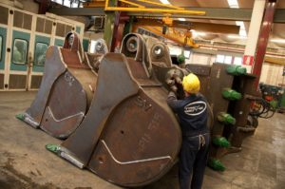

Рисунок 1 – Ковши крупных габаритов

Ковши-рыхлители буквально вгрызаются в мерзлую и каменистую землю, этому способствует использование в ковшах зубьев специальной ступенчатой формы. Для высокопроизводительной погрузки и разгрузки сыпучих пород незаменимы погрузочные ковши облегченного типа, а планировочные ковши отлично справляются с очистными работами и планировочными операциями, выполняемыми при обустройстве насыпей, откосов, площадок [4].
Для рытья траншей под укладку кабелей и трубопроводов разработано множество конструкций траншейных ковшей. Их часто делают профильными, скашивая боковые стенки, что облегчает выполнение работ при рытье траншей и каналов. К тому же скошенные боковые стенки ковша позволяют эффективно выполнять работы, даже если ковш расположен под углом к рабочей поверхности.
В категории ковшей значительное место занимают специализированные грейферные приспособления. В первую очередь это грейферы, которые представлены в десятках вариантов, отличающихся объемом и грузоподъемностью. Грейферы решают широкий спектр задач. Грейферы с двумя и несколькими челюстями эффективно выполняют сортировку и погрузку/разгрузку металлолома. Грейферы Polyp незаменимы при работе со строительными и другими отходами, в то время как грейферы для бревен используются для перемещения связок труб и пиломатериалов. Для рытья глубоких колодцев и создания фундаментов строительные бригады используют грейферные захваты. При выемке плотного грунта (как показано на рисунке 2) грейферы с жесткой подвеской оказываются эффективными, поскольку их захваты буквально врезаются в грунт под давлением, создаваемым гидравлическими цилиндрами [5].

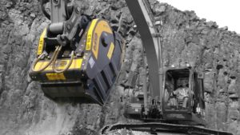

Рисунок 2 – Карьерный экскаватор с дробильным ковшом.

Что касается производителей ковшей, то Volvo CE неоднократно заявляла, что лучшие ковши для экскаваторов Volvo могут быть созданы только специалистами Volvo. Похоже, что дизайнеры других известных брендов придерживаются аналогичной точки зрения. Действительно, многие ведущие компании, такие как Liebherr, Caterpillar, Hyundai, а также Daewoo, JCB, Hitachi, Komatsu и Kato, разрабатывают и производят ковши экскаваторов специально для своих машин.
Все крупные производители ковшей строго следят за тем, чтобы ковш, разработанный в их конструкторском отделе, взаимодействовал с почвой только с помощью специальных изнашиваемых элементов. В частности, это зубья, режущая кромка ковша и боковые пластины с бокорезами, если они установлены. Такой принцип конструкции сводит к минимуму затраты энергии при извлечении грунта.
Однако для покупателей в равной степени важны срок службы и долговечность ковша. Износ компонентов ковша происходит в основном из-за абразивного воздействия, вызванного трением скольжения между элементами ковша и грунтом. Вторым важным фактором являются значительные ударные нагрузки, возникающие в процессе эксплуатации. Устойчивость к ударному износу обеспечивается специальными марками стали, используемыми при изготовлении ковшей. Поэтому при приобретении ковша целесообразно уточнить, какие именно марки стали используются при его изготовлении. Для изготовления высококачественных ковшей обычно используются такие стали, как 09Г2С и 10KhSND, которые обеспечивают твердость HB 200-250. Также часто применяется шведская конструкционная сталь Weldox [6].
Если экскаватор предназначен для работы с грунтами III-IV категорий или со скалистым грунтом, рекомендуется приобрести ковш, усиленный износостойкими накладками из стали Hardox. Этот материал сочетает в себе значительную ударную вязкость с высокой прочностью. На внутренней поверхности ковша, особенно в области дна, часто привариваются полосы из стали Hardox 400 или Hardox 450 для защиты как от ударов, так и от абразивного износа [6, с. 12-17].
Для экскаваторов, работающих при выемке породы в горнодобывающей, строительной или дноуглубительной промышленности, используются специализированные ковши, в состав которых часто входят износостойкие компоненты испанского производителя MTG. К ним относятся наконечники и адаптеры MTG Systems StarMet, а также износостойкие сегменты MTG Systems ProMet. Эти компоненты обеспечивают комплексную защиту ковшей тяжелой техники от ударов. Кроме того, система фиксации зубьев MTGtwist point облегчает установку и удаление зубьев, значительно сокращая время подготовки машины к работе [7].
Применение усиленных ковшей больше не ограничивается карьерными работами. Например, тяжелые гусеничные экскаваторы, такие как Volvo EC750D, ориентированные в первую очередь на горнодобывающий сектор, где они могут загружать 700-800 тонн взрываемой породы в час и эффективно удалять вскрышные породы, в настоящее время используются в проектах глубоководных дноуглубительных работ [8]. Эти машины, рабочий вес которых составляет 74,7 тонны, устанавливаются на суда. Аналогичные земснаряды на базе экскаваторов эффективно эксплуатируются в нескольких европейских странах. Несмотря на то, что ковш может быть установлен непосредственно на стреле экскаватора, производительность значительно повышается, когда специалисты Volvo используют запатентованную быстроразъемную муфту Steelwrist, оснащенную механизмом наклона-поворота.
В зависимости от конкретных задач оператор должен использовать различные типы ковшей для извлечения песка и ила с морского дна и погрузки извлеченного материала на баржи. Инженеры Volvo CE специально разработали три модели экскаваторных ковшей для EC750D вместимостью 3,8 м³, 4,7 м³ и 5,4 м³ и шириной захвата 1,97 м, 2,05 м и 2,35 м соответственно (рисунок 3) [8]. Во время работ оператору часто приходится разбивать твердые подводные скальные образования с помощью гидравлического молота или демонтировать выступающие скальные выступы, установив на стреле специализированный гидравлический резак (рисунок 4).

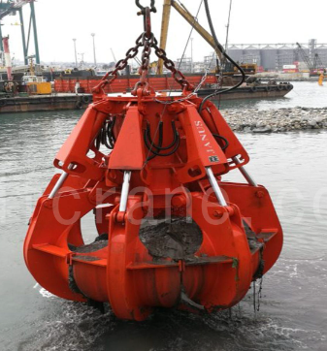

Рисунок 3 – Дноуглубительный ковш

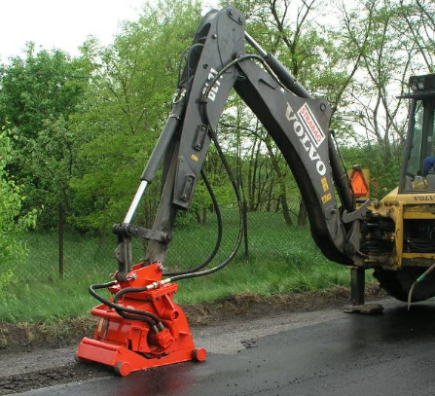

Рисунок 4 – Навесная гидравлическая фреза

Примечательно, что с 2016 года MTG производит фрезерные головки собственной разработки на своем заводе в Испании. Новейшая система DMet от MTG Systems сводит к минимуму риск точечной поломки даже в самых тяжелых условиях эксплуатации [9]. Увеличенная доля износостойкого материала в наконечниках в сочетании с повышенной прочностью адаптеров снижает уровень вибрации, возникающей при работе мощных гидравлических фрез. Кроме того, высоконадежная защита адаптеров значительно сокращает временные и материальные затраты, связанные с ремонтом и техническим обслуживанием режущих головок [9].
Гидравлические молоты. Молоты средней грузоподъемности в основном используются при разработке карьеров для добычи полезных ископаемых. Они также используются при демонтаже крупных сооружений, строительстве фундаментов и туннелей. Эти надежные инструменты массой от 750 кг до 2 тонн устанавливаются на экскаваторах весом от 12 до 26 тонн. Они способны разбивать обычные блоки объемом до 2,5 м³.
Масса самой крупной категории молотков превышает 2 тонны. Они специализируются на таких задачах, как отделение крупных фрагментов породы в карьерах, строительство туннелей и снос многоэтажных зданий. Один из самых мощных в мире гидравлических молотков Hammer FX 15000 массой 14,7 тонны производится итальянской компанией Hammer Srl. Этот инструмент устанавливается на экскаваторах грузоподъемностью от 100 до 200 тонн. Важнейшей рабочей характеристикой молотков является их энергия удара. У легких молотков она достигает 1000 Дж, в то время как у тяжелых молотков она превышает 5000 Дж. Гидравлический молоток HS15000 обладает энергией удара в 35 000 Дж [10].
Частота ударов гидравлического молотка Hammer FX 15000 составляет от 200 до 550 ударов в минуту. Как и у большинства молотков, она регулируется оператором по мере необходимости. Кроме того, молотки таких компаний, как Atlas Copco, оснащены такими функциями, как автоматическое распознавание материала. При дроблении более мягкого материала частота ударов автоматически увеличивается; и наоборот, при обработке очень твердого материала частота уменьшается, а мощность удара пропорционально возрастает [11].
Еще одним инновационным конструкторским решением инженеров Atlas Copco является использование до 80% энергии отдачи при одном ударе для увеличения мощности последующего удара. Такой подход значительно снижает передачу вибрации и износ деталей молотка.
Большинство гидравлических молотков оснащены сменными инструментами. Для разрушения горной породы, неармированных бетонных блоков, глинистого сланца и песчаника отлично подходят острые долота. Однако для разрушения кристаллических пород требуются тупые долота или плоские, узкие и широкие долота. Эти последние инструменты более эффективны для разрушения железобетона, асфальта и аналогичных композитных материалов.
Гидравлические ножницы ‒ это универсальное приспособление. Этот тип инструмента получил особое распространение при демонтаже промышленных и гражданских сооружений, хотя его функциональность весьма широка благодаря возможности смены комплектов зажимов. Итальянский производитель навесного оборудования Trevi Benne, поставляющий гидравлические ножницы на российский рынок под брендом Delta, рекомендует выбирать комплекты зажимов, строго ориентируясь на конкретные рабочие характеристики. Ножницы серий Delta MF и MK оснащены сменными захватами как для разборки бетона/измельчения в порошок, так и для резки металла и разрушения железобетонных элементов конструкций. Ножницы серии Delta MF дополнительно оснащены захватами для резки листового металла [12].
Помимо перечисленных материалов, гидравлические ножницы можно использовать для резки металлических профилей ‒ уголков, швеллеров, тройников, двутавровых балок, а также для резки рельсов и древесины.
Мощные гидравлические ножницы, предназначенные в первую очередь для разборки бетона и резки металла при демонтаже зданий, классифицируются как многопроцессорные (рисунок 5). Высокая производительность этого оборудования обеспечивается усиленной конструкцией, функцией поворота рабочей головки на 360°, огромным усилием резания и возможностью установки клапана для увеличения скорости.

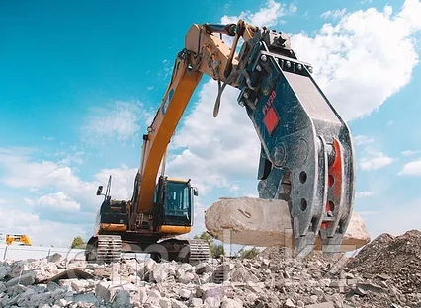

Рисунок 5 – Гидроножницы для измельчения бетона

Известный итальянский бренд Promove предлагает линейку мультипроцессоров весом от 380 до 3950 кг. Полностью закрытый корпус защищает внутренние компоненты от повреждений, а встроенный гидравлический тормоз обеспечивает повышенную точность работы [13].
Для отделения металлических компонентов при сортировке строительных отходов, а также для уборки территории от металлолома экскаваторы оснащены гидромагнитами. Эти устройства обеспечивают быстрое намагничивание черных металлов (обычно в течение 3-6 минут) и последующее столь же быстрое размагничивание. Примечательно, что для работы современных гидромагнитов не требуется установка вспомогательных генераторов или каких-либо специальных условий монтажа на ведущем экскаваторе [14].
Большие магниты часто используются в сочетании с гидравлическими ножницами, предназначенными для резки арматурных стержней в обломках железобетонных конструкций. В этой конфигурации магнит надежно фиксирует отрезанные куски крупной стальной арматуры. На складах металлолома, в зависимости от мощности магнита, экскаватор может поднимать и транспортировать металл весом от 0,3 до 6,0 тонн. Российский завод электромагнит "ДимАл" (Киров) поставляет широкий ассортимент гидромагнитов, многие конструктивные решения которого защищены российскими патентами. Помимо внутреннего рынка, магниты DimAl экспортируются в такие страны, как Германия, ОАЭ, Аргентина, Иран и Казахстан.
Замена специализированной техники для забивки и извлечения двутавровых балок, швеллеров, траншейных опор, шпунтовых свай (включая сваи Ларссена) на вибрационный привод, установленный на экскаваторе, оказывается весьма выгодной. Компактная высота вибропогружателей позволяет максимально использовать рабочий радиус экскаватора, что позволяет устанавливать более длинные сваи.
Вибропогружатель передает колебания определенной частоты и амплитуды вдоль оси сваи как во время установки, так и при извлечении. Этот метод значительно снижает коэффициент трения между грунтом и поверхностью сваи. В этом процессе используется принцип тиксотропии: почва, подвергнутая вибрации, временно проявляет псевдотекучее состояние, напоминающее вязкую субстанцию. Частицы грунта становятся подвижными, создавая пространство для продвижения сваи, позволяя ей проникать внутрь под действием собственного веса и веса вибрационной установки [15].
Кроме того, гидравлический вибропривод может выполнять функцию уплотнителя, устанавливая трамбующую плиту. Например, в моделях Delta оператор может установить такую плиту менее чем за минуту. Эти экскаваторы также могут быть оснащены удлиненной стрелой ("гусиная шея"), увеличивающей рабочий радиус на 2-5 метров в зависимости от базовой модели экскаватора, тем самым значительно расширяя их функциональные возможности.
Относительно недавним нововведением в технологии забивки свай является гидравлический обрезчик свай (или измельчитель свай). До появления этого оборудования обрезка оголовков свай производилась вручную с помощью пневматических отбойных устройств, что было трудоемкой и опасной задачей. В настоящее время несколько международных компаний (например, Delta, Pilemaster, Taets, Kibbler) предлагают различные модели штабелеров, совместимые с экскаваторами весом от 7 до 25 тонн. Отечественные российские производители, такие как "Гидрозуб" (Ярославль) и "Импульс" (Москва), предоставляют современное оборудование, способное за считанные секунды забивать квадратные сваи со сторонами до 400 мм. Также доступны модели для обрезки свай как квадратного, так и круглого сечения.
Ассортимент гидравлического навесного оборудования продолжает расти, гибко реагируя на требования рынка и меняющиеся производственные задачи. Например, в муниципальном секторе гидравлические мульчеры стали незаменимыми (рисунок 6). Используя высокоскоростной ротор, мульчеры эффективно измельчают ветки, порубочные отходы различного диаметра, удаляют пни при восстановлении леса, создают противопожарные завалы и перерабатывают деревянные поддоны и другие древесные отходы [16].
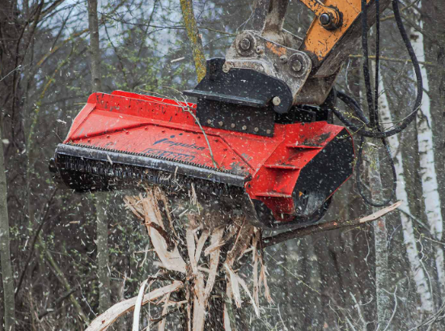

Рисунок 6 – Гидравлический мульчер

Относительно недавно появилось гидравлическое камнерезное оборудование, способное резать гранит, мрамор, бутовый камень и изделия из железобетона. Важно отметить, что стрела и манипулятор экскаватора позволяют выполнять эти операции на значительной высоте. Использование двухголовочной пилы для резки камня позволяет непосредственно извлекать блоки из таких материалов, как мрамор, гранит или гипс, что значительно облегчает их последующую транспортировку и обработку [17].
До недавнего времени такие задачи, как техническое обслуживание и ремонт газопроводов в болотистых или затопленных районах или мелиорация земель с помощью осушения водно-болотных угодий, были в значительной степени связаны с применением экскаваторов. Однако в настоящее время разработаны землечерпательные насосы, устанавливаемые на экскаваторах, которые позволяют использовать практически любой экскаватор для осушения прудов, питания береговой линии, удаления ила, добычи сапропеля и аналогичных операций. Эта насадка позволяет перекачивать отходы бурения, нефтезагрязненный грунт и технологические сточные воды с объектов нефтедобычи и нефтепереработки, а также извлекать песок, золото и другие гранулированные или абразивные материалы.

1.2 Обзор научных исследований и разработок в области алгоритмов управления экскаваторами
Общепризнано, что гидравлический экскаватор является одной из ведущих многофункциональных машин в современном мире, которая используется для самых разных целей. Его универсальность и расширяющееся применение во многом объясняются широким внедрением сменного навесного оборудования. Важно отметить, что использование широкого спектра этих взаимозаменяемых инструментов не только повышает производительность станка, но и повышает общий уровень механизации работ [18]. Возможность быстрой смены навесного оборудования повышает эффективность работы и сводит к минимуму риски повреждения оборудования или ускоренного износа, связанные с процедурами соединения вручную. Эта возможность напрямую сокращает время замены навесного оборудования и ускоряет выполнение рабочего процесса [14, р. 894-900].
Гидравлический экскаватор состоит из трех основных узлов: ходовой части, верхней конструкции (корпуса) и переднего навесного оборудования. Верхняя конструкция вращается на ходовой части, что означает, что общая производительность машины неразрывно связана с производительностью и гибкостью системы навесного оборудования, установленной спереди. Само это навесное оборудование состоит из трех основных компонентов: стрелы, рычага (рукоятка ковша) и концевого исполнительного устройства (например, ковша) [19].
Экскаваторы относятся к категории основного специального оборудования, незаменимого при работе на строительной площадке, сборке/демонтаже конструкций, а также при выполнении всевозможных земляных работ и обустройстве территории. Следовательно, трудно представить себе эффективную работу гидравлического экскаватора без множества взаимозаменяемых приспособлений, которые меняются местами в зависимости от конкретной сложности и характера выполняемых работ [21].
Чтобы заменить ковш или любое другое навесное оборудование, оператор обычно должен вызвать помощников и произвести замену вручную. Этот процесс обычно занимает значительное количество времени (примерно 30-60 минут), поскольку он происходит в полевых условиях, часто при неблагоприятных погодных условиях, плохой видимости и других сложных обстоятельствах [22]. Процедура включает в себя выход оператора из кабины, ручное выдавливание соединительных штифтов из кронштейна текущего крепления с помощью молотка, возвращение в кабину, маневрирование рычагом для выравнивания с новым креплением, точное зацепление с его кронштейном, повторную установку штифтов и, наконец, возвращение на рабочее место оператора [23, с. 3-100].
Более того, полевая практика показывает, что при выполнении комбинированных работ одним экскаватором может потребоваться замена навесного оборудования 4-5 раз за смену. Столкнувшись с этим громоздким процессом, операторы часто предпочитают продолжать использовать стандартный ковш для выполнения задач, для которых он не подходит, таких как демонтаж или забивка свай, вместо того, чтобы проводить замену. Такое неправильное применение неизбежно приводит к преждевременному выходу ковша из строя и может вызвать разрушающие нагрузки на всю переднюю навеску [24].
На казахстанский рынок экскаваторы поставляют несколько крупных производителей, в том числе JCB, Caterpillar, Hitachi и Komatsu. Распространенные классификации включают:
- Мини-экскаваторы (<6 тонн): например, Bobcat E10z, Kubota U17-3α, Caterpillar 301.5.
- Экскаваторы средней грузоподъемности (6-10 тонн): например, Komatsu PC138USLC-11, Volvo EC220EL, Hitachi ZX210-6.
- Большие экскаваторы (10-90 тонн): например, Hitachi ZX890LCR-6, Komatsu PC700LC-11, Caterpillar 390F L.
- Экскаваторы-погрузчики (комбинированные агрегаты): например, JCB 3CX, Caterpillar 450, Case 580 Super N.
Экскаваторы без систем быстроразъемного соединения, как правило, являются устаревшими моделями, поскольку такие системы стали стандартными в современных конструкциях. Примерами моделей, в которых отсутствуют встроенные быстроразъемные соединения, являются Caterpillar 320B, Komatsu PC200-6, Hitachi EX200-5, Volvo EC210BLC и JCB JS220, для управления которыми требуется ручное снятие штифта или вспомогательные гидравлические рычаги [25].
Предлагаемое исследование посвящено изучению и моделированию механизма быстроразъемного соединения экскаватора JCB JS205LC. Экскаватор JCB JS205LC является распространенной и популярной моделью на отечественном рынке. Хотя точное определение текущей численности населения является сложной задачей, анализ рынка показывает, что зарегистрированное работающее население составляет приблизительно 243 единицы по всей Республике Казахстан [26-28]. Разработка оптимизированного соединительного устройства для этой конкретной модели направлена на то, чтобы облегчить замену креплений без особых усилий, тем самым повышая эффективность работы и производительность при минимизации потенциального повреждения оборудования в процессе соединения.
Гусеничный экскаватор JCB JS205LC отличается долговечностью, исключительной производительностью и простотой в эксплуатации. Его технические характеристики и возможности делают его надежным выбором для различных строительных и землеройных работ, обеспечивая эффективность работы, производительность и удовлетворенность оператора (рисунок 7).
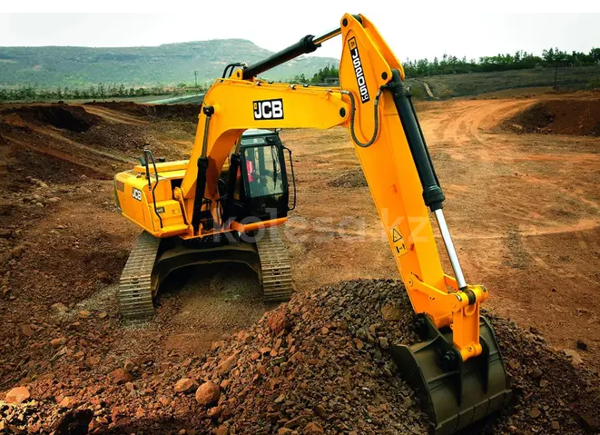

Рисунок 7 ‒ Гусеничный экскаватор JCB JS205LC

Эволюция систем быстрого соединения началась в 1960-х годах, когда в ранних версиях использовались механизмы ручной блокировки. Однако эти системы были подвержены ошибкам оператора и были связаны с проблемами безопасности, что привело к разработке гидравлических механизмов блокировки в 1980-х годах. Современные системы делятся на несколько типов:
- механические системы, в которых для фиксации крепления используются стопорный штифт и клин;
- гидравлические системы, в которых для фиксации крепления используется цилиндр;
- полностью автоматические системы, в которые встроены датчики и гидравлика для автономного соединения и расцепления навесного оборудования.
Гидравлическая быстроразъемная муфта для экскаватора ‒ это устройство, которое облегчает быстрое присоединение и отсоединение различных орудий (например, ковшей, отбойных молотков) с использованием гидравлического усилия. Существенным недостатком таких систем является возможность утечки гидравлической жидкости. Высокое давление и постоянное движение в гидравлических контурах могут увеличить риск повреждения уплотнений или проблем с подключением, что может привести к утечкам. Эти утечки приводят не только к потере жидкости, но и к загрязнению окружающей среды и угрозе безопасности. Кроме того, утечка может привести к снижению производительности и КПД системы, что потребует дополнительных усилий по техническому обслуживанию и ремонту [29].
Автоматическое быстроразъемное соединение автоматизирует процесс крепления с помощью механизированной системы. Существенным недостатком является риск непреднамеренного или преждевременного разъединения. Автоматический механизм разъединения, разработанный для удобства, может случайно сработать из-за вибрации, механической неисправности или условий окружающей среды. Это может привести к отсоединению инструмента во время важных операций, создавая серьезную угрозу безопасности оператора и потенциально приводя к повреждению оборудования или конструкции. Снижение этого риска требует тщательного технического обслуживания, осмотра, обучения оператора и строгого соблюдения правил техники безопасности [30].
Механическое быстроразъемное соединение основано на физическом механизме блокировки. Его преимущества включают повышение эффективности и производительности за счет исключения длительной и трудоемкой ручной смены креплений. Это также повышает гибкость и универсальность экскаватора, позволяя быстро менять оборудование в соответствии с требованиями задачи. Надлежащее обучение и соблюдение правил техники безопасности имеют первостепенное значение, поскольку неправильное использование может привести к несчастным случаям [31].
Система быстроразъемных соединений является важнейшим компонентом, обеспечивающим быструю замену гидравлических или механических инструментов на тяжелой технике. Исследования и разработки в этой области проводятся известными компаниями по всему миру:
- Клаус Молленхаур, чья работа "Гидравлические экскаваторы: их конструкция и принципы работы" включает анализ систем быстроразъемных соединений.
- Общество инженеров автомобильной промышленности (SAE), которое опубликовало стандарты и технические документы, такие как "Интерфейс быстроразъемного соединения экскаватора J2513" [32].
- Крупнейшие производители оборудования, такие как Caterpillar Inc. и Volvo Construction Equipment, опубликовали множество публикаций по эксплуатации, техническому обслуживанию и безопасности своих фирменных систем сцепления [33].
Институциональные исследования также проводились в университетах и исследовательских центрах Соединенных Штатов, Японии и Германии. Авторы Е.В. Дугарова, Н.А. Загородний, Д.Н. Солодовников и А.С. Корнеев в своей работе 2018 года "Исследование эффективности быстросъемного устройства в системе рабочего крепления одноковшового экскаватора" обсуждают разработку прототипа быстросъемного устройства с ненагруженным механизмом фиксации [34]. Их конструкция была основана на анализе типичных соединителей, используемых различными производителями. Примечательно, что они представляют метод построения имитационной модели прототипа в качестве альтернативы физическому прототипированию для дальнейших исследований, подчеркивая потенциал значительной экономии средств при тестировании и разработке [35].
В результате патентного поиска, проведенного через глобальную базу данных PATENTSCOPE, было выявлено 247 патентов, относящихся к устройствам, системам и механизмам соединения быстросъемных соединений. Для детального анализа были отобраны два изобретения. Заслуживающее внимания недавнее изобретение принадлежит Себастьяну Шмиду (2022), который представляет собой компактное устройство и систему быстрого сцепления [36]. Автор отмечает, что эта система упрощает маневр сцепления и повышает безопасность. Соединительный узел включает в себя, по меньшей мере, один поворотный фиксатор с элементом управления. Этот элемент управления сконструирован таким образом, что приводится в действие самой насадкой, приводя крючок в движение без использования отдельных приводов. Кроме того, он обеспечивает перемещение крючка в сложенное (сменное) положение только в том случае, если насадка установлена правильно. Поврежденные фиксаторы могут быть заменены по отдельности без необходимости замены всего узла крепления [37] (рисунок 8).

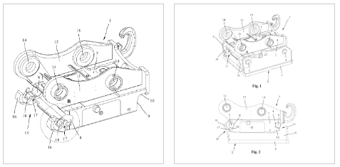
а б

Рисунок 8 – Запатентованный быстросъемный механизм №3058631

Несомненно, внедрение описанной системы быстроразъемного соединения дает такие преимущества, как повышенная безопасность и упрощенные маневры сцепления. Однако это нововведение сопровождается определенными недостатками. Повышенная сложность системы по сравнению с традиционными способами соединения может привести к более жестким производственным допускам и требованиям к техническому обслуживанию, что потенциально может привести к увеличению затрат на весь срок службы. Для эффективного использования требуется специальное обучение оператора, в то время как ограничения по совместимости с уже существующими инструментами или навесным оборудованием могут ограничить ее универсальность. Несмотря на надежность конструкции, компоненты по-прежнему подвержены повреждениям в результате неправильного использования или ударов, что требует ремонта или замены. Техническое обслуживание отдельных компонентов защелок и связанных с ними запасов запасных частей увеличивает требования к материально-техническому обеспечению. Кроме того, первоначальные капитальные затраты на внедрение системы, вероятно, увеличатся. Наличие множества взаимозависимых механизмов и компонентов усложняет эксплуатацию, требуя регулярных проверок для обеспечения постоянной функциональной целостности [38].
Альтернативный вариант осуществления изобретения, представленный KIM, GIL UNG (2021), описывает элемент управления, интегрированный в качестве продолжения самого фиксирующего крючка [39]. Этот элемент управления проходит по направлению к основному гнезду несущего устройства и имеет верхнюю управляющую поверхность для зацепления с ответным элементом крепления. В несущем узле может быть предусмотрено углубление для размещения этого элемента управления, когда стопорный крючок находится в сложенном положении, хотя конкретная конструкция элемента может варьироваться. Запирающий механизм может содержать один или несколько запирающих крючков, которые могут быть отдельными или взаимосвязанными компонентами. В предпочтительном варианте осуществления два запирающих крючка шарнирно установлены на гнездах держателя и могут быть выполнены в виде отдельных или связанных блоков. Для обеспечения надежного крепления профиль крючка сконструирован таким образом, что он частично закрывает соединительный штифт крепления, часто в форме полукруга. Нижняя поверхность зацепляющего крюка может включать в себя опорную поверхность, которая контактирует с соответствующей передней опорной поверхностью на держателе, в то время как его верхний конец имеет опорную поверхность, которая взаимодействует с дополнительной поверхностью на несущей конструкции. Для обеспечения надежной и в то же время удобной конструкции стопорный крюк обычно устанавливается шарнирно на поперечном стержне, поддерживаемом соединительной планкой в узле крепления. При таком поворотном креплении можно использовать втулки для минимизации трения и повышения износостойкости. Фиксирующий штифт фиксирует поперечный стержень внутри держателя, предотвращая непреднамеренное смещение или поворот. Изобретение включает в себя не только это быстроразъемное устройство, но и полную систему, включающую совместимый адаптер для крепления [40].
Наряду с этими преимуществами, у этой модели есть несколько существенных недостатков:
Сложность изготовления: В зависимости от конкретной конструкции элемента управления и стопорного крючка устройство может включать сложные процессы изготовления, что потенциально увеличивает производственные затраты.
Требования к техническому обслуживанию: Шарнирно установленные фиксаторы требуют периодического технического обслуживания и смазки для поддержания оптимальной производительности, что требует постоянных затрат времени и средств.
Увеличение массы и габаритов: Использование дополнительных компонентов и функциональных возможностей может увеличить общий вес и физические размеры устройства. Это может отрицательно сказаться на мобильности и простоте управления в определенных сценариях эксплуатации или конфигурациях машины [41].

1.3 Сравнительная оценка конструктивного совершенства быстросъёмных соединительных устройств ведущих мировых производителей
Быстросъемные соединители упрощают и ускоряют процесс крепления ковшей к экскаваторам, значительно сокращая время, необходимое для установки и демонтажа. Это усовершенствование повышает общую эффективность работы, делая замену навесного оборудования более быстрой и простой (таблица 1).
При выборе механического быстроразъемного соединения потенциальные конечные пользователи часто упускают из виду нюансы конструкции изделия, полагая, что существенные различия минимальны. Однако существенные различия действительно существуют и на самом деле являются значительными. В настоящее время на рынке преобладают механические быстроразъемные соединения, работающие по принципу винтовых и пружинных приводов.

Таблица 1 ‒ Классификация БСМ

Быстросъемные механизмы (соединители)
по типу конструкций
универсальные | специальные
- используют сцепляющиеся пальцы, которые вставляются в отверстия (проушины) в верхней части ковша. | - в специальных соединителях не используются соединительные пальцы с проушинами для ковша.  Вместо этого они крепятся к специальным пластинам, обычно приваренным к верхней части ковша
по принципу действия
механические | гидравлические
- оператору приходится вручную отсоединять навесное оборудование с помощью рычага, который воздействует на пружину или винт (для крупногабаритного оборудования), что вынуждает оператора покидать кабину машины | - гидравлические соединители позволяют оператору выполнять все операции по подключению и отключению из кабины экскаватора, устраняя необходимость в ручном вмешательстве

Изучение быстроразъемных соединений с винтовым приводом показало, что механизм основан на подвижном винте с фиксирующим элементом на конце и неподвижной гайке, приваренной к основному корпусу устройства. При вращении винта с помощью специального инструмента фиксатор перемещается линейно, тем самым зацепляя или отсоединяя ковш или насадку в зависимости от направления вращения (рисунки 9, 10).

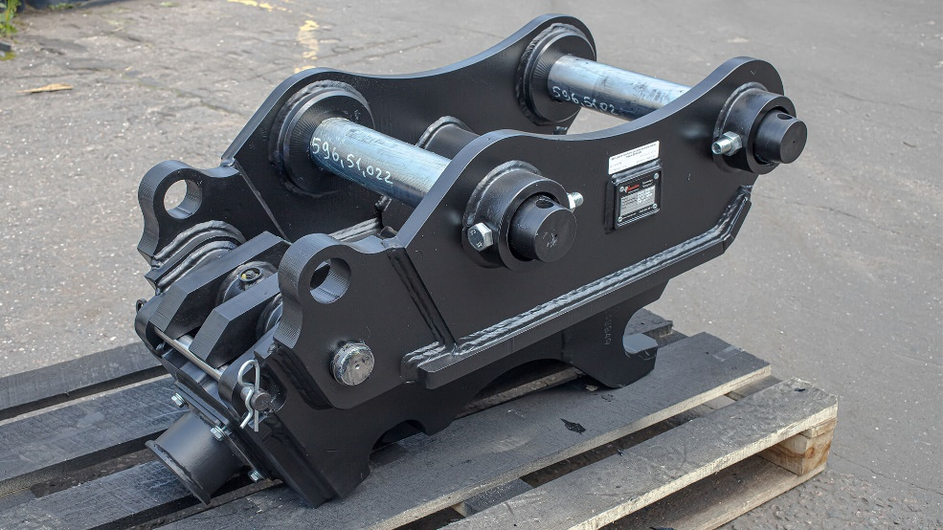

Рисунок 9 – Быстросъемный соединитель механический с винтовым принципом

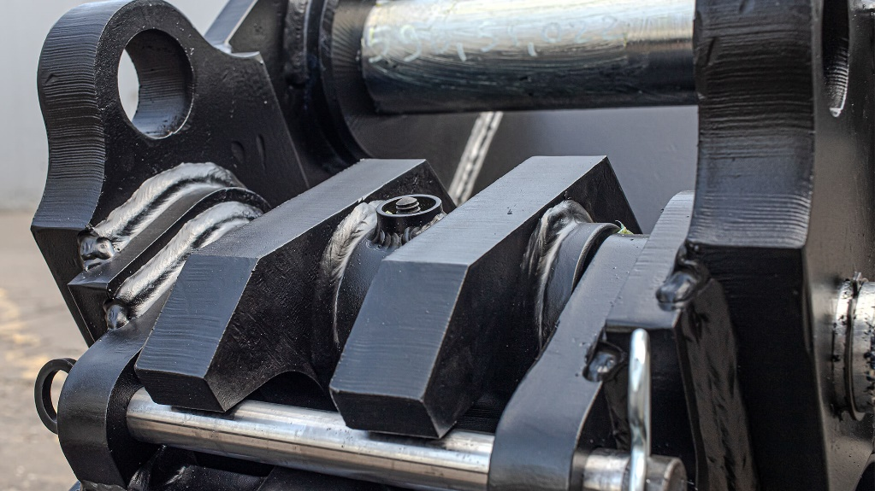

Рисунок 10 – Резьба винтового БСМ

Основным преимуществом быстроразъемного механизма с винтовым приводом является его экономичность. Этот тип систем отличается простотой конструкции. Для его изготовления не требуются высокоточные компоненты; для выполнения требуемых операций обработки достаточно стандартных токарных и сверлильных станков [42].
Установка ковша на механическую быстроразъемную муфту винтового типа:
После первоначальной установки ковша оператор должен вручную затянуть винтовой механизм для обеспечения надежной фиксации. Этот этап занимает несколько минут, в зависимости от размера оборудования и сложности механизма (обычно 5-10 минут, в зависимости от конкретной площадки и погодных условий).
Разборка:
Используя рычаг или специальный инструмент, оператор отвинчивает механизм ‒ процесс, который также занимает несколько минут (5-10 минут, в зависимости от условий).
После ослабления крепления ковш можно легко отсоединить от соединительного устройства, что займет еще несколько минут (2-3 минуты).
Вывод: Для резьбовых быстроразъемных соединений общая продолжительность полного цикла монтажа и демонтажа составляет приблизительно от 15 до 30 минут, что зависит от логистики на рабочем месте и метеорологических факторов.
У этой системы есть несколько заметных недостатков.
Во-первых, существенными недостатками винтового механизма являются его относительно большие габариты и масса. Из-за принципа работы винтовой узел не может быть полностью встроен в корпус основной муфты, что требует дополнительного зазора под ним. Такой увеличенный вылет отрицательно сказывается на кинематической цепи передней навески. В процессе эксплуатации это проявляется в виде повышенной концентрации напряжений на стыках между ковшом, сцепным устройством и рычагом ковша в сочетании со снижением усилия отрыва, что напрямую снижает эффективность погружения ковша. Дополнительный вес и увеличенный радиус выгрузки часто вынуждают использовать более легкие ковши меньшей емкости для поддержания устойчивости. Кроме того, на экскаваторах-погрузчиках использование винтовой муфты может усложнить установку навесного оборудования в транспортное положение по аналогичным причинам [43].
Во-вторых, существует риск потери фиксации из-за износа резьбы винта и гайки с течением времени. Увеличение зазора между резьбами может привести к выходу из строя резьбового соединения и всего механизма фиксации. Это может привести к люфту в блокирующем узле и, возможно, к аварийному отсоединению навесного оборудования или ковша. Такое событие создает не только риск повреждения оборудования, но и значительную угрозу безопасности находящегося поблизости персонала в случае падения навесного оборудования.
В-третьих, открытая резьба подвержена воздействию влаги и загрязнений, что приводит к коррозии. Со временем это приводит к износу резьбы и возможному заеданию механизма. Для устранения этих проблем необходимы регулярный осмотр, смазка, очистка от мусора и проверка работоспособности винтового узла. Благодаря своей простой конструкции механические быстроразъемные соединения винтового типа часто используются на полноповоротных экскаваторах массой от 14 до 35 тонн в качестве экономичной альтернативы гидравлическим системам. Они также используются на мини-экскаваторах из-за относительной простоты изготовления.
Далее мы рассмотрим механизмы быстроразъемных сцепок с пружинным приводом. В этих сцепных устройствах движение фиксатора приводится в действие упругим элементом ‒ обычно цилиндрической спиральной пружиной. Эта конструкция представляет собой более совершенное решение, предлагающее относительно простой, но надежный механизм.
Подпружиненные быстроразъемные соединения отличаются более компактной конструкцией, поскольку механизм размещен внутри основного корпуса, что позволяет свести к минимуму габаритные размеры и вес. Замена крепления происходит значительно быстрее по сравнению с винтовыми соединителями, так как отсоединение может быть достигнуто одним движением с помощью простого рычага.
Что касается эффективности работы в загрязненной среде, то пружинный механизм превосходит винтовой. Хотя пружина также подвержена воздействию грязи и влаги, она, как правило, сохраняет работоспособность даже при сильном загрязнении. Контроль состояния осуществляется реже, и смазка обычно не требуется (рисунок 11).
Защита от случайного разъединения обеспечивается предохранительной защелкой с фиксирующим кольцом. Однако конструкция пружинных соединителей требует более высокой точности изготовления сопрягаемых компонентов. Обрабатывающие центры с числовым программным управлением (ЧПУ) необходимы для достижения требуемой точности проектирования [44].
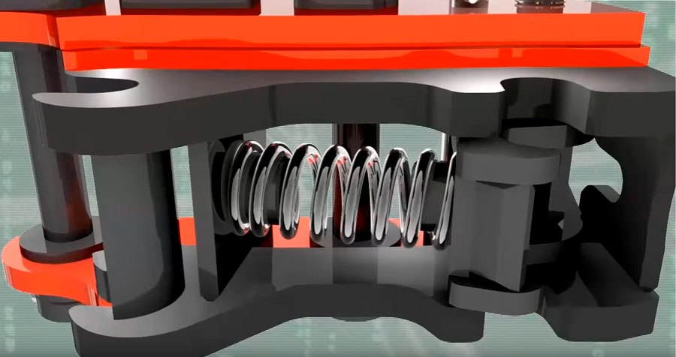

Рисунок 11 – Пружинный механический БСМ

Что касается недостатков, то пружинные быстроразъемные соединения, производимые в неофициальных или кустарных мастерских, часто имеют чрезмерный зазор в местах крепления, несмотря на внешнее сходство с узлами профессионального производства. Универсальных фрезерных и сверлильных станков недостаточно для достижения необходимой точности при изготовлении деталей. Следовательно, надежное соединение не обеспечивается, что приводит к ускоренному износу как крепления, так и самой муфты и требует преждевременного ремонта или замены.
Подпружиненные механические быстроразъемные соединения широко используются на экскаваторах-погрузчиках из-за высокой скорости замены оборудования, надежности и компактности. Несмотря на эти преимущества, они не используются на полноповоротных экскаваторах. Требуемое значение упругости пружин для данных БСМ в связи с большими нагрузками на соединительные узлы, потребовали бы очень жесткой пружины, что затрудняет или делает невозможным ручной монтаж и демонтаж навесного оборудования собственными силами оператора.
Гидравлический быстроразъемный соединитель ‒ это механизм, который позволяет быстро и просто менять навесное оборудование на экскаваторах. Для работы используется давление масла из гидравлической системы экскаватора (рисунок 12).
На сегодняшний день гидравлические БСМ могут быть вмонтированы на все виды экскаваторов при помощи специальных датчиков давления и дополнительных гидролиний [45]:
Ползун ‒ компонент сцепного устройства, оснащенная запорным крюком которое позволяет присоединять и отсоединять навесное оборудование.
Цилиндр ‒ гидравлический компонент, который использует масло под давлением для создания усилия и создания скользящего движения.

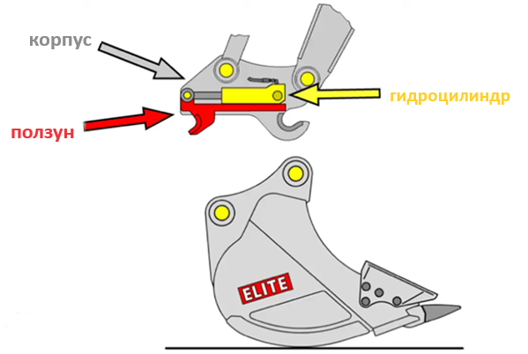

Рисунок 12 – Гидравлический быстросъемный механизм

Принципом работы данного гидравлического БСМ является использование гидравлического цилиндра для линейного перемещения ползуна с запорным крюком для быстрого сцепления и расцепления БСМ с навесным оборудованием. Это устраняет необходимость в ручных манипуляциях и позволяет оператору управлять процессом из кабины (рисунок 13).

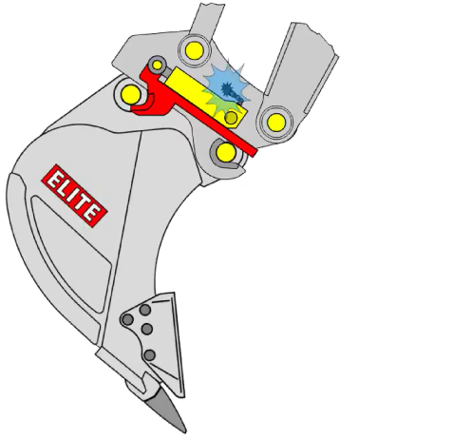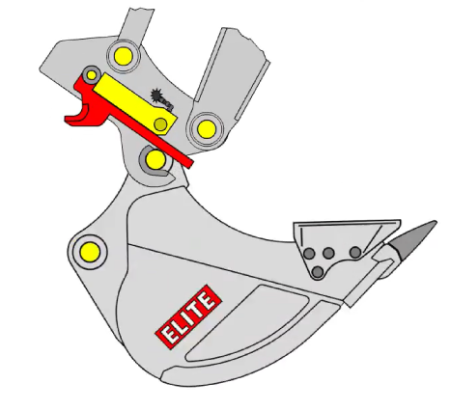
а б

Рисунок 13 – Опрокидывание ковша при авариной ситуации
(порча гидролинии)

Повышенная надежность гидравлической системы: при отсутствии возможности ручного управления работоспособность системы становится в значительной степени зависимой от гидравлического контура основного экскаватора. Это создает единую точку отказа. Неисправность в основной гидравлике экскаватора может привести к неработоспособности быстроразъемного устройства, что может привести к задержкам в работе или к необходимости использования резервной системы (при наличии) для отсоединения орудия [46].
Гидравлическое быстроразъемное устройство с двухштифтовым механизмом блокировки:
Этот тип быстроразъемных соединений оснащен специальным внутренним фиксирующим механизмом, использующим два штифта, которые входят в зацепление с соответствующими пазами или углублениями на монтажном кронштейне крепления для его надежной фиксации [47].
Конструкция с двумя штифтами обеспечивает более надежную и избыточную фиксацию крепления, значительно снижая риск случайного отсоединения. Это имеет решающее значение при работе с тяжелыми орудиями или на склонах и неровной местности, где преобладают неравномерные нагрузки. Двухточечное зацепление обеспечивает превосходную общую стабильность крепления, сводя к минимуму колебания или непреднамеренные перемещения во время работы. Это обеспечивает более точное управление и снижает динамическую нагрузку на переднюю навеску экскаватора и сам корпус сцепного устройства. Следовательно, это позволяет операторам безопасно использовать более тяжелое навесное оборудование без ущерба для безопасности (рисунок 14).

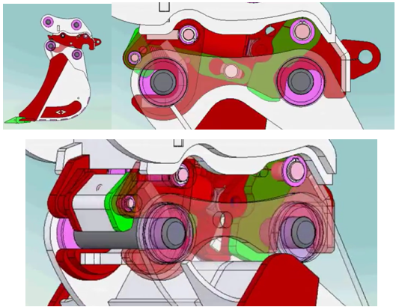
а
б

Рисунок 14 – Гидравлический быстросъемный механизм
с двухконтактной блокировкой

К существенным недостаткам такой конструкции относятся повышенная сложность изготовления и большее количество мелких компонентов, что, в свою очередь, повышает производственные затраты и требования к техническому обслуживанию. Большее количество движущихся частей увеличивает вероятность износа, что потенциально требует более частых проверок и более сложного ремонта. Со временем износ запорного механизма может привести к незначительному увеличению люфта или зазора между соединителем и креплением, что может отрицательно сказаться на точности работы [48].
Механические быстроразъемные соединения винтового типа имеют выгодную цену, но менее технологичный дизайн. Обычно их выбирают для полноприводных экскаваторов в качестве экономичной альтернативы гидравлическим системам, а также для некоторых моделей мини-экскаваторов или экскаваторно-погрузочных машин, где из-за относительно простого производственного процесса требуется изготовление на заказ в небольших объемах.
Быстроразъемные соединения с пружинным приводом, напротив, лишены недостатков, присущих винтовым механизмам, но только в том случае, если они изготовлены на предприятии, оснащенном современными станками, высоким уровнем организации процесса и автоматизации производства, что подразумевает возможность серийного производства.
Гидравлические быстроразъемные соединения, которые соединяются с помощью скользящих направляющих, приводимых в действие гидравлическим цилиндром, обеспечивают быструю работу и функциональность, управляемую из кабины. Однако они более дорогие, механически сложные и имеют единственную точку отказа (гидравлическую систему).
Гидравлические системы с двухштифтовой блокировкой обеспечивают превосходную безопасность и устойчивость при выполнении сложных операций экскаватором, особенно при работе с тяжелым навесным оборудованием или на неровном грунте. Тем не менее, их повышенная сложность приводит к увеличению затрат и требований к техническому обслуживанию. Решение об использовании такой системы зависит от конкретного применения и необходимого компромисса между безопасностью, производительностью и стоимостью.
Исследования механизмов быстрой смены навесного оборудования экскаваторов остаются весьма актуальными, поскольку они значительно повышают эффективность и безопасность эксплуатации. Возможность простого переключения между навесными устройствами повышает производительность и снижает риск травм и повреждения оборудования, связанных с ручной заменой.
Наряду со своими достоинствами, быстроразъемные системы обладают определенными недостатками, которые заслуживают рассмотрения. Во-первых, затраты на установку могут быть значительными, особенно при модернизации существующих экскаваторов, и варьироваться в зависимости от типа системы и размера машины. Регулярное техническое обслуживание имеет решающее значение для обеспечения надлежащей работы; несоблюдение правил технического обслуживания может привести к поломке оборудования, что приведет к простоям и дорогостоящему ремонту. Безопасность имеет первостепенное значение, поскольку неправильная установка или использование быстроразъемного соединения может представлять серьезную опасность для операторов и персонала. Монтаж и обслуживание должны выполняться только квалифицированными специалистами, а эксплуатация должна быть разрешена только обученному персоналу. Могут возникнуть проблемы с совместимостью, что потребует модификации или замены старого навесного оборудования, что может быть дорогостоящим мероприятием. Кроме того, система быстроразъемных соединений увеличивает вес экскаватора, потенциально снижая его грузоподъемность и снижая эффективность выполнения работ. Эти недостатки необходимо тщательно взвесить при выборе системы для конкретной машины. Правильная установка, техническое обслуживание и обучение необходимы для безопасной и эффективной эксплуатации системы.
Важно отметить ценный вклад как исследователей-теоретиков, так и практиков в разработку и усовершенствование механизмов быстрого соединения, поскольку их совместный опыт обеспечивает удобство и эффективность рабочих процессов в строительной отрасли.
На сегодняшний день существующие и недавно изобретенные модели быстроразъемных соединений часто отличаются определенной сложностью конструкции. Такая сложность может повысить требования к производству и техническому обслуживанию, что потенциально увеличивает затраты. Система быстроразъемных соединений также может иметь ограничения в отношении совместимости с существующими инструментами или навесным оборудованием. Средства, не предназначенные специально для данной системы, могут быть несовместимы или требовать модификации, что снижает универсальность системы. Наличие множества движущихся частей и взаимозависимых механизмов увеличивает количество потенциальных точек отказа, что требует регулярного технического обслуживания и проверок для обеспечения надлежащей функциональности.
Необходимо сосредоточиться на упрощении конструкции быстроразъемных соединений при сохранении их функциональности и эффективности. За счет снижения сложности можно свести к минимуму требования к производству и техническому обслуживанию, что приведет к потенциальной экономии средств. Кроме того, обеспечение совместимости с существующими инструментами и навесным оборудованием имеет решающее значение для обеспечения максимальной универсальности системы быстроразъемных соединений. Этого можно достичь, разработав систему в соответствии с общепринятыми отраслевыми стандартами или включив переходные механизмы, обеспечивающие совместимость с широким спектром оборудования.
Учитывая вышеизложенное, становится очевидным, что разработка, усовершенствование и модернизация механизмов быстроразъемного соединения остается актуальной. Выбор быстроразъемного соединения зависит от таких факторов, как размер и тип экскаватора, бюджет, желаемая скорость работы и соображения безопасности. В этом процессе выбора крайне важно сбалансировать как экономическую эффективность, так и безопасность.
2 ОПРЕДЕЛЕНИЕ УСИЛИЙ ПРИ КОПАНИИ И НАГРУЗОК НА КОНСТРУКЦИЮ ДЛЯ РАЗРАБОТКИ НОВОГО БЫСТРОСЪЕМНОГО МЕХАНИЗМА ДЛЯ ГИДРАВЛИЧЕСКИХ ЭКСКАВАТОРОВ

2.1 Теоретические основы расчета усилия при копании
Анализ механизма сцепления включает в себя решение двух основных кинематических задач: прямой кинематики, которая вычисляет положение и ориентацию ковша на основе заданных углов соединения, и обратной кинематики, которая определяет конфигурацию соединения, необходимую для достижения определенного положения ковша. Эффективное управление системой навесного оборудования экскаватора-погрузчика зависит от разработки как прямой, так и обратной кинематических моделей. Кинематическое моделирование имеет решающее значение для таких задач, как отслеживание траектории движения и выемка грунта, поскольку оно обеспечивает точное позиционирование и ориентацию орудия. Эта возможность является основополагающей для автоматизации землеройных работ [49].
Экскаватор работает на гидравлических принципах, используя гидравлические цилиндры и двигатели. Важно отметить, что управление гидравлическим экскаватором требует скоординированного движения стрелы, манипулятора (рукояти ковша) и ковша для управления наклоном ковша по желаемой траектории. Эта возможность облегчает эффективное использование машины в условиях низкой освещенности, при неблагоприятных условиях эксплуатации, в суровых погодных условиях, в опасных или нездоровых условиях и даже в зонах оказания помощи при стихийных бедствиях.
Эффективное управление гидравлическим экскаватором основано на глубоком понимании кинематики и динамики машины.
Основные задачи машиностроения в настоящее время направлены на повышение качества машин, эффективности, надежности оборудования и общей технической производительности. Эти цели также включают в себя снижение потребления ресурсов (материалов и энергии) и повышение производительности труда [50].
Гидравлический экскаватор состоит из ряда взаимосвязанных гидромеханических компонентов, включая привод (представленный гидравлическим цилиндром) и гидравлическую систему навески. Эти компоненты состоят из передних элементов крепления, таких как стрела, рычаг и ковш, и соответствующих цилиндров, поршней и штоков в сборе. Следовательно, основными задействованными механизмами являются системы связей.
Кинематическая взаимосвязь между приводом (цилиндром) и элементами шарнирно-гидравлической системы определяет уникальные кинематические характеристики механизма, которые изменяются в зависимости от положения привода относительно других компонентов системы. Определение этих кинематических свойств является центральной задачей кинематического анализа. Другими словами, это включает в себя определение управляющих закономерностей для кинематических параметров, таких как угловые скорости приводимых в движение компонентов (стрелы, рычага, ковша) и линейные скорости определенных точек внутри системы.
Масса конструкции и эффективность работы экскаваторов в значительной степени зависят от технических характеристик их рабочих узлов. Линейные размеры стрелы и манипулятора определяются исходя из рабочей зоны, в которой ковш предназначен для заполнения материалом и последующей выгрузки в транспортное средство. Важно не только определить его профиль и размер, но и рассчитать требуемое усилие копания. Кроме того, при определении размеров стрелы, кронштейна и ковша крайне важно учитывать максимальные нагрузки, которым будут подвергаться все эти конструктивные элементы [51].
Сложность анализа заключается в том, что он зависит от множества взаимозависимых факторов, включая:
- положение и траекторию движения зубьев ковша;
- размеры, точки крепления и угловая ориентация гидравлических цилиндров в сочетании с давлением рабочей жидкости (как показано на рисунке 15);
- гравитационные силы, действующие на элементы переднего навесного устройства.

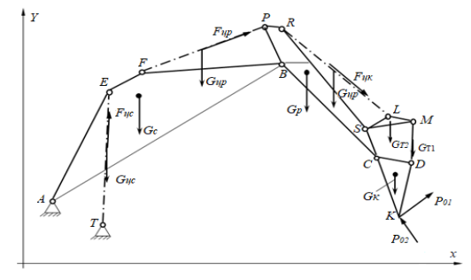

$G_{c},G_{р},G_{к},G_{цc},G_{цр}, G_{цк},G_{т1}, G_{т2}$– силы тяжести стрелы, рукояти, ковша, цилиндров стрелу, рукояти, ковша; $P_{01}, P_{02}$ – касательная и нормальная составляющие усилия сопротивления копанию; $F_{цc},F_{цр},F_{цк}$ – усилия на штоках гидроцилиндров

Рисунок 15 ‒ Схема к определению усилий

Следовательно, возникает фундаментальная итеративная проблема: для расчета внутренних сил требуется знание гравитационных нагрузок, которые зависят от свойств поперечного сечения соединительных элементов. Однако для определения этих оптимальных поперечных сечений требуется предварительное знание действующих сил. Эта циклическая зависимость может быть устранена с помощью итеративного процесса уточнения. Первоначально используются приблизительные регрессионные модели для оценки массы компонентов. Они используются для предварительного расчета усилия, которое затем используется для определения оптимальных поперечных сечений. Впоследствии масса пересчитывается на основе этих новых сечений, и анализ силы повторяется до тех пор, пока не будет достигнута сходимость [52, с. 103-107].
На рисунке 16 показана критическая ориентация, рассматриваемая при структурном анализе. В этой конфигурации шток цилиндра прикладывает усилие к рычагу (рукоятке ковша) таким образом, что продольная ось рычага выравнивается перпендикулярно линии действия цилиндра, в то время как режущая кромка ковша ориентирована вдоль этой же оси. Геометрия и расположение стрелы и рычага тщательно спроектированы таким образом, чтобы максимально увеличить доступную рабочую зону, одновременно обеспечивая конструктивную целостность навески и поддерживая общую устойчивость и мобильность экскаватора [53].

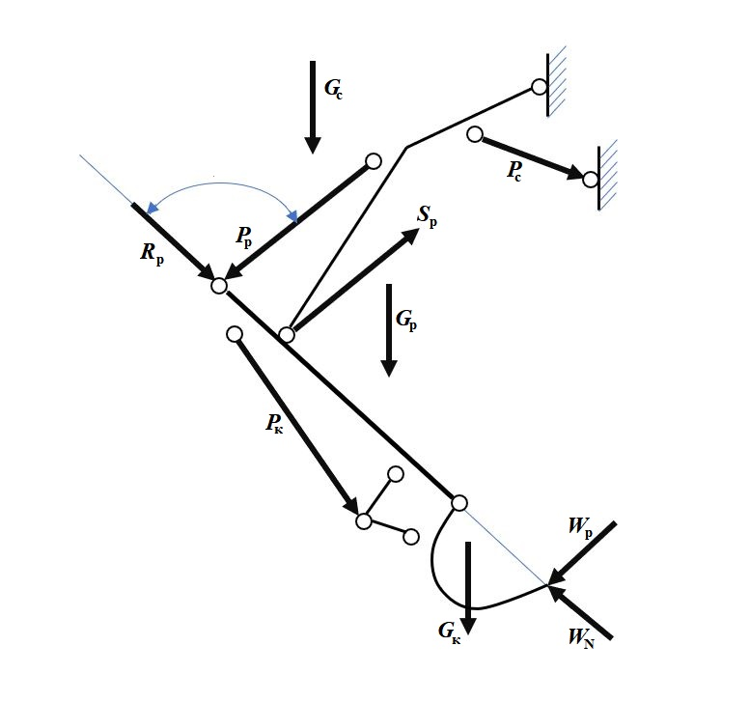

W_{p} – составляющая усилия копания, перпендикулярная оси рукояти; W_{N} - составляющая усилия копания, действующая по оси рукояти; G_{c} - сила тяжести стрелы; G_{p} - сила тяжести рукояти; G_{к} - сила тяжести ковша с грунтом; P_{c} - усилие гидроцилиндра подъема стрелы; P_{p} - усилие гидроцилиндра поворота рукояти; P_{к} -усилие гидроцилиндра поворота ковша; S_{p} - нормальная составляющая реакции стрелы на рукоять; R_{p} - продольная составляющая реакции стрелы на рукоять

Рисунок 16 – Схема действия сил на экскаваторное оборудование

Во время выемки грунта, когда вращению ковша препятствует неподвижное препятствие, с которым сталкивается его режущая кромка, давление в цилиндре ковша достигает максимально допустимого предела. Результирующая сила сопротивления (W), приложенная к режущей кромке ковша в этом случае, зависит как от его ориентации, так и от крутящего момента, создаваемого усилием цилиндра вокруг точки поворота, соединяющей ковш с рычагом ковша.
Этот крутящий момент достигает своей максимальной величины, когда плечо момента, определяемое как расстояние по перпендикуляру от центра поворота до линии действия силы на шток цилиндра, достигает максимально возможной длины.
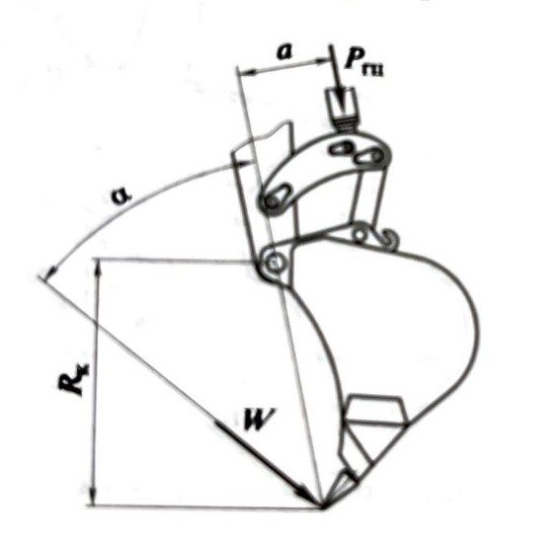

Рисунок 17 – Схема действия сил при встрече ковша с непреодолимым препятствием

Методика расчета, показанная на рисунке 17, может быть описана следующим образом:

$W=\frac{P_{ГЦ}∙a}{R_{к}∙\sin{α}}$ (2.1)

где $W$ – сила, возникающая на кромке ковша при его упоре в препятствие;
$P_{ГЦ}$ – сила, развиваемая гидроцилиндром поворота ковша при упоре в препятствие;
$a$ ‒ длина перпендикуляра из центра шарнира на ось штока гидроцилиндра поворота ковша;
$R_{к}$ – радиус ковша (расстояние от кромки ковша до шарнира крепления его к рукояти);
$α$ – угол между линией действия силы Р и радиусом ковша.
Важно отметить, что когда угол α приближается к 0° или 180°, теоретическая сила сопротивления W стремится к бесконечности в соответствии с полученным соотношением. Однако в практических сценариях эксплуатации фактическая достижимая сила W по своей сути ограничена несколькими ограничивающими факторами. К ним относятся конструктивный риск перегрузки переднего навесного устройства, возможность опрокидывания машины относительно точек опоры (например, точка А, как показано на рисунке 18, или точка В, как показано на рисунке 19) или возможность бокового скольжения по опорной поверхности (показано на рисунке 20).
При оценке эксплуатационной устойчивости экскаватора в реальных условиях нагружения крайне важно учитывать как величину прикладываемых усилий, так и точное расположение центров масс ходовой части, вращающейся надстройки, стрелы, манипулятора и ковша с его полезной нагрузкой. Кроме того, всесторонний анализ устойчивости должен также учитывать силы инерции, возникающие при повороте машины, а также при динамическом подъеме/опускании стрелы и вращении рычага и ковша.

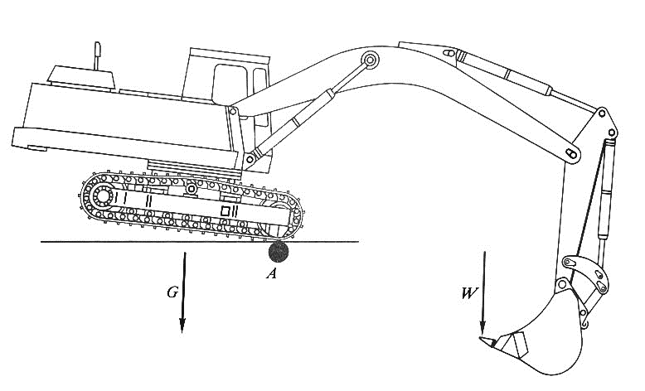

Рисунок 18 – Опрокидывание экскаватора относительно ребра А

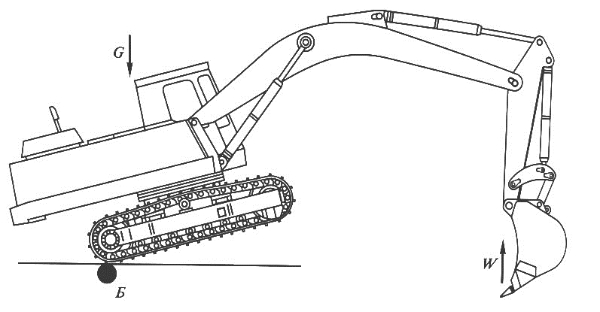

Рисунок 19 – Опрокидывание экскаватора относительно ребра Б

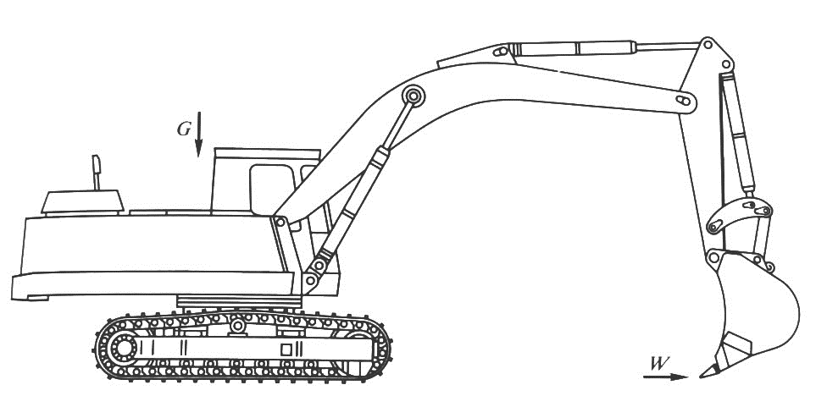

Рисунок 20 – Протаскивание экскаватора относительно поверхности

Производительность одноковшового экскаватора П, м³/ч, рассчитывают по формулам (2.2), (2.3):

$П= \frac{3600 V_{к}k_{нап}k_{упр}k_{в}}{T∙ k_{рых}}$ (2.2)

$T= t_{зап}+t_{пов}+t_{выг}+t_{обр}$ (2.3)

где Т – полная продолжительность рабочего цикла;
$V_{к}$– геометрическая вместимость ковша, м³;
$k_{нап}$‒ коэффициент наполнения ковша ($k_{нап}≤1,35$);
$k_{упр}$ ‒ коэффициент, учитывающий эффективность систем управления и квалификацию машиниста (при средней квалификации машиниста $k_{упр}≤1,35$);
$k_{в}$ – коэффициент использования времени смены;
$k_{рых}$ -коэффициент разрыхления грунта при разработке;
$t_{зап}$- продолжительность заполнения ковша, с;
$t_{выг}$ – продолжительность выгрузки ковша, с;
$t_{пов}$ – продолжительность поворота экскаватора для выгрузки ковша, с;
$t_{обр}$ – продолжительность поворота экскаватора с пустым ковшом в исходное положение, с.
Сопротивление копанию при копании поворотом рукояти определяется по формуле (2.4):

$W_{к}= W_{рез}+W_{зап}+W_{пр}$ (2.4)

Составлявшие сопротивления копанию определяют по следующим формулам (2.5), (2.6), (2.7):

$W_{рез}= K_{рез}∙b_{к}∙h_{коп}$ (2.5)

$W_{зап}= K_{сж}∙b_{к}∙h_{коп}$ (2.6)

$W_{пр}= 0,4V_{к}∙k_{нап}∙ρ_{гр}∙{g∙μ}_{гр}$ (2.7)

где $W_{зап}$ – сопротивление заполнению ковша, Н;
$W_{рез}$ – сопротивление грунта резанию, Н;
$W_{пр}$ – сопротивление перемещению призмы волочению перед ковшом, Н;
$K_{сж}$ - удельное сопротивление стружки продольному сжатию ($K_{сж}$= 4700 Па);
$K_{рез}$ – удельное сопротивление грунта резанию, Па;
$b_{к}$ – ширина ковша, м;
$h_{коп}$ – глубина копания, м;
$k_{нап}$ – коэффициент наполнения ковша;
0,4 – коэффициент пропорциональности объема призмы волочению геометрической вместимости ковша;
$V_{к}$ – геометрическая вместимость ковша экскаватора, м³;
$ρ_{гр}$ – плотность разрыхленного грунта кг/м³;
$g$ – ускорение свободного падения м/с²;
$μ_{гр}$ ‒ коэффициент трения грунта по грунту.

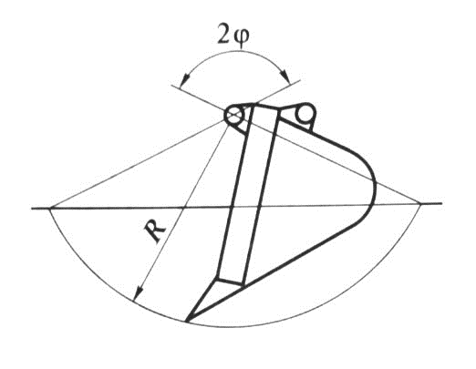
Рисунок 21 – Схема копания грунта поворотом ковша

В соответствии с рисунком 21, при выемке грунта путем поворота ковша вокруг точки крепления на рукоятке толщина срезаемого материала сначала увеличивается с нуля до максимального значения, а затем снова уменьшается до нуля. Во время этого процесса сопротивление выемке грунта, обозначаемое как $W_{к}$ определяется с использованием следующих уравнений (2.8), (2.9), (2.10):

$W_{к}= W_{рез.кр}+W_{нап}$ (2.8)

$W_{рез.кр}=KR^{1,35}{(1+cosφ) }^{1,35}$ (2.9)

$W_{нап max}=K_{нап}(0,5-φ) V_{к}$ или $W_{нап max}≈0,15 W_{рез}$ (2.10)

где $W_{рез.кр}$– максимальное за цикл сопротивление резанию грунта ковшом с режущей кромкой без зубьев, Н;
$K$ ‒ сопротивление резанию грунта режущим периметром, Н;
$R$ ‒ радиус траектории и режущей кромки ковша, м;
$φ$ ‒ половина угла поворота ковша в грунте, …^{о};
$W_{нап max}$ ‒ максимальное за цикл сопротивление наполнению ковша грунтом;
$K_{нап}$ ‒ удельное сопротивление наполнению ковша грунтом ($K_{нап}$=10 кН/м³);
$V_{к}$ ‒ вместимость ковша, м³.
Для ковша с режущей кромкой без зубьев:

$K=10c \left(1+2,6 b_{к}\right) \left(1+0,0075α\right)\left(1+0,03s\right)βδ$(2.11)

Для ковша с зубьями:

$K=10c \left(1+2,6 b_{к}\right) \left(1+0,0075α\right)zδ$ (2.12)

где с – прочность грунта, измеренная плотномером ДорНИИ, число ударов;
$b_{к}$ ‒ ширина ковша, см;
$α$ ‒ угол резания, …^{о};
$s$ ‒ толщина вертикальных профилей, см;
$β$ – коэффициент, учитывающий заострение вертикальных режущих профилей (для тупых профилей $β$ =1,05, для заостренных под углом 45^{о} $β$=1,0);
$δ$ ‒ коэффициент, учитывающий схему забоя (если свободна только дневная поверхность забоя - $δ$=1, если свободны дневная поверхность т обе вертикальных стенки -$δ$ =0,50);
$z$ ‒ коэффициент, учитывающий расстояние между зубьями (если расстояние между зубьями превышает ширину зуба в 2-3 раза, $z$ =1, иначе $z$=1,2).
Объем грунта, врезаемого «обратной лопатой» за один цикл при копании поворотом ковша, рассчитываются по формуле (2.13):

$V_{гр}=0,2R^{2}(2φ-sin2φ)$ (2.13)

Оценка возможных нагрузок на зубья ковша и на компоненты переднего навесного устройства не позволяет установить точные аналитические зависимости из-за множества влияющих параметров. Следовательно, возникает необходимость в итеративном вычислительном подходе. При расчете возможных усилий при копании на начальном этапе устанавливается максимальное усилие (при отрыве) на зубьях ковша. Затем рассчитываются усилия, действующие на штоки гидроцилиндров. Если эти усилия на штоке превышают значения, при которых срабатывают предохранительные клапаны системы, предполагаемое усилие на ковше уменьшается. Затем расчеты повторяются до тех пор, пока результирующие усилия не совпадут с пороговыми значениями срабатывания предохранительных клапанов во всех гидроцилиндрах [54, с. 264-265].
Эти расчеты усилия выполняются после определения пространственных координат всех элементов навески для заданной кинематической конфигурации, как показано на рисунке 15. Эти координаты получены из предоставленных размеров навески и соответствуют состоянию полностью выдвинутых стержней цилиндров. Для определения допустимой рабочей зоны используется вычислительная процедура, использующая систему из трех вложенных итерационных циклов. В рамках этой схемы размеры цилиндра постепенно увеличиваются в соответствии со схемой на рисунке 22. Для каждой достижимой точки в пределах определенной кинематической структуры вычисляются соответствующие статические усилия.
Гидравлические экскаваторы обычно выполняют копание, поворачивая ковш вокруг точки поворота С, приводимой в действие цилиндром ковша. Во время этого движения линейная скорость точки на режущей кромке (например, зуба, точка B) и тангенциальная составляющая силы сопротивления копанию P действуют перпендикулярно линии, соединяющей точки C и K (линия CK).
Распределение усилия от зубьев ковша к другим элементам навесного устройства определяется направлением усилия P. Это направление, определяемое углом γ (или θ_{P} в некоторых обозначениях), определяется на основе ранее установленных пространственных координат точек K (точка крепления цилиндра на навеске) и C (ось поворота ковша), как показано на рисунке 22.

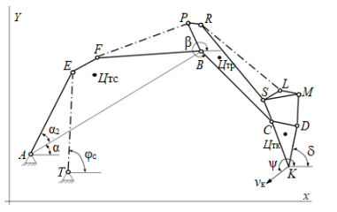

$α, α_{2},φ_{с}, β,ψ$ – углы для расчета координат точек элементов рабочего оборудования; $v_{к}$ – скорость перемещения зубьев ковша; А, Т, E, F, P, R, B, S, L, M, C, D – шарниры; К – вершина зуба ковша

Рисунок 22 ‒ Схема к определению параметров рабочей зоны и положений элементов рабочего оборудования

Угол наклона линии CK относительно горизонтальной точки отсчета, который является ключевым геометрическим параметром для определения составляющих силы, показан на рисунке 23.

$β_{ск}=arctg\frac{y_{к}-y_{с}}{x_{к}-x_{с}}$ (2.14)

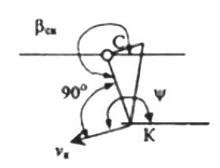

Рисунок 23 – Схема к расчету угла наклона касательной при копании поворотом ковша

Угол наклона линии касательной к горизонту $ψ$:

${ψ=β}_{ск}- \frac{π}{2}$ (2.15)

Нормальная составляющая усилия копания по известным методикам [55, с. 103-107] определяется по коэффициенту пропорциональности через касательную составляющую:

${P_{02}=K ∙P}_{01}$ (2.16)

Суммарная сила тяжести рабочего оборудования:

${G_{ро}=G}_{c}+G_{р}+G_{к}+G_{цc}+G_{цр}+G_{цк}+G_{т1}+ G_{т2}$ (2.17)

Проекции на оси координат определяются по составляющим усилиям сопротивления копанию, для последующего использования в расчете усилий в конкретных элементах рабочего оборудования (2.18), (2.19):

${P_{x}=- P}_{01}cos ψ+P_{02}\sin{ψ}$ (2.18)

${P_{y}=- P}_{01}sin ψ-P_{02}\cos{ψ}$ (2.19)

Усилие на штоке гидроцилиндра стрелы по условию равновесия относительно точки А определяется по формуле (2.20):

$F_{цс}=\frac{G_{c}\left(x_{цтс}-x_{А}\right)+G_{р}\left(x_{цтр}-x_{А}\right)+G_{к}\left(x_{цтк}-x_{А}\right)}{L_{AE}sin⁡(φ_{c}-{α-α}_{2})}+\frac{G_{цc}(\frac{x_{T}+x_{E}}{2}-x_{А})+G_{цр}(\frac{x_{F}+x_{P}}{2}-x_{А})+G_{цк}(\frac{x_{R}+x_{L}}{2}-x_{А})}{L_{AE}sin⁡(φ_{c}-{α-α}_{2})}+ +\frac{G_{т1}\left(\frac{x_{M}+x_{D}}{2}-x_{А}\right)+ G_{т2}\left(x_{цт}-x_{А}\right)-P_{y}\left(x_{к}-x_{А}\right)+P_{x}\left(y_{к}-y_{А}\right)}{L_{AE}sin⁡(φ_{c}-{α-α}_{2})}$ (2.20)

где х, у – соответственно горизонтальные и вертикальные координаты элементов рабочего оборудования;
$L_{AE}$ – расстояние между шарнирами А и Е, далее по аналогии (по рисунку 22).
Усилие в тяге DM:

$F_{MD}=\frac{P_{y}\left(x_{к}-x_{С}\right)+P_{x}\left(y_{С}-y_{к}\right)-0,5G_{цр}\left(x_{D}-x_{C}\right)-G_{к}\left(x_{цтк}-x_{С}\right)}{L_{CD}{sin⁡(∠MDx}-∠DCx)}$ (2.21)

Реакции в шарнире «рукоять-ковш» (точка С):

${C_{x}=R}_{D}\cos{θ}-P_{x }$ (2.22)

${C_{y}=R}_{D}\sin{θ}+G_{к}{+0,5G}_{т1}-P_{y }$ (2.23)

Усилие на штоке гидроцилиндра ковша:

$F_{цк}=\frac{R_{D}∙\operatorname{SDsin}{(θ-τ+τ_{L}})-0,5G_{цк}\left(x_{L}-x_{S}\right)-0,5G_{цк}\left(x_{M}-x_{S}\right)-G_{т2}\left(x_{цт}-x_{S}\right)}{\operatorname{SLsin}{(τ-φ_{к}})}$ (2.24)

Усилие на шарнире «шток цилиндра рукояти-балансир» (точка S):

${S_{x}=- F}_{цк}cos φ_{к}+R_{D}\sin{θ}$ (2.25)

$S_{y}=0,5G_{цк}-F_{цк}sin φ_{к}{-R}_{D}\sin{θ+}0,5G_{т1}+G_{т2}$ (2.26)

Усилие на штоке гидроцилиндра рукояти:

$F_{цр}=\frac{P_{y}\left(x_{к}-x_{В}\right)+P_{x}\left(y_{В}-y_{к}\right)-G_{р}\left(x_{цтр}-x_{В}\right)-G_{к}\left(x_{цтк}-x_{В}\right)}{L_{BP}{sin∠FPB}}+\frac{G_{цк}\left(\frac{x_{R}+x_{D}}{2}-x_{B}\right)+0,5G_{цр}\left(x_{B}-x_{P}\right)+G_{цк}\left(\frac{x_{R}+x_{L}}{2}-x_{B}\right)}{L_{BP}{sin∠FPB}}+ \frac{G_{т1}\left(\frac{x_{M}+x_{D}}{2}-x_{B}\right)+ G_{т2}\left(x_{цт}-x_{A}\right)}{L_{BP}{sin∠FPB}}$ (2.27)

где $∠FPB$ - угол между отрезками FP и PB далее по аналогии (рисунок 22).
Реакции в шарнире «пята стрелы-платформа» (точка А):

${A_{x}=- P}_{x}-F_{цс}cos φ_{с}$ (2.28)

${A_{y}=G_{ро}- P}_{у}-F_{цс}sin φ_{с}$ (2.29)

Реакции в шарнире «стрела-рукоять» (точка В):

$B_{x}=-F_{цс}cos φ_{с}+F_{цр}cos φ_{с} -A_{x}$ (2.30)
$B_{y}=-F_{цс}sin φ_{с}+F_{цр}sin φ_{с} -A_{y}+ G_{c}+0,5(G_{цс}+G_{цр})$ (2.31)

Значения усилий и опорных реакций, определенные с помощью представленных уравнений, используются для расчета напряжений в конструктивных элементах стрелы и для последующего выбора параметров поперечного сечения всего переднего навесного устройства.
Определение пространственных координат ключевых точек навесного устройства выполняется на основе текущих удлинений штоков гидроцилиндров (для ковша, рычага и стрелы) с использованием выражений, полученных из теорем синусов и косинусоидальностей.
Процесс выемки грунта гидравлическим экскаватором зависит от слаженной работы гидроцилиндров, отвечающих за движение стрелы, манипулятора и ковша. Наиболее энергоэффективный режим выемки грунта обычно предусматривает вращение ковша вокруг точки поворота на манипуляторе, обозначенной как точка С на рисунке 8. В этой конфигурации цилиндры стрелы и рычага работают в режиме торможения (удержания), предотвращая их перемещение. Когда давление в этих цилиндрах превышает пороговые значения, установленные соответствующими предохранительными клапанами, штоки начинают перемещаться, что приводит к вращению стрелы или рычага. Следовательно, максимально достижимое усилие копания на зубьях ковша определяется одновременным возможным воздействием стрелы, рычага и цилиндров ковша.
Чтобы вычислить это максимальное усилие копания, был использован итеративный численный алгоритм, позволяющий найти приемлемое решение. Этот алгоритм начинается с предположения, что начальное значение тангенциальной составляющей сопротивления копанию, P₀₁, намеренно установлено выше ожидаемой производительности данного экскаватора. На основе этого значения P₀₁ рассчитываются соответствующие усилия в цилиндре стрелы (F_{цс}), цилиндре рычага (F_{cr}) и цилиндре ковша (F_{ck}). Затем эти рассчитанные усилия на штоке сравниваются с критическими значениями усилия, которые привели бы в действие клапаны сброса давления в системе. В частности, для положительных вычисленных усилий выполняется сравнение с усилием, соответствующим давлению в камере цилиндра со стороны поршня (торца крышки); для отрицательных усилий (указывающих на силу сжатия или втягивания) выполняется сравнение с пороговым значением давления в камере со стороны штока. Если выполняется какое-либо условие срабатывания предохранительного клапана, параметр P₀₁ уменьшается, и расчеты повторяются итеративно до тех пор, пока все усилия на штоке не станут ниже пороговых значений, при которых срабатывают предохранительные клапаны.
Эта математическая модель была реализована с помощью специального приложения, разработанного на Visual Basic и содержащего около 3000 строк кода. Алгоритм программы позволяет систематически изменять удлинение стрелы, кронштейна и штока ковшового цилиндра во всем их рабочем диапазоне от минимального до максимального. Эта возможность позволяет определять:
- координаты различных точек навески;
- усилия при копании;
- усилия, возникающие при транспортировке грунта в течение рабочего цикла.
Координаты вершины зуба ковша и соответствующие усилия при копании представлены в виде масштабированных графических сегментов. Кроме того, программа создает визуализацию рабочей зоны экскаватора (как показано на рисунке 24) и предоставляет табличные данные о нагрузках на штоки цилиндров и шарнирные соединения навесного оборудования, дополненные диаграммами для большей наглядности. На рисунке 24 показаны значительные изменения нагрузок на протяжении всего рабочего цикла.

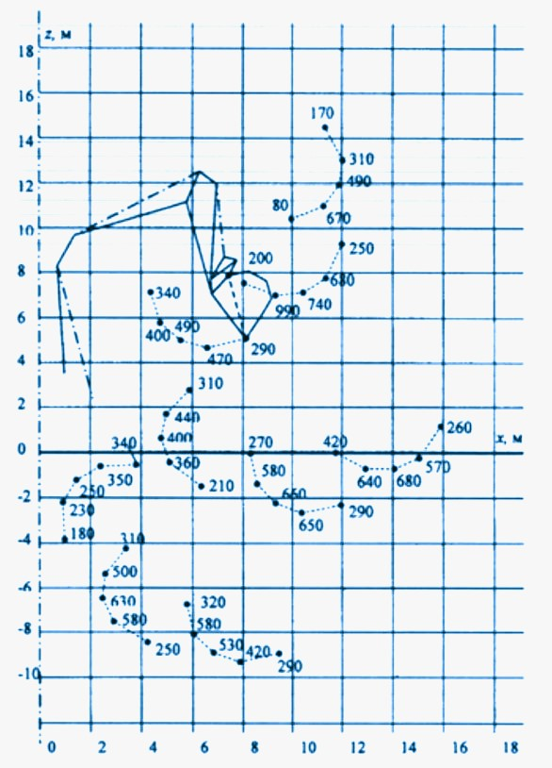

Рисунок 24 – Возможные значения касательных составляющих усилий сопротивления копанию $P_{01}$, кН

Численные параметры, использованные в расчетах, соответствовали экскаватору, оснащенному ковшом объемом 4 кубических метра. Разработанная модель облегчает определение как границ рабочей зоны, так и сил, действующих на элементы навески. Проведя расчеты по всей зоне, можно определить максимальное значение усилия для каждого критического элемента. Это помогает выбрать подходящие поперечные сечения для компонентов без чрезмерного перепроектирования, что в конечном итоге способствует снижению общего веса экскаватора.
Максимальное усилие на режущей кромке ковша определялось по методике, основанной на равенстве моментов, создаваемых гидроцилиндром ковша и силой сопротивления грунта относительно шарнира крепления ковша. Формула имеет вид:

$$W=\frac{P_{\text{ГЦ}}⋅α}{R_{\text{к}}⋅sin⁡α}$$
где $P_{\text{ГЦ}}$‒ усилие гидроцилиндра ковша при давлении срабатывания предохранительного клапана, отмечено ранее.
Для экскаватора массой 25 т с рабочим давлением 32 МПа и кинематическими параметрами (a = 0.2 м, R_к = 1.0 м, $sin⁡α$ = 1) получено:

$$W=\frac{425\text{ кН}⋅0.2\text{ м}}{1.0\text{ м}⋅1}=85\text{ кН}$$
С учётом динамического коэффициента 1.7 расчётная нагрузка на узел фиксации составляет:

$$R_{\text{выр}}=85\text{ кН}⋅1.7≈145\text{ кН}$$
Следовательно, разработанный механизм быстроразъемного соединения должен обеспечивать надежную фиксацию ковша при минимальном усилии отрыва в 145 кН.
Методика определения максимальных эксплуатационных нагрузок основана на уравнении равновесия статического момента вокруг оси шарнира ковша. Это уравнивает момент, создаваемый усилием в гидроцилиндре вращения ковша, с моментом силы сопротивления грунта, приложенной к его режущей кромке. Критическое положение для структурного анализа соответствует начальной фазе погружения ковша с отведенным назад рычагом, прижатым к стреле, когда моментное усилие, создаваемое цилиндром, максимально.
Расчеты показывают, что при взаимодействии с локализованным неподвижным препятствием максимальное усилие на режущую кромку 25-тонного экскаватора может достигать приблизительно 100 кН. Следовательно, расчетная нагрузка на узел крепления (включая крепежный штифт и фиксирующие элементы быстроразъемной муфты) должна быть не меньше этого значения, умноженного на динамический коэффициент 1,5–2,0, что дает заданные 145 кН. Это значение служит исходными данными для последующего анализа прочности и проверки методом конечных элементов (МКЭ).
Представленный технический анализ и выводы относятся к эксплуатации и оптимизации передней навески гидравлического экскаватора, при этом особое внимание уделяется расчету усилий, реакций и напряжений в различных его компонентах. Ниже приводится краткое изложение ключевых моментов:
Расчет усилия: Определенные значения усилия имеют решающее значение для расчета напряжений в элементах стрелы и выбора соответствующих поперечных сечений для элементов навески.
Определение координат: Пространственные координаты точек сцепления определяются на основе текущих удлинений штоков гидроцилиндров с использованием выражений, полученных из теорем синусов и косинусоидальностей.
Работа гидроцилиндров: Процесс выемки грунта зависит от скоординированной работы цилиндров стрелы, рычага и ковша. Чтобы свести к минимуму потребление энергии, первичная выемка грунта производится поворотом ковша вокруг оси рычага, в то время как цилиндры стрелы и рычага работают в режиме удержания (торможения).
Предохранительные клапаны: Превышение заданного давления предохранительных клапанов в цилиндрах приводит к перемещению штока и повороту стрелы или рычага. Таким образом, максимальное усилие копания, достигаемое на зубьях ковша, определяется одновременным потенциальным воздействием всех трех цилиндров.
Алгоритм расчета усилия при копании: Для определения максимального усилия при копании используется итеративный алгоритм. Это усилие рассчитывается на основе тангенциальной составляющей сопротивления копанию и итеративно корректируется путем сравнения результирующих усилий на штоке цилиндра с соответствующими пороговыми значениями срабатывания предохранительных клапанов.
Программная реализация: Математическая модель была реализована с использованием программы Visual Basic for Applications (VBA), содержащей около 3000 строк кода. Это программное обеспечение позволяет определять различные параметры оборудования, включая усилия при копании и внутренние нагрузки во время цикла земляных работ.
Визуализация и оптимизация: Результаты расчетов отображаются в виде масштабированных графиков, иллюстрирующих рабочий диапазон экскаватора. Эти данные облегчают определение рабочих границ и понимание распределения усилий. Рассчитывая усилия по всей зоне, становится возможным выбрать оптимальные размеры поперечного сечения элементов навески, обеспечивая необходимую прочность без чрезмерного веса.
Таким образом, этот процесс технического анализа и моделирования обеспечивает надежную методологию оптимизации конструкции гидравлических навесных устройств экскаватора. Это гарантирует, что оборудование сможет эффективно выполнять земляные работы, минимизируя потребление энергии и уменьшая массу ненужных компонентов. Выбранные методы расчета усилий при копании и эксплуатационных нагрузок имеют решающее значение для достижения такой оптимизации конструкции.

2.2 Обоснование выбора расчётного режима нагружения быстросъёмного механизма
При эксплуатации экскаватора с быстросъёмным механизмом (БСМ) нагрузочные режимы существенно различаются в зависимости от типа установленного рабочего органа [56]. Анализ силового нагружения при работе с гидромолотом, грейфером, виброплитой и ковшом показывает, что наибольшие пиковые нагрузки возникают именно в процессе копания ковшом, что обусловлено следующими факторами:
Фундаментальное различие в природе нагрузок:
Гидромолот, виброплита: Нагрузки носят циклический ударный характер с высокой частотой, но относительно небольшой амплитудой силы. Энергия удара рассеивается преимущественно в самом инструменте и грунте.
Ковш: Нагрузки носят квазистатический характер с экстремальными пиками. При копании возникает непрерывное силовое взаимодействие с массивом грунта/породы, а при встрече с препятствием (валун, монолит) формируется единичный пик нагрузки, величина которого ограничивается только характеристиками гидросистемы экскаватора.
Максимальное использование мощности силового привода: В отличие от других органов, процесс копания характеризуется одновременным и координированным включением всех гидроцилиндров (стрелы, рукояти, ковша) для создания максимального режущего усилия. Суммарное усилие, передаваемое на зубья ковша, может достигать 60-80% от силы тяги экскаватора, определяемой его сцеплением с грунтом.
Концентрация усилия в точке фиксации:
При копании с упором или при попытке сорвать монолит возникает опасный крутящий момент, стремящийся провернуть ковш вокруг оси пальца БСМ. Этот момент создаёт вырывающую нагрузку на фиксатор, которая на порядок превышает вес ковша с грунтом.
Экстремальный случай «жёсткого упора»:
При столкновении с непреодолимым препятствием давление в гидросистеме ковша достигает предела срабатывания предохранительного клапана (обычно 32-35 МПа). В этом режиме полное усилие цилиндра ковша передаётся на узел фиксации как сосредоточенная нагрузка. Для экскаватора среднего класса (25-30 т) это соответствует 90-120 кН на режущей кромке, что, с учётом плеча, создаёт усилие вырывания 150-250 кН в зоне крепления.
Сравнительный анализ нагрузочных режимов:
В таблице 2 представлены характерные нагрузки для различных рабочих органов.
Кинематическое преимущество как фактор риска: Конструкция ковша обладает наибольшим кинематическим передаточным отношением от гидроцилиндров к режущей кромке. Это позволяет эффективно разрушать грунт, но одновременно концентрирует огромные усилия в шарнирах и фиксаторах. Усилие от цилиндра ковша с коэффициентом 3:1-5:1 передаётся на зубья, создавая пропорционально увеличенную обратную реакцию в узле крепления.
Таблица 2 – Сравнительные характеристики нагрузочных режимов

Рабочий орган | Характер нагрузки | Тип усилия | Пиковое усилие | Частота пиков
Ковш | Квазистатический, с единичными пиками | Вырывающее, на изгиб | 150–250 кН | Низкая (единичные случаи)
Гидромолот | Циклический ударный | Осевое, ударное | 30–80 кН | Высокая  (15–30 Гц)
Грейфер | Прерывистый | Сжимающее | 50–100 кН | Средняя
Виброплита | Вибрационный | Вибрационное | 20–50 кН | Очень высокая (40–100 Гц)

Вывод: Исходя из проведённого анализа, процесс копания ковшом был определён как расчётный случай для проектирования быстросъёмного механизма по следующим причинам:
- Создаёт наибольшие по величине пиковые нагрузки (в 2-3 раза превышающие нагрузки от других органов).
- Формирует наиболее опасный вид нагружения ‒ вырывающее усилие, приводящее к отрыву фиксатора.
- Представляет наихудший сценарий с точки зрения статической прочности узла.
- Обеспечивает консервативный подход к расчёту: механизм, рассчитанный на нагрузки от копания, гарантированно выдержит работу с любым другим навесным оборудованием.
Таким образом, в основу прочностного расчёта быстросъёмного механизма положен режим копания ковшом с упором в непреодолимое препятствие, что обеспечивает необходимый запас надёжности при эксплуатации с любыми типами рабочего оборудования [56-58].

3 РАЗРАБОТКА НОВОЙ КИНЕМАТИЧЕСКОЙ СХЕМЫ

3.1 Разработка концепта нового быстросъемного механизма на основе анализа технических характеристик стрелы экскаватора
Технические характеристики экскаватора JCB JS200
На основе официального описания продукции JCB ниже приведены основные характеристики гусеничного экскаватора JCB JS200:
‒ подробная информация о технических характеристиках;
‒ модель JCB JS200 Усовершенствованная гидравлическая система;
‒ снижает расход топлива на 10%; отличная многофункциональность;
‒ система гидравлической регенерации обеспечивает повторное использование гидравлического масла, что сокращает время цикла и расход топлива;
‒ максимальный крутящий момент на повороте 65,2 кНм.
Режимы работы: Режим мощности (P) для высокой производительности:
‒ режим экономии (E) для экономии топлива;
‒ автоматический регулятор холостого хода;
‒ экономит топливо при работе двигателя на высоких оборотах холостого хода.
Срок службы гидравлического фильтра увеличен до 5000 часов:
‒ интервалы замены основного обратного фильтра составляют 1000 часов.
1. Двигатель:
- модель: JCB EcoMax (соответствует стандартам выбросов Stage IIIA / Tier 3);
- мощность: ~ 116 кВт (156 л.с.);
- тип: Дизельный с турбонаддувом и промежуточным охлаждением.
2. Массы и транспортные габариты:
- эксплуатационная масса: ~ 20 300 - 20 800 кг (в зависимости от конфигурации);
- транспортная длина: ~ 9 550 мм;
- транспортная ширина: ~ 2 990 мм;
- транспортная высота: ~ 3 290 мм.
3. Ходовые характеристики:
- скорость движения: до 5,0 км/ч;
- давление на грунт: ~ 0,48 кг/см² (низкое удельное давление для хорошей проходимости).
4. Гидравлическая система:
- максимальное давление: 350 бар;
- поток основной гидравлики: ~ 2 x 180 л/мин;
- сила копания (стандартное/тяжелое рукоять): ~ 115 кН.
5. Рабочие характеристики:
- максимальная глубина копания: ~ 6 700 - 6 900 мм;
- максимальный радиус копания: ~ 9 870 - 10 070 мм;
- максимальная высота выгрузки: ~ 6 600-6 800 мм;
- вырывное усилие (рукоять): ~ 88 кН.
6. Стандартное оборудование:
- объем ковша: 0.85-1.05 м³ (в зависимости от типа);
- гусеничная лента: Стандартная ширина 600 мм (доступны более широкие для работы на мягких грунтах).
Телематическая система JCB LiveLink для напоминаний о сервисном обслуживании, данных о машине, уровне топлива и отслеживания по GPS [59].
Примем фактические характеристики экскаватора Коматсу, с длиной стрелы 2410 мм и попробуем смоделировать свой экскаватор с длиной стрелы приближенной в фактическим, для определения различных параметров, таких как максимальная высота копания, высота отвала, глубина копания и т.д. (рисунок 25).

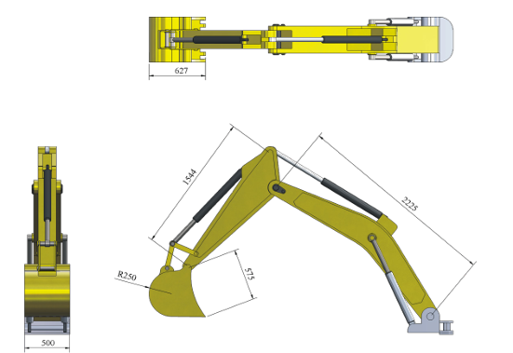

Рисунок 25 – Длина стрелы для моделирования БСМ

Длина стрелы моделируемого экскаватора составляет 2225 мм (рисунок 25), что меньше, чем указано в спецификации, указанной на официальном веб-сайте Komatsu. Для получения приблизительных показателей производительности будет выполнена линейная интерполяция между известными исходными точками. Обратите внимание, что смоделированная стрела короче базовой спецификации Komatsu (2410 мм) на 185 мм, в результате чего коэффициент масштабирования составляет 185/515 ≈ 0,36. Для каждого ключевого размера разница между двумя исходными значениями стрелы умножается на этот коэффициент и вычитается из исходного значения 2410 мм. Например, приблизительная максимальная высота копания рассчитывается следующим образом: 9890 мм - (40 мм * 0,36) ≈ 9850 мм. Этот метод позволяет получить приблизительные максимальные рабочие характеристики. Важно отметить, что точные рабочие параметры зависят от фактической производительности системы, на которую влияют такие факторы, как мощность гидравлической системы и конфигурация навесного оборудования. Поэтому расчеты здесь основаны на приблизительных, но максимально допустимых значениях. Основным принципом является линейная интерполяция. Поскольку смоделированная стрела (2225 мм) короче эталонной (2410 мм), предполагается, что параметры вылета и высоты будут пропорционально уменьшены.
Приблизительные расчеты производительности стрелы диаметром 2225 мм
Ниже приведены расчетные рабочие размеры для смоделированного экскаватора JCB JS200 со стрелой 2225 мм. Эти данные получены путем пропорционального уменьшения значений, указанных для базовой конфигурации со стрелой 2410 мм:
A. Максимальная высота копания: ~ 9 830 мм (немного меньше, чем 9 890 мм для стрелы диаметром 2410 мм).
B. Максимальная высота отвала: ~ 6 840 мм, рассчитанная на основе пропорционального уменьшения длины стрелы.
C. Максимальная глубина копания: ~ 6 020 мм. Эмпирические данные свидетельствуют о том, что укороченная стрела обычно приводит к незначительному уменьшению глубины копания.
D. Максимальная глубина рытья вертикальной стенки: ~ 5370 мм, рассчитанная с помощью пропорциональной разницы.
E. Максимальная глубина копания на уровне пола 8 футов (2,44 м): Это специализированный показатель для рытья траншей, указывающий максимальную глубину, достижимую при сохранении ровного дна траншеи при заданной ширине 2,44 м (соответствует горизонтальной оси на диаграмме). Это более практичный показатель для проектов по рытью траншей, чем теоретическая максимальная глубина.
F. Максимальная высота подъема стрелы до уровня земли при выдвинутой стреле: ~ 9 320 мм. Этот параметр напрямую зависит от длины стрелы и, таким образом, уменьшается.
G. Минимальный радиус копания на уровне земли: Часто называемый "радиусом режущей кромки на уровне земли", он отличается от (F) измерением расстояния по горизонтали от центра вращения машины до кончика зубьев ковша, когда рычаг полностью вытянут, а ковш ориентирован так, чтобы его наконечник касался земли уровень. Это самая дальняя точка, из которой материал может быть эффективно зачерпнут на ровной поверхности.
Важное примечание: Это приблизительные значения, полученные с помощью математической интерполяции, а не официальные спецификации производителя. На фактическую производительность могут влиять геометрия ковша, смещение насадки и калибровка машины.
Приведенные данные указывают на общее снижение значений: более короткая стрела по своей сути снижает максимальный горизонтальный вылет и, в меньшей степени, максимальную глубину копания по сравнению с более длинной стрелой. Следовательно, благодаря стреле диаметром 2225 мм рабочий диапазон и глубина копания машины будут несколько уменьшены по сравнению со стандартной конфигурацией, хотя, скорее всего, она выиграет от улучшения маневренности.
"Максимальный радиус поворота" функционально эквивалентен "Максимальной дальности копания на уровне земли", поскольку он представляет собой наибольшее расстояние по горизонтали от центра вращения машины до зубьев ковша.
Прогнозируемый удар быстроразъемной муфты диаметром 200 мм
При работе с укороченной стрелой диаметром 2225 мм рабочий диапазон существенно сокращается. Машина может работать ближе к препятствиям, но не может выдвигаться так далеко. Это часто повышает устойчивость при копании с большим усилием и может сократить время цикла благодаря более короткому рычагу. Важно учитывать возможность установки быстроразъемного соединения, которое увеличивает длину передней навески. Если в БСМ добавить смещение на 200 мм, максимальный радиус поворота стрелы диаметром 2225 мм составит приблизительно 9400 мм. Это увеличение необходимо учитывать при планировании строительной площадки и обеспечении безопасности, поскольку оно уменьшает требуемый зазор вокруг машины при повороте и может повлиять на устойчивость машины при полном выдвижении. Это соображение имеет решающее значение для сохранения повышенной маневренности в ограниченном пространстве, обеспечиваемой более короткой стрелой.
На рисунке 26 представлена графическая схема из официального электронного каталога Komatsu [61]. Эта схема будет использована для получения технических характеристик модели JCB JS200.

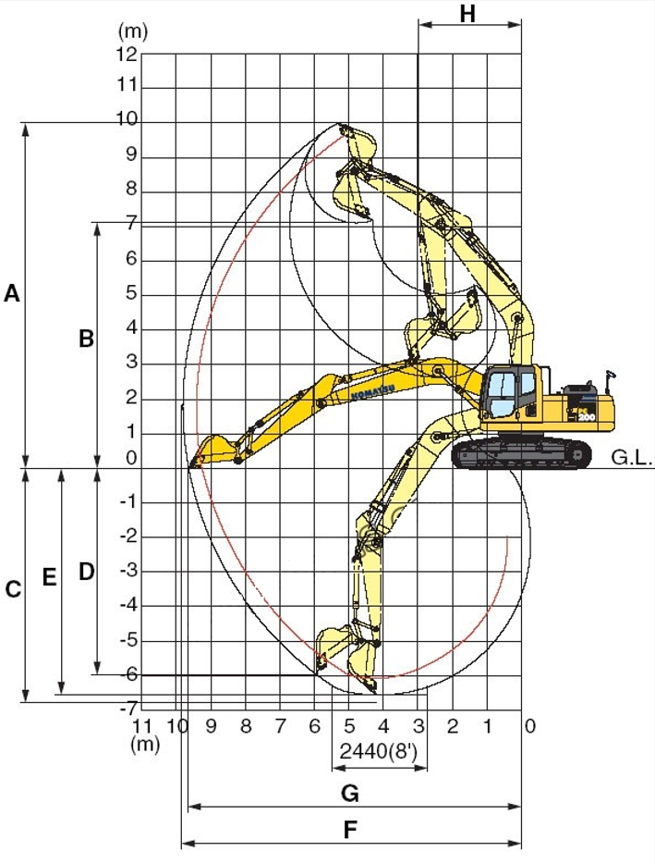

Рисунок 26 – Сравнительная графическая схема технических характеристик гидравлического экскаватора разной модели

Примечания:
1. Черной линией отмечены фактические данные экскаватора Komstsu.
2. Красной линией – приблизительные данные экскаватора JCB JS 200

Таблица 3 ‒ Приблизительные расчеты на основе фактических технических характеристик экскаватора модели Komatsu

‒ | Длина стрелы | 2225 мм | 2410
A | Максимальная высота копания | 9830 | 9800
B | Максимальная высота разгрузки | 6840 | 6890
C | Максимальная глубина копания | 6020 | 6095
D | макс. Высота вертикальной стенки | 5370 | 5430
E | Максимальная глубина копания при ровном дне 8 футов (2,4 м) | 5705 | 5730
F | Макс. Достигайте уровня земли | 9320 | 9380
G | Минимальная глубина копания на уровне земли | 9145 | 9190
H | Минимальный радиус резания | 2990 | 3090
Максимальный радиус резания |  | 9200 | 9380
В соответствии с рисунком 3, проведем анализ по данным сравнительной графической схемы технических характеристик гидравлического экскаватора разной модели.
На основе анализа собранных данных установлено, что разработанная быстроразъемная муфта (КС) должна соответствовать следующим критическим требованиям:
КС должна выдерживать гидравлическое давление и динамические нагрузки, присущие JCB JS200, чтобы не стать слабым местом конструкции на пути прохождения нагрузки.
Контроль качества может быть как механическим (ручным), так и гидравлическим.
Первостепенное значение должно уделяться безопасности и соблюдению требований. Использование несовместимых или плохо подогнанных насадок представляет значительную опасность. Поэтому при проектировании в первую очередь необходимо уделять внимание надежности системы блокировки и безопасности интерфейса насадки.
При проектировании следует уделять приоритетное внимание простоте и удобству сборки/демонтажа как при монтаже, так и при замене оборудования в процессе эксплуатации.
Анализируя спектр существующих механизмов защелкивания быстроразъемных соединений, можно сделать вывод, что система червячного привода ранее не применялась в конструкциях БСМ. Учитывая новизну этой концепции, требуется тщательный расчет конструкции.
Краткое описание червячных передач: В червячной передаче червяк (винт) и червячное колесо находятся в постоянном скользящем контакте. Чтобы свести к минимуму износ и повысить эффективность, материалы пары трения должны быть неоднородными. Обычной комбинацией является "стальной червяк + бронзовое червячное колесо" [59].
Предлагаемый выбор материала:
Материал червяка: хромистая сталь 40Kh (40Х), прошедшая термическую обработку до состояния отпуска (улучшенного) с твердостью HRC 30...35. Это означает, что:
40X - это легированная конструкционная сталь. Буква "Х" означает добавление хрома (~1%), которое повышает прочность, прокаливаемость и износостойкость.
"Улучшенный" означает процесс термообработки, включающий закалку и высокотемпературный отпуск. В результате образуется сорбитная микроструктура, обеспечивающая оптимальный баланс высокой прочности и ударной вязкости (устойчивость к ударным нагрузкам).
Диапазон твердости HRC 30-35 указывает на то, что червяк подвергся объемному упрочнению и отпуску, в отличие от поверхностного упрочнения до более высоких значений (например, HRC 45-60). Это представляет собой практичный компромисс, обеспечивающий прочность при сохранении достаточной обрабатываемости для точного шлифования профиля червячной резьбы.
Заключение о червяке: В результате получается прочный и износостойкий червяк, пригодный для высокоточной обработки.
Материал обода червячного колеса: бронза БрАЖ9-4Л (АЖ9-4Л). Это сплав алюминиево-железной бронзы.
Состав: Приблизительно 9% алюминия (Al), 4% железа (Fe), остальное - медь (Cu).
"Л" означает литой элемент.
Обоснование: Эта бронза обладает отличными антифрикционными свойствами (идеально подходит для пар трения скольжения), высокой прочностью и износостойкостью. Содержание железа повышает твердость и прочность на сжатие. БрАЖ9-4Л хорошо работает при значительных нагрузках и скоростях скольжения.
Вывод для обода колеса: Этот материал идеально подходит для соединения со стальным червяком, обеспечивая низкий коэффициент трения и высокую износостойкость в зубчатом зацеплении.
Материал ступицы червячного колеса: Серый чугун СЧ12-28.
СЧ означает серый чугун.
Цифры указывают на минимальный предел прочности при растяжении (12 кгс/мм² или ~120 МПа) и минимальный предел прочности при изгибе (28 кгс/мм² или ~280 МПа) (таблица 4).

Таблица 4 ‒ Сводная таблица выбранных материалов и их характеристик

Элемент передачи | Материал | Характеристики | Результат
Червяк (винт) | Сталь 40Х, улучшенная | Прочный, вязкий, твердость HRC 30-35. Хорошо поддается шлифовке. | Основной силовой элемент, передающий движение. Должен быть прочным и износостойким.
Венец колеса | Бронза АЖ9-4Л | Антифрикционный, износостойкий, хорошо работает в паре со сталью | Непосредственно кон тактирует с червяком. Обеспечивает низкое трение и долгий срок службы пары.
Колесный центр | Чугун СЧ12-28 | Дешевый, хорошо отливается, гасит вибрации | Основа для крепления бронзового венца. Экономит материал и упрощает конструкцию

Обоснование: Стандартной и экономически выгодной практикой является отказ от изготовления всего червячного колеса целиком из дорогостоящей бронзы. Вместо этого бронзовый обод отливается в виде кольца, а затем запрессовывается или иным образом закрепляется на ступице колеса (или центре), которая воспринимает механические нагрузки, но непосредственно не участвует в зацеплении зубчатых колес. Серый чугун СЧ12-28 ‒ это недорогой, легко поддающийся литью материал, обладающий достаточной прочностью для этой цели и полезными демпфирующими свойствами (поглощение вибрации).
Вывод для центра: Такой подход представляет собой экономичную и функциональную конструкцию, оптимизирующую затраты за счет минимизации использования дорогостоящей бронзы.
Данная комбинация обеспечивает классическое, проверенное и оптимальное решение для червячной передачи, рассчитанной на средние нагрузки.
Такой подбор материалов обеспечивает:
- высокий КПД и малый износ за счет пары сталь-бронза;
- прочность и надежность червяка;
- экономическую эффективность за счет использования бронзы только там, где это необходимо.
Продублируем используемые материалы: червяка - хромистая сталь 40Х, улучшенная до HRC 30...35; венца колеса - бронза АЖ9-4Л; колесного центра - чугун СЧ12-28. Для передачи примем эвольвентное зацепление без смещения с углом профиля зубьев а=20^{о}. Для изготовления червячной передачи назначаем 8-ю степень точности (рисунок 27).
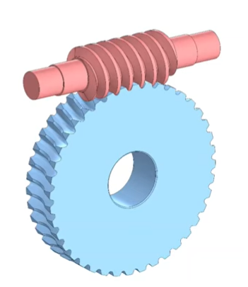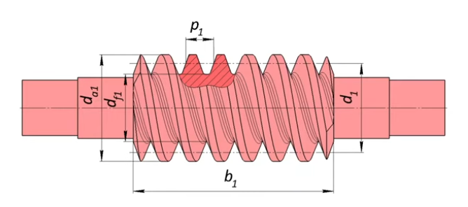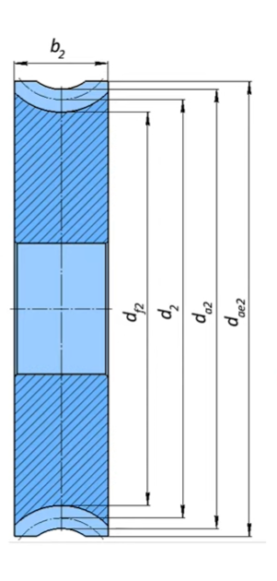

а б в

Рисунок 27 – Червячная передача

Так как число зубьев колеса z>28, то при заданном передаточном числе минимально возможное число заходов червяка Z₁=2; при этом число зубьев колеса:

$z_{2}=z_{1}∙i=2∙17=34$ (3.1)

Угловая скорость колеса по формуле (3.2):

$ω_{2}=\frac{ω_{2}}{i}=\frac{105}{17}=6$рад/с (3.2)

Примем КПД передачи $η=0,82$, из таблицы 5.

Таблица 5 ‒ Среднее значение КПД червячных передач с учетом потерь в подшипниках

$$z_{1}$$ | 1 | 2 | 3 или 4
$$η$$ | 0,7 … 0,75 | 0,75 … 0,82 | 0,82 … 0,92

Мощность передаваемая червячным колесом:

$P_{2}= P_{2}∙ η=7∙10^{3}∙0.82=5740$Вт (3.3)

Рассчитываем зубья колеса червячного колеса на контактную прочность. Вычисляем межосевое расстояние $α_{ω}$передачи по формуле, предварительно определив значения величин входящих в данную формулу. Крутящий момент, передаваемый червячным колесом:

$T_{2}=\frac{P_{2}}{ω_{2}}=\frac{5740}{6}=957 Н∙м$ (3.4)

Коэффициент диаметра червяка по СТ СЭВ 267-76 q = 10, коэффициент концентрации нагрузки $K_{Hβ}=1$; коэффициент динамической нагрузки $K_{Hυ}=1$; скорость скольжения(предварительно) $υ_{ск}=4$ м/с, допускаемое контактное напряжение для зубьев колеса по табл 13,7 $\left[σ_{Н}\right]=200$ Мпа. Межосевое расстояние передачи по формуле (3.5):

$a_{ω}=\left(\frac{z_{2}}{q}+1\right)∙\sqrt[3]{{\left[\frac{170}{\frac{z_{2}}{q}} ∙\left[σ_{н}\right]\right]}^{2}∙K_{Hβ}∙K_{Hυ}∙T_{2}}= \left(\frac{34}{8}+1\right)∙\sqrt[3]{{\left[\frac{170}{\frac{34}{8}}∙200\right]}^{2}∙1∙1.2∙957∙{10}^{3}}=220$ мм (3.5)

По ГОСТ 2144-76 примем $a_{ω}=a$ = 250 мм
Угол подъема резьбы червяка из приложения к ГОСТ 2144-76 $γ=40°02'10''$ [60-63].
Модуль по формуле (3.6):

$m=\frac{2a}{q+z_{2}}=2∙\frac{250}{8+34}=12$ мм (3.6)

Что согласуется с СТ СЭВ 267-76.
Уточним значения $υ_{ск}$ и $η$. Делительный диаметр червяка по формуле $d_{1}=qm=8∙10=80$ мм. Начальный диаметр червяка по формуле $d_{ω1}=d_{1}=$ 80 мм.
Окружная скорость червяка по формуле (3.7):
$υ_{1}=\frac{{ω_{1} ∙d}_{ω1}}{2}=105∙\frac{0,08}{2}=4,2$ м/с (3.7)

Скорость скольжения по формуле (3.8):

$υ_{ск}=\frac{υ_{1}}{cosγ}=\frac{4.2}{0.97}=4.3$м/с (3.8)

Что очень близко к предварительному принятому значению $υ_{ск}=$ 4 м/с
В формуле (3.9) примем $η_{з.п}=0,97$и $ψ^{'}=1°20'$.
КПД передачи, соответствующий принятым материалам и параметрам, по формуле (3.9):

${η=η}_{з.п}∙\frac{tgγ}{tg\left(γ+φ^{'}\right)}=0.97∙\frac{0.25}{0.28}=0.88$ (3.9)

т.е несколько более ранее принятого значения, что не вызывает необходимости пересчет а зубьев на контактную прочность (крутящий момент Т₂, передаваемый колесом, оказывается несколько больше, чем принят при определении $a_{ω}$, но зато вместо расчетного $a_{ω}=205$ мм в соответствии с ГОСТ 2144-76 принято $a_{ω}=250$ мм, что вполнt учитывает возможность передачи колесом значительно большего крутящего момента).
Мощность $P_{2}$ и крутящий момент $T_{2}$, передаваемые колесом, по формулам (3.10), (3.11):

$P_{2}=P_{1}∙η=7∙10^{3}∙0,88=5960$ Вт (3.10)

$T_{2}=\frac{P_{2}}{ω_{2}}=\frac{5960}{6}=993$ Н*м (3.11)

Произведем проверочный расчет зубьев на изгиб по формуле (3.11). Для этого определим значения величин, входящих в эту формулу. Значения коэффициентов параметров витков исходного червяка принимаем СТ СЭВ 266-76. Высота головок витков червяка и зубьев колеса по формуле (3.12):

$h_{a}= h_{a}∙m=1∙12=12$ мм (3.12)

Диаметр вершин витков червяка по формуле (3.13):

$d_{a1}=d_{1}+2h_{a}=80+2*12=104$ мм (3.13)

Ширина обода червячного колеса по формуле (3.14):

$b_{2}={0.75d}_{a}=0.75*104=78$ мм (3.14)

Делительный диаметр червячного колеса по формуле (3.15):
$d_{2}=z_{2}m=34*12=408$ мм (3.15)

Эквивалентное число зубьев колеса по формуле (3.16):

$z_{υ}=\frac{z_{2}}{c{os}^{3}γ}=\frac{34}{{0.97}^{3}}=37$ (3.16)

Коэффициент формы зубьев червячного колеса $Y_{F2}=1.48$. Значения коэффициентов $K_{Fβ}$ и $K_{Fυ}$ те же, что и при расчете зубьев на контактную прочность.
Частота вращения червячного колеса по формуле (3.17):

$n_{2}=\frac{n_{1}}{i}=\frac{955}{21}=56,2$ мин⁻¹ (3.17)

Базовое число циклов напряжений N₀ = 10⁶. Эквивалентное число циклов напряжений N_{Е} (3.18):

$N_{E}=60n_{2}t=60*56,2*20*{10}^{3}=67,4*10^{6}$ (3.18)

Коэффициент долговечности по формуле (3.19):

$K_{FL}=\sqrt[9]{\frac{N_{0}}{N_{E}}}=\sqrt[9]{\frac{{10}^{2}}{67,4∙10^{6}}}=0.22$ (3.19)

Предел текучести $σ_{т}$ и предел прочности при растяжении $σ_{в}$ для бронзы Бр.АЖ9-4 по табл: $σ_{т}=200$ МПа; $σ_{в}=400$ МПа. Допускаемое напряжение на изгиб для зубьев колеса по формуле (3.20):

$\left[σ_{F2}\right]=\left(0.25{∙σ}_{T}+0.08 ∙σ_{в}\right)∙K_{FL}=\left(0.25∙200+0.08∙400\right)∙0.22=18$МПа (3.20)

Произведем проверочный расчет зубьев на изгиб по формуле (3.21):

$σ_{F2}=1,5∙Y_{F2}∙K_{Fβ}∙K_{Fυ}∙\cos{γ}∙\frac{T_{2}}{d_{1}∙d_{2}∙m}=1.5∙1.78∙1∙1.2∙0.97∙993∙\frac{{10}^{3}}{80∙408∙12}=7.8 МПа <\left[σ_{F2}\right]=18 МПа$ (3.21)

Следовательно зубья червячных колес на изгиб вполне прочные. Высота головок витка червяка и зубьев колеса h_{a} = 10 мм. Высота ножек и зубьев витков по формуле (3.22):

$h_{f}=\left(h_{a}^{*}+c^{*}\right)∙m=\left(1+0.2\right)∙12=14,4 мм$ (3.22)

Высота зубьев и витков по формуле (3.23)
$h=h_{a}+h_{f}=12+14,4=26,4 мм$ (3.23)
Вычислим основные геометрические параметры червяка и колеса. Делительный диаметр червяка $d_{1}=80 мм$
Диаметр верши червяка по формуле (3.24):

$d_{a1}=d_{1}+2h_{a}=80+2∙12=104 мм$ (3.24)

Диаметр впадин червяка (3.25):

$d_{f1}=d_{1}-2h_{f}=80-2∙14,4=51,2 мм$ (3.25)

Расчетный шаг резьбы червяка по формуле (3.26):

$p=πm=12π мм$ (3.26)

Таблица 6 – Длина нарезанной части червяка (из ГОСТ 2144-76)

x | z₁
x | 1 и 2 | 4
-1,0 | $$b_{1}≥\left(10.5+z_{1}\right)m$$ | $$b_{1}≥\left(10.5+z_{1}\right)m$$
-0,5 | $$b_{1}≥\left(8+{0.06z}_{2}\right)m$$ | $$b_{1}≥\left(9.5+0.09z_{2}\right)m$$
0 | $$b_{1}≥\left(11+{0.06z}_{2}\right)m$$ | $$b_{1}≥\left(12.5+{0.09z}_{2}\right)m$$
0,5 | $$b_{1}≥\left(11+{0.1z}_{2}\right)m$$ | $$b_{1}≥\left(12.5+{0.17z}_{2}\right)m$$
1,0 и более | $$b_{1}≥\left(12+{0.1z}_{2}\right)m$$ | $$b_{1}≥\left(13+{0.1z}_{2}\right)m$$
Примечание – Для шлифуемых и фрезеруемых червяков по технологическим условиям $b_{1}$увеличивают при $m<$10 мм на 25 мм, при $m=$10 …16 мм на 35 …40 мм, и при $m=$16 мм на 50 мм

Длина нарезанной части червяка по формуле (3.25) из таблицы 6.

$b_{1}=\left(11+0.06 ∙z_{2}\right)m=\left(11+0.06∙34\right)∙12=156,5$ (3.27)

Делительный диаметр колеса (3.28):

$d_{2}=408 мм$ (3.28)

Диаметр вершин колеса (3.29):

$d_{a2}=d_{2}+2h_{a}=408+2∙12=432 мм$ (3.29)

Диаметр впадин колеса по формуле (3.30):

$d_{f2}=d_{2}-2h_{f}=408-2∙14,4=379,2 мм$ (3.30)

Наружный диаметр червячного колеса по формулам (3.31), (3.32), (3.33) при:
‒ z₁ = 1
$d_{am2}≤d_{a2}+2m$ (3.31)
‒ z₁ = 2

$d_{am2}≤d_{a2}+1.5m$ (3.32)
‒ z₁ = 4

$d_{am2}≤d_{a2}+m$ (3.33)

Принимаем:

$$d_{am2}=d_{a2}+1.5m=408+1,5∙12=426 мм$$

Примем коэффициент материала зубьев колеса $K_{м}=0,8;$ коэффициент точности изготовления и сборки передачи $K_{T}=1,$ коэффициент режима работы передачи $K_{Р}=1.$
Расчетная мощность на червяке по формуле (3.34):

$P_{1p}= P_{1}K_{M}K_{T}K_{p=}7∙0.8∙1∙1=5.6$ кВт (3.34)

По номограмме определим межосевое расстояние $a_{w}$ передачи. При $P_{1p}=5,6 кВт, n_{1}=9.55$мин ⁻¹, и u=17 находим $a_{w}=120$мм.
По ГОСТ 9369-76 принимаем: межосевое расстояние $a_{w}=125$мм, диаметр вершин колеса по данным примера $d_{a2}=215$ мм, ширина обода колеса b₂= 28 мм.
Согласно ГОСТ 93698-76 примем при передаточном числе u=17 и при $a_{w}=125$мм число заходов червяка $z_{1}=2$и число зубьев колеса $z_{2}=34$, число зубьев колеса, охватываемых червяком, $z^{'}=4$; рабочая высота зуба колеса h = 9 мм, высота головки зуба $h_{a2}=4 мм.$
Делительный диаметр колеса (3.35):

$d_{2}=d_{a2}-2h_{a2}=215-2∙4=207 мм$ (3.35)

Минимальный радиальный зазор с по формуле (3.36):

$c=0.1∙h=0.1∙9=0.9$ мм (3.36)

Диаметр впадин колеса $d_{f2}$ по формуле (3.37)

$d_{f2}=d_{a2}-2(h+c)=215-2∙(9+0.9)=195.2 мм$ (3.37)

Геометрические параметры червяка по формулам (3.38), (3.39), (3.40), (3.41), (3.42), (3.43), (3.44), (3.45), (3.46), (3.47):
Делительный диаметр (3.38):

$d_{1}=2a-d_{2}=2∙125-207=43 мм$ (3.38)

Высота головок (3.39):

$h_{a1}=h-h_{a2}=9-4=5$мм (3.39)

Высота ножек (3.40):

$h_{f1}=h_{a2}+c=4+0.9=4.9$ мм (3.40)

Диаметр вершин (3.41):

$d_{a1}=d_{1}-2h_{a1}=43+2∙5=53$ мм (3.41)

Диаметр впадин (3.42):

$d_{f1}=d_{1}-2h_{f1}=43-2∙4.9=33.2$ мм (3.42)

Радиус витков червяка (3.43):

$R_{a1}=a-0.5d_{a1}=125-0.5∙53=97.5$ мм (3.43)

Радиус впадин (3.44):

$R_{i1}=0.5d_{a2}+c=0.5∙215+0.9=108.4$ мм (3.44)

Угол обхвата червяком червячного колеса (3.45):

$2ν=\left(z^{'}+0.5\right)∙\frac{360}{z_{2}}=\left(4+0.5\right)∙\frac{360}{40}=40°{30}^{'}$ (3.45)

Длина нарезанной части червяка (3.46):

$b_{2}=d_{2}\sin{ν=207∙0.35≈74 мм}$ (3.46)

Наибольший диаметр выступов $d_{ам1}$ червяка определяется по чертежу. Модуль рассчитываем по формуле (3.47):

$m=\frac{d_{2}}{z_{2}}=\frac{207}{34}=6 мм$ (3.47)

3.2 Проектирование и деталировка нового быстросъемного механизма
После определения полного набора требований к перспективному быстроразъемному соединителю начинается процесс разработки концептуальной модели, удовлетворяющей всем предусмотренным критериям. Мы рассмотрим прототип системы контроля качества с механической системой запирания, разработанный с учетом заложенного потенциала для дальнейшего усовершенствования механизма запирания и отпирания с гидравлическим приводом.
Предлагаемое механическое быстроразъемное устройство, аналогичное другим системам, предназначено для эффективного крепления и отсоединения различных механических и гидравлических приспособлений, таких как наклонные ковши, грейферы и гидромолоты, к манипулятору экскаватора с минимальными усилиями оператора. Важно отметить, что эта полезная модель удовлетворяет основным требованиям отрасли, значительно сокращая время и трудозатраты, необходимые для замены инструмента, тем самым одновременно повышая безопасность и точность эксплуатации [64].
Механическое быстроразъемное устройство (13) предназначено для удобного и простого подсоединения и отсоединения навесного оборудования ‒ в данном случае ковша (14) ‒ к рычагу экскаватора (15) и от него (рисунки 28, 29).

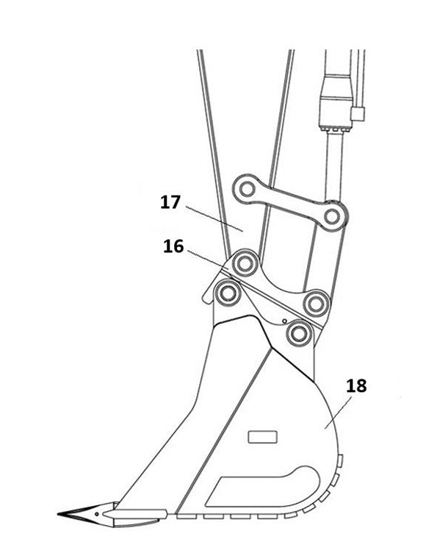

Рисунок 28 – Схема крепления «Рукоять – БСМ – Ковш»

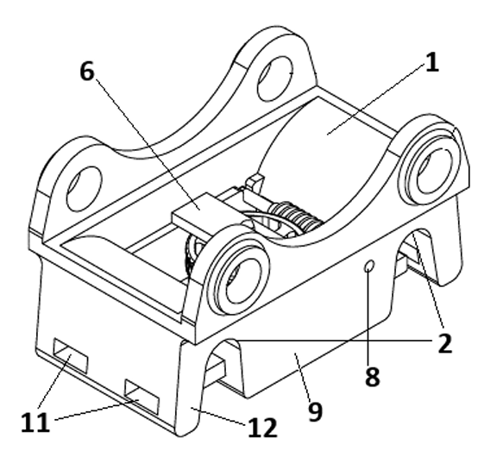

Рисунок 29 – Изометрия быстросъемного механизма
Механическое быстроразъемное устройство отличается своей конструкцией (рисунки 29, 30), которая состоит из цельного корпуса (1), оснащенного соединительными отверстиями (2). Эти отверстия обеспечивают надежное и точное соединение с крепежными штифтами ковша или любого другого навесного оборудования. Шестерня большого диаметра (3) соединена двумя изогнутыми шатунами (4) с двумя прочными стопорными болтами прямоугольного сечения (5). Эти болты перемещаются синхронно в противоположных направлениях, входя в зацепление с соответствующими прямоугольными выемками (11) в сплошных стенках (12) цельного корпуса (1). Это действие надежно фиксирует крепежные штифты на месте, обеспечивая надежную фиксацию (Приложение А).

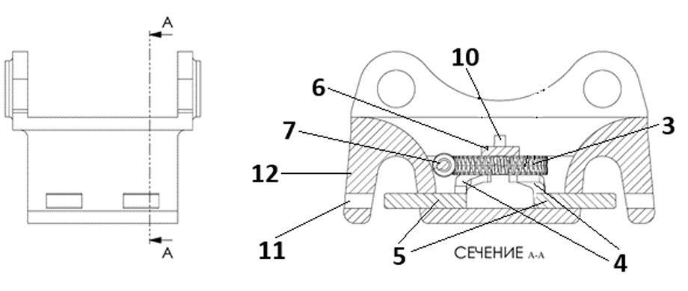

Рисунок 30 – Вид продольного сечения БСМ

Примечательно, что шестерня (3) установлена на вращающемся валу (10), поддерживаемом съемной балкой (6). Эта балка надежно закреплена внутри внутренних ребер (9) основного корпуса сцепного устройства. Привод вращения шестерни осуществляется с помощью червячного привода (7). Этот узел червячного привода размещен в специальном модуле быстрого доступа (рисунок 30) и имеет отверстия для доступа (8), расположенные вдоль ребер корпуса с обеих сторон. Эти отверстия (8) предназначены для установки стандартного универсального торцевого ключа (широко известного как "колесный ключ" или "гаечный ключ с выступом", технические характеристики: 17x19x21x1/ 2" DR, длина 380 мм) для ручного управления.
Особенно хорошо продуманной конструктивной особенностью является прямоугольное поперечное сечение стопорных болтов (5). Такая геометрия способствует равномерному распределению нагрузки, передаваемой от штифтов ковша, по всей опорной поверхности болтов. Такая конфигурация способствует равномерному распределению нагрузок, создаваемых ковшом и его полезной нагрузкой, тем самым повышая усталостную прочность и долговечность соединительного узла. Такой акцент на управлении нагрузкой на конструкцию подчеркивает стремление системы к долговечности и надежности в сложных условиях строительной площадки и интенсивных циклах эксплуатации [64].
Преимущества предлагаемого механического быстроразъемного устройства:
Повышенная эффективность работы: Механическое быстроразъемное устройство значительно сокращает время и физические усилия, необходимые для присоединения или отсоединения различных механических и гидравлических приспособлений, таких как наклонные ковши, грейферы и гидравлические отбойные устройства. Сводя к минимуму непосредственное вмешательство оператора, устройство повышает общую производительность и оптимизирует рабочий процесс на строительных площадках.
Прочная конструкция: Устройство имеет цельный корпус (1) с точно обработанными соединительными отверстиями (2), что упрощает процесс крепления и повышает целостность конструкции. Такая прочная конструкция позволяет устройству выдерживать высокие динамические нагрузки, характерные для строительных условий, тем самым повышая его надежность в течение длительного времени.
Повышенная безопасность и точность эксплуатации: Интеграция ведущей шестерни (3) и шатунов (4) облегчает принудительное срабатывание стопорных болтов (5). Этот механизм обеспечивает надежное соединение между крепежными штифтами и соединительным устройством, существенно снижая риск непреднамеренного отсоединения и повышая безопасность эксплуатации.
Компактная и универсальная конфигурация: Редуктор установлен на съемной балке (6) и приводится в движение червячным механизмом (7). Наличие в корпусе отверстий для доступа (8), совместимых со стандартным универсальным торцевым ключом (17x19x21x1/2" DR, 380 мм), обеспечивает гибкость оснастки и позволяет выполнять простую регулировку без использования специализированного оборудования.
Оптимизированное распределение нагрузки: Отличительной особенностью конструкции является прямоугольное поперечное сечение стопорных болтов (5). Такая геометрия способствует равномерному распределению нагрузки, передаваемой от пальцев ковша, по всей опорной поверхности. Такое равномерное распределение напряжений сводит к минимуму локальную концентрацию напряжений внутри соединителя, что способствует увеличению срока службы и снижению вероятности механического повреждения.
Упрощенное техническое обслуживание и повышенная долговечность: Модульная конструкция со съемными компонентами, такими как зубчатая передача, червячный привод и опорная балка, упрощает процедуры технического обслуживания. Внимание к прочной конструкции и эффективному управлению нагрузкой, присущие этой механической быстроразъемной муфте, снижают износ, тем самым продлевая срок службы как самой муфты, так и подключаемого к ней навесного оборудования. Такое сочетание эффективности, долговечности, безопасности и ремонтопригодности делает механическое быстроразъемное устройство надежным решением (рисунок 31).

Рисунок 31 – Гидравлическая быстросменная система

Потенциал гидравлической автоматизации: В частности, механический соединительный механизм обладает потенциалом модернизации для автоматизации. Система может быть модернизирована для обеспечения автоматического запирания и отпирания путем интеграции двух дополнительных передач и гидромотора героторного типа. Эта модификация преобразует ручную систему в гидравлическую систему быстрого соединения.
Изобретение "Гидравлическая быстроразъемная система", как и ее аналоги, предназначено для эффективного крепления и отсоединения различных механических и гидравлических инструментов, таких как наклонные ковши, грейферы и молотки, к манипулятору экскаватора без необходимости выхода оператора из кабины. Основной упор в этом изобретении делается на то, чтобы дать возможность одному оператору независимо менять орудия труда, тем самым ускоряя рабочие циклы.
Внешне гидравлическая система быстроразъемного соединения (16) практически неотличима от своего механического прототипа и выполняет ту же основную функцию: удобное подсоединение и отсоединение навесного оборудования - в данном случае ковша (18) ‒ к рычагу экскаватора (17) и от него (рисунок 32) [65].

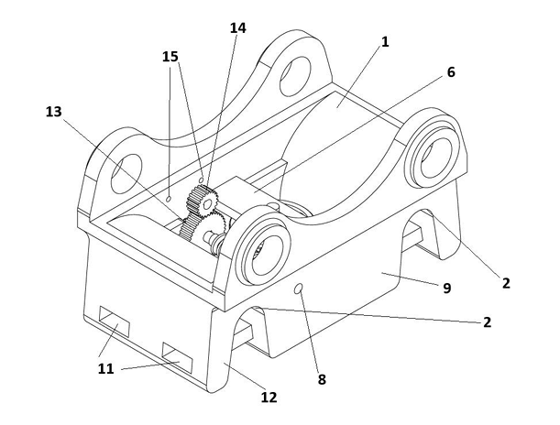

Рисунок 32 – Изометрия гидравлической быстросменной системы
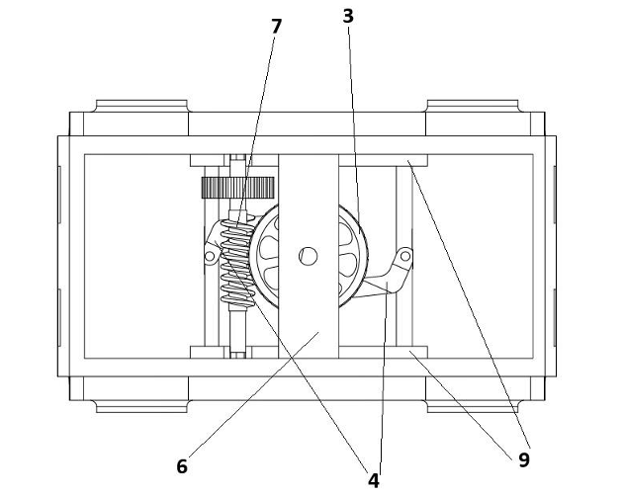

Рисунок 33 – Чертеж гидравличесой быстросменной системы: Вид сверху

В соответствии с рисунком 33, гидравлическая быстроразъемная система отличается своей конструкцией, состоящей из цельного корпуса (1) с точно обработанными соединительными отверстиями (2). Эти отверстия обеспечивают надежное соединение без помех с крепежными штифтами ковша или с любым другим креплением. Шестерня большого диаметра (3) соединена двумя изогнутыми шатунами (4) с двумя прочными стопорными болтами прямоугольного сечения (5). Эти болты перемещаются синхронно в противоположных направлениях, входя в зацепление с соответствующими прямоугольными углублениями (11) в сплошных стенках (12) монолитного корпуса (1), тем самым обеспечивая надежную фиксацию крепежных штифтов. Примечательно, что шестерня (3) установлена на вращающемся валу (10), поддерживаемом съемной балкой (6), которая надежно прикреплена к внутренним ребрам (9) корпуса соединителя. Вращательное движение этого узла осуществляется с помощью червячного привода (7).
Червяк (7) приводится в движение цилиндрической шестерней (13) большого диаметра, закрепленной на его валу. Эта большая шестерня, в свою очередь, приводится в движение меньшей шестерней (14), которая приводится во вращение гидравлическим двигателем героторного типа (MP) любой совместимой модели. В корпусе (1) гидравлической системы быстроразъемных соединений имеются два резьбовых монтажных отверстия (15) диаметром (d) 13,35 мм, предназначенных для надежного крепления гидромотора болтами к корпусу соединителя.
Узел червячного привода (7) размещен в специальном модуле быстрого доступа и имеет отверстия для доступа (8) вдоль ребер корпуса с обеих сторон. Эти отверстия (8) служат вспомогательными отверстиями ручного управления для блокировки или разблокировки системы в аварийных ситуациях или в случае отказа гидравлической системы (рисунок 34). Через эти отверстия червяк можно поворачивать вручную с помощью стандартного универсального торцевого ключа (17x19x21x1/2" DR, длина 380 мм), широко известного как торцевой ключ. Особенно хорошо продуманной конструктивной особенностью остается прямоугольное поперечное сечение стопорных болтов (5), которое обеспечивает равномерное распределение нагрузки, создаваемой штифтами ковша, по всей длине опоры болтов. Такая конфигурация способствует равномерному распределению нагрузки на ковш и его полезную нагрузку, тем самым продлевая срок службы сцепного устройства. Такое внимание к управлению нагрузками на конструкцию подчеркивает долговечность и надежность системы в сложных строительных условиях и при интенсивной эксплуатации [65].

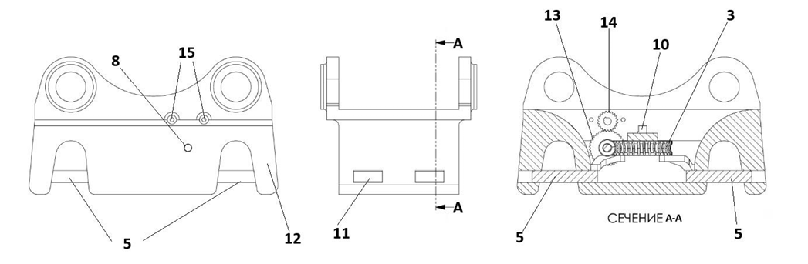

Рисунок 34 – Чертеж гидравлической быстроменной системы: продольный разрез

Преимущества предлагаемой гидравлической системы быстроразъемных соединений:
Надежная фиксация (надежное и принудительное запирание): Цельный корпус с точно совпадающими отверстиями обеспечивает надежное соединение со штифтами ковша или другими крепежными элементами, предотвращая случайное отсоединение.
Удобная конструкция и простота установки/замены: Съемная балка в сборе с зубчатым колесом на вращающемся валу облегчает техническое обслуживание и замену деталей по мере необходимости (Приложение А).
Простое управление и безопасность в аварийных ситуациях: Червячный привод с отверстиями для доступа вдоль ребер корпуса обеспечивает быструю ручную блокировку или разблокировку системы с помощью универсального гаечного ключа во время аварийных ситуаций или сбоев в работе системы.
Равномерное распределение нагрузки: Прямоугольные стопорные болты и прочные стенки корпуса обеспечивают равномерное распределение нагрузки по всей длине болтов, повышая износостойкость и продлевая срок службы устройства.
Долговечность и целостность конструкции: Выбор материалов и конструктивные решения ориентированы на эксплуатацию в суровых условиях, что делает систему устойчивой к интенсивным нагрузкам и долговечной в течение длительного срока службы.
Совместимость и универсальность: Система поддерживает различные модели гидромоторов МР-5000 и легко интегрируется с разнообразным навесным оборудованием, что значительно расширяет ее функциональные возможности.
Эти характеристики делают систему удобной, безопасной и эффективной для использования на строительной технике, повышая производительность и сокращая время замены навесного оборудования.
Уместно отметить, что эта гидравлическая быстроразъемная система, ориентированная на долговечную конструкцию и эффективное управление нагрузкой, сводит к минимуму износ и продлевает срок службы как самой муфты, так и навесного оборудования. Такое сочетание эффективности, долговечности, безопасности и ремонтопригодности делает гидравлическую быстроразъемную муфту высоконадежной системой.

3.3 Синтез и обоснование последовательного комбинированного механизма для прямолинейного движения
Развитие технологии быстроразъемных соединений экскаваторов в значительной степени сдерживается постоянным поиском компромисса между скоростью работы и безопасностью. Традиционные гидравлические системы обеспечивают быструю замену навесного оборудования, но при этом существенно зависят от целостности клапана и гидравлического давления для надежной блокировки, что создает потенциальные точки отказа. И наоборот, чисто механические системы обеспечивают абсолютную, необратимую безопасность запирания, но за счет медленного и трудоемкого ручного управления, что серьезно снижает производительность [66].
Разрешение этой задачи путем синтеза и обоснования нового комбинированного механизма для прямолинейного движения. Предлагаемое решение является не постепенной модификацией, а принципиальным архитектурным новшеством. Он стратегически разбивает требуемую функцию на две отдельные, последовательно связанные кинематические стадии: первичную, необратимую стадию снижения скорости и вторичную стадию преобразования движения.
На первой ступени используется червячная передача, выбранная из-за присущего ей свойства самоблокировки и высокого передаточного числа в компактном корпусе. Эта ступень отвечает важнейшим требованиям безопасности: она преобразует вращение на входе в управляемую мощность с высоким крутящим моментом, физически предотвращая обратное движение под действием сил нагрузки. На втором этапе используется кривошипно-ползунный (или шлицево-рычажный) механизм для выполнения необходимого кинематического преобразования, преобразующего вращательную способность червячного колеса в точное встречное линейное перемещение двух фиксирующих салазок.
Эта последовательная архитектура является краеугольным камнем предлагаемой системы контроля качества. Она намеренно переводит функцию безопасности из области гидравлической фиксации в механическую (кинематическая необратимость), сохраняя при этом гидравлический привод только из-за его высокой удельной мощности и скорости управления. В этом введении дается теоретическое обоснование этого синтеза, излагаются кинематические и статические соображения, которые определяют выбор и интеграцию этих основных элементов машины в единую оптимизированную систему для надежного прямолинейного приведения в действие при экстремальных динамических нагрузках (таблица 7).

Таблица 7 – Таблица сравнения существующих БСМ

Критерий | Механические | Гидравлические | Ротационные | Наше решение
Время смены | 3-5 мин | 20-30 с | 15-25 с | 15-25 с
Безопасность | Высокая | Низкая* | Средняя | Максимальная
Ремонтопригодность | Высокая | Низкая | Очень низкая | Очень высокая
Стоимость | Низкая | Высокая | Очень высокая | Средняя
Самоторможение | Да | Нет | Частично | Абсолютное
Масса, кг | 380 | 520 | 450 | 430
При аварии (потеря давления (разрыва шланга) | Без изменений | НЕМЕДЛЕН НОЕ РАСКРЫТИЕ | Сброс РО | ФИКСАЦИЯ СОХРАНЯЕТСЯ (самоторможение)
* ‒

Кинематическая схема БСМ приведена на рисунке 35. Расположение кривошипно-шатунного механизма в открытом и в закрытом положении приведены на рисунках 36, 37.

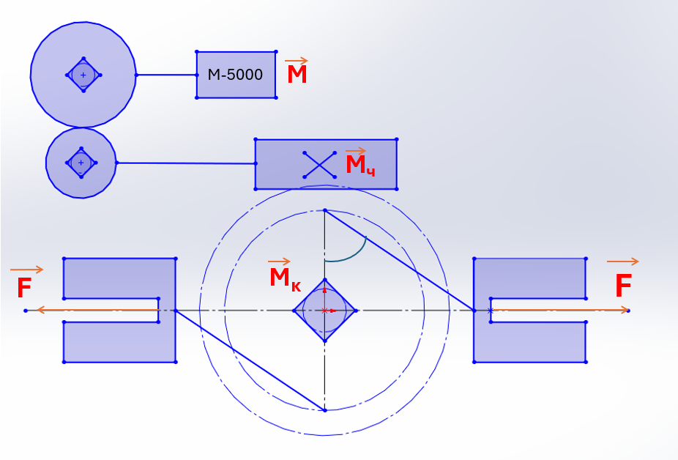

M_{м} ‒ вращающий момент героторного мотора; Ч ‒ червяк. Стрелка с моментом M_{ч}; К ‒ червячное колесо (зубчатое). Стрелка с моментом M_{к}; R ‒ радиус начальной окружности колеса; α ‒ угол между шатуном и нормалью к направляющей в данный момент; F_{с} ‒ искомое усилие фиксации одной салазки (перпендикулярно направлению ее движения)

Рисунок 35 – Кинематическая схема предлагаемого последовательного комбинированного механизма

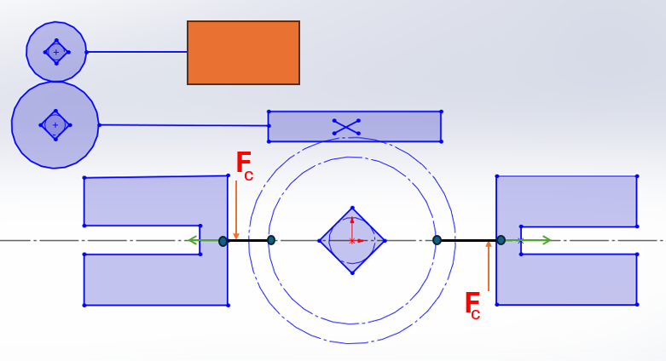

Рисунок 36 – Кинематическая схема в закрытом положении

Положение 1: Начало закрывания (φ = 150°)
Положение 2: Середина хода (φ = 90°)
Положение 3: Почти закрыто (φ = 30°)
Положение 4: Полностью закрыто (φ = 0°)

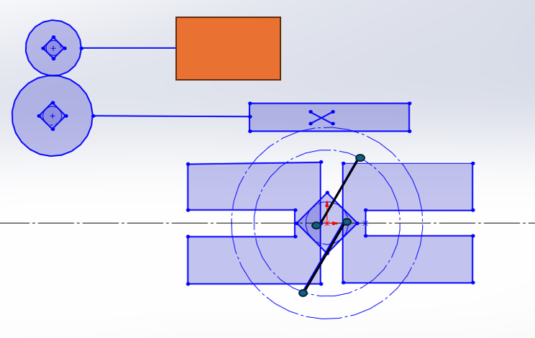

Рисунок 37 – Кинематическая схема в открытом положении

Усилие фиксации одной салазки.

$$F_{c }=\frac{M⋅i_{\text{ч}}⋅η_{\text{ч}}}{R⋅tan⁡(α)}$$

где M ‒ момент мотора;
$i_{\text{ч}}$ ‒ передаточное число червячной пары;
$η_{\text{ч}}$‒ КПД червячной передачи;
R ‒ радиус колеса;
α ‒ текущий угол наклона шатуна (зависит от φ).
Критическое усилие фиксации (в закрытом положении) определяется по формуле (3.48):

$F_{c max}=\frac{M⋅i_{\text{ч}}⋅η_{\text{ч}}}{r}$ (3.48)

В момент полного закрытия (φ → 0, α → 0, tan(α) → α). Здесь r ‒ короткое плечо (эффективный радиус), на котором сила F создает момент относительно условной точки опоры салазки. Это минимальное плечо, дающее максимальное усилие $F_{c }$.
Статическое условие самоторможения червячной пары должно выполнять условие:

$$γ<arctan⁡(μ)$$

где γ ‒ угол подъема витка червяка;
μ ‒ приведенный коэффициент трения в паре «сталь-бронза».
Это фундаментальное условие необратимости передачи.
На таблице 8 приведены исходные данные для расчета.

Таблица 8 – Исходные данные для расчета

Параметр | Обозначение | Значение | Примечание
Момент мотора | M | 320 Н·м | По каталогу М5000
Передаточное число | $$i_{\text{ч}}$$ | 20 | -
КПД червячной пары | $$η_{\text{ч}}$$ | 0.45 | Учет низкого КПД при самоторможении
Радиус колеса | R | 0.08 м | 80 мм
Эффективный радиус r | r | 0.015 м | 15 мм из геометрии
Угол подъема червяка | γ | 3.8°
Коэффициент трения | μ | 0.12 | Для пары сталь-бронза со смазкой

Расчет усилия фиксации по формуле (3.49):

$F_{c max}=\frac{320⋅20⋅0.45}{0.015}=\frac{2880}{0.015}=192 000\text{ Н}=192\text{ кН}$ (3.49)

Это усилие одной салазки. Две салазки создают 384 кН нормального давления на палец ковша.
Проверка условия самоторможения

$$γ={3.8}^{∘};arctan⁡(μ)=arctan⁡(0.12)≈{6.8}^{∘}$$

$${3.8}^{∘}<{6.8}^{∘}⇒\text{УСЛОВИЕ ВЫПОЛНЕНО}$$

Данное уравнение доказывает, что передача необратима. Самопроизвольное раскрытие невозможно.
Сравнение с требуемым усилием:
Требуемое усилие (из предыдущего расчета сопротивления копанию с запасом 1.5): R_треб = 130 кН × 1.5 ≈ 200 кН.
Имеем: F_c суммарное ≈ 384 кН.
Фактический запас по силе фиксации: 384 / 200 ≈ 1.92.
На рисунке 38, 39, 40 приведены графические изображения функций.
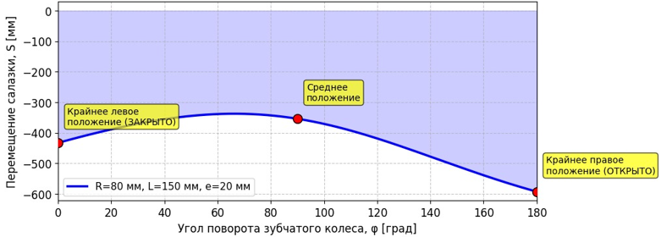

Рисунок 38 – График «Зависимость F_{c} от угла φ»

Ось X: Угол поворота колеса φ, град.
Ось Y: Усилие фиксации F_{c}, кН.
Кривая: Плавно возрастает от 0 при φ=180° (открыто) до 192 кН при φ=0° (закрыто).
Аннотация: «Усилие фиксации максимально в закрытом положении».
Выводы из графиков
Анализ функции положения S(φ):
Монотонный рост: Функция S($φ$) монотонно возрастает на интервале [0°, 180°]
Симметрия: При e = 0 функция симметрична относительно φ = 90°
Характеристические точки:
  - $φ$ = 0° → S = 0 мм (начало движения, закрыто);
  - $φ$ = 90° → S ≈ 80 мм (середина хода);
  - $φ$ = 180° → S ≈ 160 мм (конец движения, открыто).

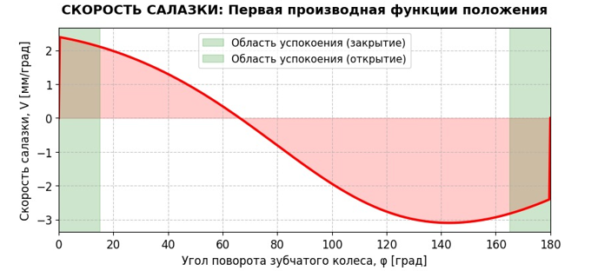

Рисунок 39 – График «Скорости салазки»: первая производная функции положения

Анализ скорости V(φ) - "механическое успокоение":
Главный научный результат:

$$\underset{φ→0}{\lim{V\left(φ\right)}}=0 \text{и }\underset{φ→180}{lim⁡}V\left(φ\right)=0$$

Физический смысл:
- При $φ$ → 0° (закрытое положение):

$$V(0)=R⋅ω⋅sin⁡(0)=0$$
где ω ‒ угловая скорость колеса
- При $φ$ → 180° (открытое положение):

$$V(180°)=R⋅ω⋅sin⁡(180°)=0$$

Максимальная скорость достигается при $φ$ ≈ 90°:

$$V_{max}≈R⋅ω$$

Математическое доказательство успокоения:
Разложение в ряд Тейлора в окрестности $φ$ = 0:

$$S\left(φ\right)≈\frac{R^{2}}{2L}φ^{2}+O\left(φ^{4}\right)$$
$$V\left(φ\right)=\frac{dS}{dφ}≈\frac{R^{2}}{L}φ+O\left(φ^{3}\right)$$
$$\underset{φ→0}{lim⁡}V(φ)=0$$
Аналогично для $φ$ = π (180°):

$$S(π-ε)≈S_{max}-\frac{R^{2}}{2L}ε^{2} \\ V(π-ε)≈-\frac{R^{2}}{L}ε \\ \underset{ε→0}{lim⁡}V(π-ε)=0$$

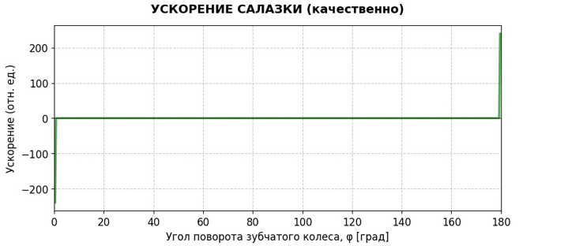

Рисунок 40 – график «Ускорения салазки»
Таблица 9 демонстрирует преимущества условия механического успокоения.

Таблица 9 – Преимущества "механического успокоения"

Параметр | Без успокоения (прямой привод) | С успокоением (кривошипно-шатунный)
Удар при остановке | Высокий | Минимальный
Точность позиционирования | ±5-10 мм | ±0.5-1 мм
Износ направляющих | Высокий | Низкий
Энергия удара | $$E_{\text{уд}}=\frac{1}{2}{mV}^{2}$$ | $$E_{\text{уд}}→0$$
Шумность работы | Высокая | Низкая

Расчетная схема и выведенные формулы связывает момент мотора с итоговым усилием зажатия. Ключевой параметр здесь ‒ угол α. В закрытом положении он минимален, что, согласно формуле, дает нам максимальное усилие фиксации.
Если угол подъема червяка меньше арктангенса коэффициента трения ‒ передача становится необратимой. Механизм застопорится сам.
Расчет для конкретных параметров образца, за который взят стандартный героторный мотор.
Результат: одна салазка развивает 192 кН. Две салазки создают почти 400 кН прижимного усилия. Это вдвое больше, чем требуется для удержания ковша под максимальной нагрузкой. Запас прочности ‒ почти 200%.
Теперь проверяем главное ‒ безопасность. Наш угол червяка ‒ 3.8 градуса. Критический угол для самоторможения ‒ 6.8 градусов. Условие выполняется. Это означает, что даже если полностью отключить гидравлику, создать давление в обратную сторону и попытаться силой извне раскрыть механизм ‒ червячная пара останется заблокированной. Это не просто защита клапаном, это физический закон, заложенный в геометрию детали. Таким образом, математическая модель подтверждает: механизм не только сильный, но и фундаментально безопасный. Сравним данные по таблице 10.

Таблица 10 – Сравнительные данные существующих БСМ

Параметр | Механический аналог (B) | Гидравлический аналог (H) | Разработанный образец (X)
Масса, кг | 380 | 510 | 430
Время смены, с | 180-300 | 10-15 | 12-18
Усилие фиксации, кН | ~200 | 220-280 | 250
Энергопотребление за цикл, кДж | 0 (ручной) | ~45 | ~28
Средний ресурс до отказа, циклы | 50 000 | 25 000 | 75 000 (расчетный)
Пассивная безопасность | Да | Нет | Да

4 ПРОЧНОСТНОЙ РАСЧЁТ КРИТИЧЕСКИХ ЭЛЕМЕНТОВ

Система быстросъемных соединений может сталкиваться с ограничениями в совместимости с уже используемыми орудиями или навесным оборудованием (рисунок 41). Оборудование, не адаптированное под конкретную систему, может оказаться несовместимым или потребовать дополнительных доработок, что снижает универсальность и удобство эксплуатации. Кроме того, наличие множества подвижных элементов и сложных механизмов повышает риск поломок и неисправностей, что требует регулярного технического обслуживания и проверок для поддержания работоспособности системы [67].

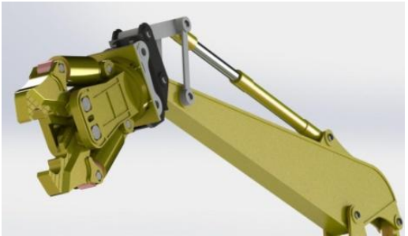
а
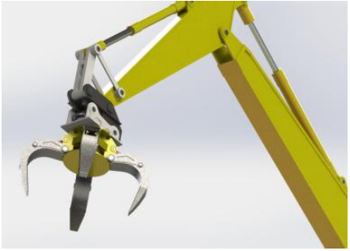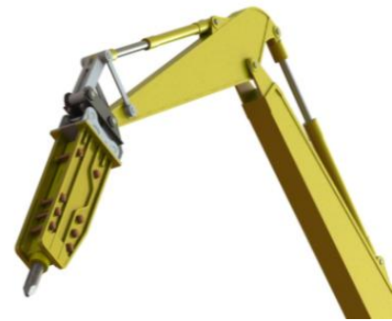
б в

Рисунок 41 – Геометрическая подборка креплении рабочего органа в системе с гидроножницами, грейфером и гидромолотом

Важно уделить внимание упрощению конструкции быстроразъемных соединений, сохраняя при этом их функциональность и эффективность. Уменьшение сложности конструкции позволит снизить затраты на производство и обслуживание, что может привести к значительной экономии. Также ключевым аспектом является обеспечение совместимости системы с существующими инструментами и навесным оборудованием. Этого можно добиться, разработав систему в соответствии с общепринятыми стандартами или предусмотрев адаптеры, которые обеспечат совместимость с различными типами оборудования [68].
Для оценки конструкций быстроразъемных соединений и выявления потенциальных функциональных ограничений рекомендуется создать физическую модель. Стоит отметить, что такой процесс является дорогостоящим и ресурсоемким. К счастью, современные цифровые технологии и программные обеспечения могут быть использованы для выполнения компьютерного моделирования и установления функциональных параметров, максимально приближенных к реальным условиям, а также для оценки конструкций при больших нагрузках и различных условиях.
Для проведения расчетов модели использовалась программное обеспечение Solidworks Simulation, так как перемещения данной конструкции под действующий нагрузкой были малыми, а напряжение в конструкции не выходили за зону упругости, что позволило выполнить расчеты в пределах допущений. Вместе с тем, если напряжение превышает предел упругости и перемещения достаточно большие, настолько большие что нагрузка меняет свое направление, то в таком случае необходимо выполнять нелинейный анализ: где нагрузка прикладывается по шагам постепенно и на каждом шаге пересчитывается матрицы жесткости конструкции и меняется направление этих нагрузок (рисунок 42).

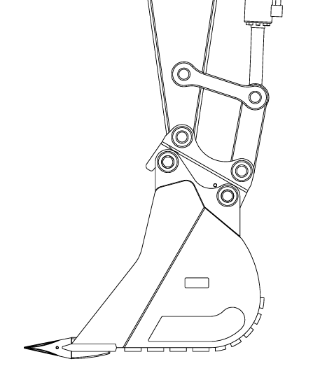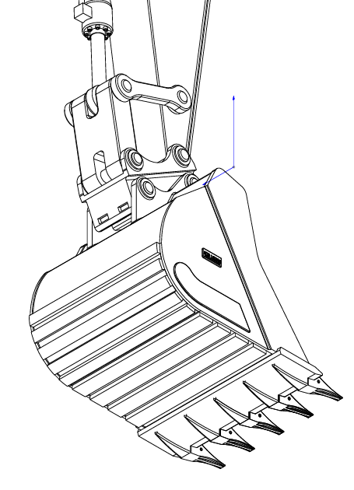

Рисунок 42 – Демонстрация крепления быстросъемного механизма с ковшом.

4.1 Определение предельных напряжений, запасов прочности и выбор материала для салазок
Настоящее исследование предполагает адаптацию стандартизированной многоступенчатой методологии моделирования динамических нагрузок к системе "Рукоять – быстросъемный механизм – рабочее орган/ковш". Этот подход позволяет разработать модель, основанную на переменных параметрах, которая учитывает спектр влияющих факторов. К ним относятся условия эксплуатации, тип обрабатываемого грунта или материала, продолжительность выполнения задачи, срок службы оборудования и специфика технологической операции. С учетом этих переменных можно составить комплексную модель эксплуатационных характеристик базовой машины.
Цель исследования ‒ разработать рабочий инструмент или навесное оборудование, которое удовлетворяло бы критериям прочности и жесткости, обеспечивало бы эксплуатационную надежность, повышенную долговечность и демонстрировало бы меньшую материалоемкость (меньшую массу) наряду с превосходными техническими характеристиками по сравнению с предыдущими вариантами проектирования.
Процесс проектирования начинается с этапа первичной настройки, на котором определяется основная геометрия элемента и способ его крепления к компонентам оборудования. Приблизительные предварительные значения размеров и формы поперечного сечения рассчитываются на основе условий эксплуатации, внешней нагрузки, производственного процесса и функциональной роли элемента в сборке. Последующий вторичный этап проектирования включает в себя оценку поведения элемента при прогибе и определение его прочностных параметров, а также последовательные изменения его формы и размеров. Уровень точности, достигаемый при приближении к фактической прочности и создании рациональной конструкции, в значительной степени зависит от выбора соответствующей методики расчета.
Первоначальная цель состоит в том, чтобы идеализировать конструкцию, выбирая только наиболее функционально значимые компоненты оборудования, игнорируя нефункциональные (чисто конструктивные) элементы и создавая идеализированную модель конструкции и ее привязки к деталям машины.
Оценка расчетных моделей проводится с использованием стандартных методов проектирования конструкций. Эти методы облегчают оценку статически неопределимой каркасной конструкции, определение напряжений и перемещений в заранее определенных местах внутри конструкции и идентификацию закономерностей в расчетной модели, которые соответствуют фактическому физическому поведению. Компоненты станка рассчитаны на работу в диапазоне упругих деформаций металла, а конструктивные элементы считаются линейными упругими телами. Статически детерминированные системы обладают максимум тремя связями (полученными из числа фундаментальных уравнений статического равновесия для плоских систем). Системы с более чем тремя связями являются статически неопределимыми; сюда относятся системы с замкнутыми кинематическими контурами, где напряжения в элементах не могут быть определены только с помощью статических уравнений. Число избыточных ограничений (N), которое определяет степень статической неопределенности для системы, состоящей из B элементов, вычисляется по формуле (4.1):

$N=2Sh+C_{0}-3B$ (4.1)

где $2Sh+C_{0}$ количество связей в системе;
$3B$ – количество необходимых связей.
Система, включающая "Рукоять – БСМ – Рабочий инструмент" статически неопределима, что означает: наличие избыточных звеньев в системе препятствует свободному перемещению узлов. Для вычисления смещения в определенной точке системы, вызванного приложенной нагрузкой, обычно используется формула Мора (More), которая выводится из обратной теоремы Бетти (Betti) и закона Гука (Hooke).
Процесс определения смещения включает в себя создание диаграммы внутренних сил (моментных $M_{c}$, нормальных сил $N_{c}$ и боковых(поперечных) сил $Q_{c}$) на основе нагрузки $P_{i}$ = 1, предположение фиктивного состояния системы, в котором применяется единичный момент $M_{i}=1$ в направлении искомого смещения, построение диаграмм $M_{i}$ $,N_{i}$,${ Q}_{i} ,$отражающих действие единичных сил. Наконец, использование формулы Мора для вычисления желаемого смещения (4.2):

$∆_{i}=\sum{\int_{0}^{s}{\frac{M_{i}M_{p}ds}{EJ}+ \sum{\int_{0}^{s}{\frac{N_{i}N_{p}ds}{EF}+ }}\sum{\int_{0}^{s}{\frac{kQ_{i}Q_{p}ds}{GF} }} }}$ (4.2)

В статически неопределимых системах на внутренние усилия в элементах конструкции влияет множество факторов. К ним относятся приложенные нагрузки, колебания температуры, смещения опор, допуски на изготовление (дефекты сборки), геометрические размеры всей конструкции в целом и ее отдельных поперечных сечений, а также физические свойства строительных материалов. Для анализа и проектирования таких систем используются две основные методики: силовой метод и метод деформации (также известный как метод перемещения).
Как только внутренние усилия определены, на следующем этапе рассчитываются значения напряжений, действующих в наиболее критических сечениях конструкции. Для получения этих значений напряжений применяются соответствующие формулы прочности материалов. Затем рассчитанные значения напряжений сравниваются с допустимыми напряжениями. Эти допустимые напряжения рассчитываются путем деления критического напряжения в материале [σ] на предписанный коэффициент запаса прочности (n).
Для строительной и землеройной техники критическим напряжением обычно является предел текучести (σ_{y}), поскольку конструкция основана на работе в области упругости. Проверка целостности конструкции на соответствие допустимым напряжениям проводится с использованием следующих формул (4.3):

$σ≤\left[σ\right]; τ≤\left[τ\right]$ (4.3)

где $σ$, $τ$ – вычисляемое нормальное и касательное напряжения, $\left[σ\right]$, $\left[τ\right]$ – допустимое нормальное и касательное напряжения под воздействием статистической нагрузки.
Использование взаимозаменяемых рабочих органов в рамках расчетной модели системы «Рукоять-БСМ-Ковш» облегчает оценку и сравнительный анализ влияния динамических нагрузок на быстроразъемную муфту. При проектировании новой модели эти оценки могут обеспечить предварительные технические параметры, такие как вес (m), грузоподъемность (P) и объем ковша (q), на основе условий эксплуатации, указанных в техническом задании на проектирование.
Точное определение нагрузок, действующих на переднюю навеску экскаватора, и определение соответствующих коэффициентов запаса прочности имеют решающее значение для эксплуатационных возможностей, надежности, веса и энергопотребления конструкции.
Как известно, одноковшовые экскаваторы являются динамичными машинами. Значительная часть потребляемой ими энергии ‒ около 70% ‒ расходуется на подъем стрелы и ковша. Оставшиеся 30% расходуются на подъем и перемещение рабочего органа и его полезной нагрузки. Ковш может наталкиваться на неподвижное препятствие в различных положениях, что может изменить соотношение сил, направление их действия и величину. Однако выбор подходящих расчетных схем и комбинаций нагрузок для выполнения расчетов на прочность с большей точностью представляет собой сложную задачу, обусловленную несколькими взаимосвязанными факторами.
К этим факторам относятся зависимость напряжений от внешних воздействий, позиционные соотношения между соединительными элементами, тот факт, что основной внешней нагрузкой является сопротивление смещению режущей кромки, и что максимальные напряжения в различных элементах возникают не одновременно. Кроме того, орудия и грузы могут находиться в тысячах различных положений, что существенно затрудняет точное определение напряжений [69].
Конструкция: Стальная салазка (всего 4 шт. в механизме)
Габариты:
  - длина L = 280 мм;
  - ширина b = 90 мм;
  - высота h = 40 мм.
Нагрузка: Сосредоточенная сила F = 32 кН = 32000 Н на одну салазку.
Схема нагружения: Балка на двух опорах, сила в середине пролета.
Материал: Сталь 40Х, σ_т = 650 МПа, E = 2.1·10⁵ МПа.
Расчётная схема приведена на рисунке 43.

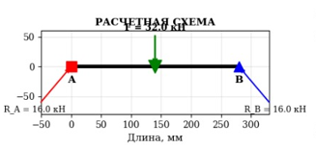

A ‒ шарнирно-неподвижная опора (есть вертикальная реакция R_{A}); B ‒ шарнирно-подвижная опора (есть вертикальная реакция R_{B})

Рисунок 43 – Расчетная схема
Расчет опорных реакций
Сумма моментов относительно точки A:

$$∑M_{A}=0:{ R}_{B}⋅L-F⋅\frac{L}{2}=0 \\ R_{B}=\frac{F}{2}=\frac{32\text{ кН}}{2}=16\text{ кН}$$
Сумма проекций сил на вертикальную ось Y:

$$∑F_{y}=0:{ R}_{A}+R_{B}-F=0 \\ R_{A}=F-R_{B}=32-16=16\text{ кН}$$
Результат:

$$R_{A}=R_{B}=16 кН=16000 Н$$

Построение эпюр внутренних усилий.
Эпюра поперечных сил (Q, Н):
Правило: Поперечная сила постоянна на участках между сосредоточенными силами.
Участок A-C (0 < x < L/2): ${Q\left(x\right)= R}_{A}=+ 16 000 H$
Участок C-B (L/2<x<L): ${Q\left(x\right)= R}_{A}-F =+ 16 000-32 000= -16 000 H$
В точке C (под силой): Скачок на величину F (рисунок 44).

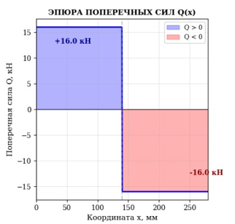

Рисунок 44 – Эпюра Q

Эпюра изгибающих моментов (M, Н·мм):
Изгибающий момент меняется линейно на участках.
Участок A-C (0 ≤ x ≤ L/2):

$$M\left(x\right)= R_{A}∙x=16000 ∙x$$
$$M\left(0\right)=0$$

$$M\left(L/2\right)= R_{A}∙x=16000 ∙140=2240 Н∙м$$
Участок C-B (L/2 ≤ x ≤ L):

$$M\left(x\right)= R_{A}∙x-F \left(x-\frac{L}{2}\right)=16000 ∙x-32000 ∙\left(x-\frac{L}{2}\right)$$

$$M\left(L/2\right)= 16000 ∙140-32000 ∙\left(140-140\right)=2240 Н∙м$$

$$M\left(L\right)= R_{A}∙x=16000 ∙280-32000∙(280-140)=0$$

Максимальный изгибающий момент в середине пролёта (под силой) рисунок 45:

$$M_{max}=\frac{F⋅L}{4}=\frac{32000⋅280}{4}=2240$$
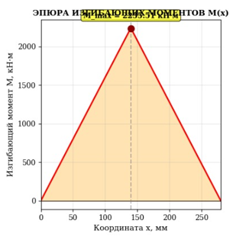

Рисунок 45 – Эпюра М

Геометрические характеристики сечения
Площадь сечения:

$$A=b⋅h=90⋅40=3600 {\text{мм}}^{2}$$
Момент инерции:

$$J_{x}=\frac{b⋅h^{3}}{12}=\frac{90⋅{40}^{3}}{12}=\frac{90⋅64000}{12}=480 000 {\text{мм}}^{4}$$
Момент сопротивления:

$$W_{x}=\frac{b⋅h^{2}}{6}=\frac{90⋅{40}^{2}}{6}=\frac{90⋅1600}{6}=24 000 {\text{мм}}^{3}$$
Статический момент полусечения:

$$S_{x}=\frac{b⋅h^{2}}{8}=\frac{90⋅1600}{8}=18 000{\text{мм}}^{3}$$
Расчет напряжений
Нормальные напряжения от изгиба:

$$σ_{max}=\frac{M_{max}}{W_{x}}=\frac{2 240 000}{24 000}=93.33\text{ МПа}$$
Касательные напряжения от поперечной силы:

$$τ_{max}=\frac{Q_{max}⋅S_{x}}{J_{x}⋅b}=\frac{16000⋅18000}{480000⋅90}=\frac{288 000 000}{43 200 000}=6.67\text{ МПа}$$
Упрощенная формула для прямоугольного сечения:

$$τ_{max}=1.5⋅\frac{Q_{max}}{A}=1.5⋅\frac{16000}{3600}=6.67\text{ МПа}$$
Эквивалентные напряжения по теории Мизеса:

$$σ_{\text{экв}}=\sqrt{σ_{max}^{2}+3τ_{max}^{2}}=\sqrt{{93.33}^{2}+3⋅{6.67}^{2}}=\sqrt{8711+133.3}=\sqrt{8844.3}=94.04\text{ МПа}$$
Проверка прочности
- предел текучести стали 40Х: $σ_{T}$ = 650 МПа;
- коэффициент запаса: n = 2.0;
- допускаемое напряжение:

$$[σ]=\frac{σ_{T}}{n}=\frac{650}{2}=325\text{ МПа}$$
Условия прочности:
- По нормальным напряжениям:

$$σ_{max}=93.33\text{ МПа}≤[σ]=325\text{ МПа }\text{✓}\text{ ВЫПОЛНЕНО}$$

- По касательным напряжениям (допускаемое для стали):

$$[τ]=0.58⋅[σ]=0.58⋅325=188.5\text{ Мпа}$$

$$τ_{max}=6.67\text{ МПа}≤\left[τ\right]=188.5\text{ МПа }\text{✓}\text{ ВЫПОЛНЕНО}$$

- По эквивалентным напряжениям:

$$σ_{\text{экв}}=94.04\text{ МПа}≤\left[σ\right]=325\text{ МПа }\text{✓}\text{ВЫПОЛНЕНО}$$

Фактический коэффициент запаса:

$$n_{\text{факт}}=\frac{σ_{\text{т}}}{σ_{\text{экв}}}=\frac{650}{94.04}=6.91$$
Расчет прогибов
Максимальный прогиб в середине пролета:

$$f_{max}=\frac{F⋅L^{3}}{48⋅E⋅J_{x}} \\ f_{max}=\frac{32000⋅{280}^{3}}{48⋅2.1⋅{10}^{5}⋅480000}=0,145 мм$$
Допустимый прогиб:

$$[f]=\frac{L}{500}=\frac{280}{500}=0.56\text{ мм}$$
Условие жесткости:

$$f_{max}=0.145\text{ мм}≤\left[f\right]=0.56\text{ мм }\text{✓}\text{ ВЫПОЛНЕНО}$$

4.2 Проверка расчётов через компьютерное моделирование
На рисунке 46 показан процесс определения деформации, напряжения и смещения, когда стрела находится в самом нижнем положении, ковш поворачивается наружу, а усилие копания прикладывается к неподвижному препятствию. В этой конфигурации никакие кинематические факторы не ограничивают усилие копания на режущей кромке ковша.

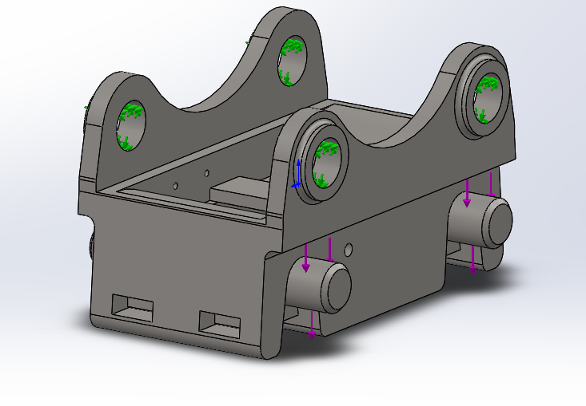

Рисунок 46 – Точки приложения нагрузки

Расчеты были выполнены для быстроразъемного соединения, чтобы определить его способность выдерживать вертикальные нагрузки. Эти нагрузки были рассчитаны на основе веса ковша, заполненного грунтом в объемах 0,65 м³, 0,77 м³ и 1 м³. Усилия были приложены к штифтам, которые крепят ковш, как показано на рисунке 47 [70].

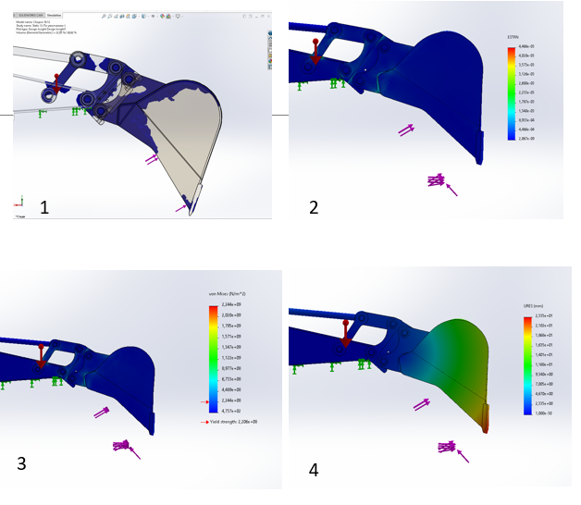

1 ‒ тетраидальная сетка, созданная из четырехгранных элементов; 2 ‒ статическая деформация; 3 ‒ статическое напряжение; 4 ‒ статическое перемещение

Рисунок 47 – Определение статического перемещения в узле
"Рукоять - БСМ - Ковш"
Было определено, что нагрузка на ковш объемом 0,65 м³ составляет 1,17 тонны, в то время как для ковша объемом 0,77 м³ она составила 1,38 тонны, а для ковша объемом 1 м³ - 1,8 тонны. Корпус быстроразъемного соединения изготовлен из стали 09Г2С (рисунок 48), а на рисунке 49 показаны точки, в которых локализуются нагрузки и которые прикладываются к корпусу быстроразъемного соединения.

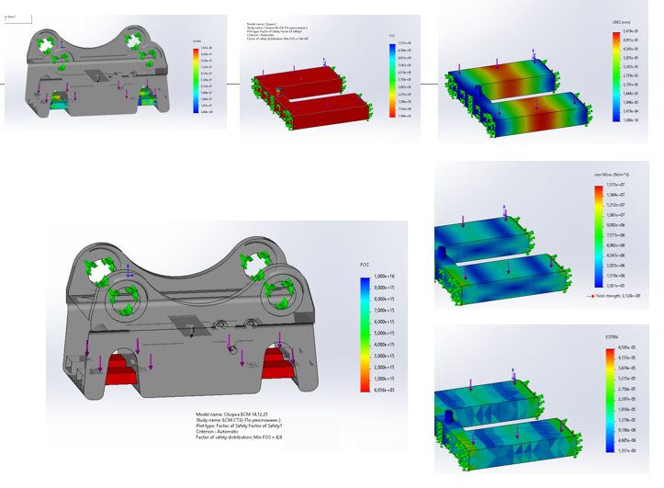

Рисунок 48 – Приложение сил на салазки

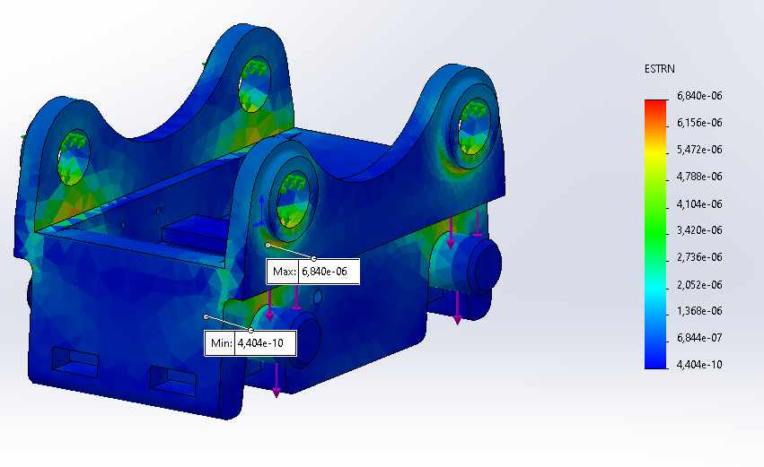
а

Рисунок 49 – Диаграмма нагрузочного испытания БСМ, лист 1

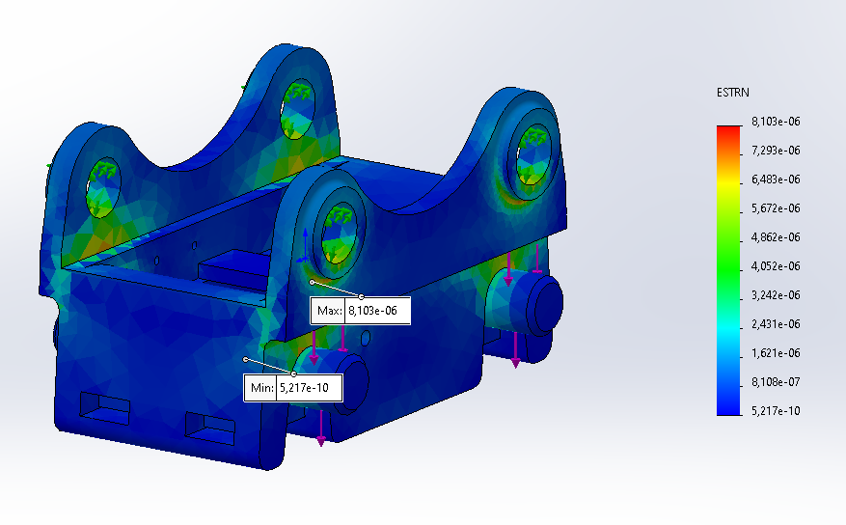
б

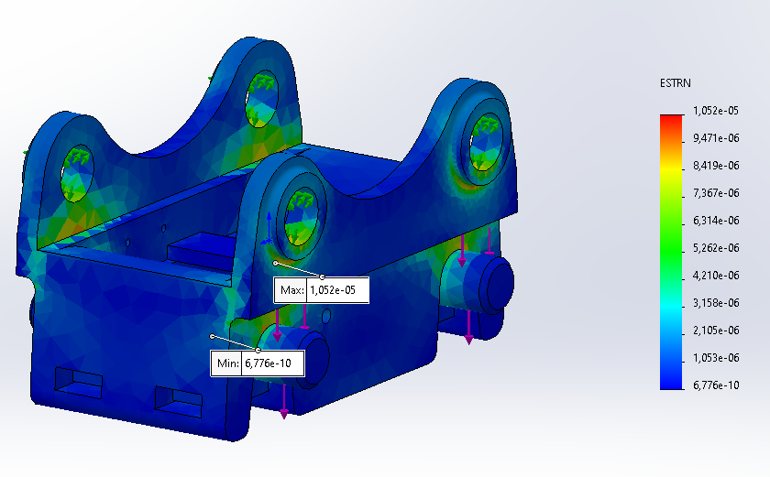
в

Рисунок 49, лист 2

Разработанное быстросъемное устройство использовалось для расчета эквивалентной деформации, напряжения и смещения. В таблице 11 приведены карты деформаций и напряжений для быстроразъемного соединения после испытания на усталостное напряжение при эксплуатационных нагрузках.

Таблица 11 ‒ Определение максимального перемещения при работе с различными объемами ковша

Диаграмма | a | б | в
Объем ковша, м³ | 0,65 | 0,77 | 1
Нагрузка, т | 1,17 | 1,38 | 1,8
Максимальное смещение (деформация), нм | 69,4 | 81 | 100

Ковш объемом 1 м³ обеспечивает наибольшую величину деформации, равную 100 нм, в то время как наименьшая величина деформации, составляющая приблизительно 70 нм, наблюдается при использовании ковша объемом 0,65 м³. Аналогичные расчетные расчеты были проведены для определения напряжений и перемещений в корпусе быстроразъемной муфты для ковшей различного объема.
В заключение уместно отметить, что разработанная расчетная модель механизма быстросъемного соединения и выполненные конструктивные расчеты обеспечивают экономичную методологию измерения эффективных параметров машины при интеграции дополнительных элементов для расширения функциональных возможностей машины и увеличения ассортимента доступного рабочего навесного оборудования. Это, в свою очередь, помогает решить задачу комплексной механизации строительных работ, основанной на принципе "единого парка оборудования". На основании проведенных анализов можно сделать вывод, что все рабочие параметры остаются в допустимых пределах, а система быстроразъемного соединения способна выдерживать нагрузки, указанные производителем для данного типа ковша.
Был разработан и применен алгоритм моделирования прототипа быстроразъемной муфты как элемента системы передней навески экскаватора в рамках схемы " Рукоять - БСМ - ковш " [71]. Общеизвестно, что традиционный метод оценки констант усталости использует единый набор экспериментальных данных, полученных в результате испытаний на усталость с контролируемым одноосным деформированием. Однако эти константы часто не обеспечивают совместимости при различных режимах нагружения. Новый трехмерный метод, представленный в работе [72], сохраняет математическую и физическую взаимозависимость между рассматриваемыми кривыми отклика материала. Следовательно, как и при использовании традиционных методов, для обоих типов нагрузки получаются статистически сопоставимые значения, причем в некоторых случаях качество подгонки, измеряемое статистическими показателями, более эффективно при трехмерном подходе.
В статье Ханумы Т., Панкаджа П., Бисваса П., Дипати А., Бенгери И., Кумара А. "Оценка долговечности инструмента для сварки трением с перемешиванием с помощью анализа усталости", Журнал машиностроения, 2023 г. [73], уравнение правила шахтера используется для расчета ожидаемой продолжительности циклического срока службы, которая составляет имеет решающее значение для оценки совокупного накопления ущерба. Прогнозируемый срок службы модели быстроразъемного соединения, основанный на кривой S-N (кривая усталости) (рисунок 50), зависит от уровня приложенного переменного напряжения и количества циклов нагружения. Кривая S-N иллюстрирует зависимость между амплитудой напряжения и количеством циклов разрушения материала. Из представленных данных следует, что при переменном напряжении приблизительно 403 МПа усталостный ресурс составляет 1,00 × 10^5 циклов.
Экономическая эффективность: Цифровое моделирование снизило затраты на создание прототипов на 40% по сравнению с физическим тестированием.

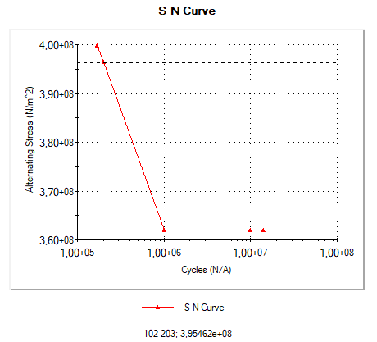
а

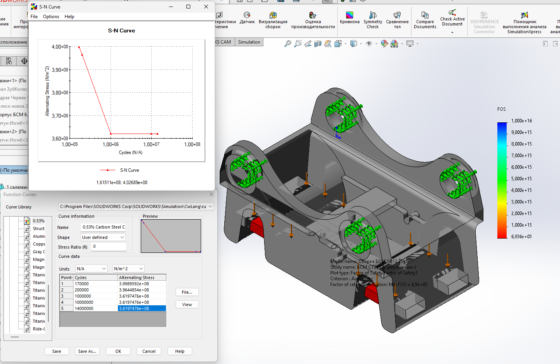
б

Рисунок 50 – Кривая усталости БСМ

Прогнозируемый срок службы модели БСМ, основанный на кривой S-N (кривая усталости) (рисунок 50), показывает зависимость между амплитудой напряжения и количеством циклов разрушения материала.
Из представленных данных:
При переменном напряжении, равном приблизительно материал может выдержать приблизительно 1,00×1051,00×105 циклов до выхода из строя.

4,03×1084,03×108 Н/м² (точка 680468)

При ежегодной частоте нагружения 1,00×10⁵ циклов и амплитуде напряжений 4,03×10⁸ Н/м² (403 МПа) прогнозируемое время до разрушения из-за усталости составляет приблизительно один год. Эта оценка получена при контролируемых, идеализированных условиях нагружения и не учитывает реальные эксплуатационные переменные, включая возможные колебания амплитуды напряжений и частоты нагружения.
Таким образом, установлено, что разработанная расчетная модель механизма быстросъемного соединения и последующие структурные расчеты обеспечивают экономичную методологию оценки критических рабочих параметров машины. Это особенно ценно при интеграции дополнительных элементов, направленных на расширение функциональных возможностей машины и расширение ассортимента совместимого рабочего оборудования. Такой подход, в свою очередь, способствует решению более широкой задачи по обеспечению комплексной механизации строительства в соответствии с принципом "унифицированного парка оборудования" [74].
На основании проведенного всестороннего анализа можно сделать вывод, что все расчетные параметры напряжений и деформаций остаются в допустимых проектных пределах. Кроме того, система быстроразъемных соединений демонстрирует способность конструкции выдерживать эксплуатационные нагрузки, указанные производителем для данного типа ковша.

4.3 Оценка работоспособности и надёжности конструкции на основе сопоставления теоретических и моделированных данных
Переход от концептуального проектирования к проверенному, надежному инженерному решению требует тщательного и многогранного процесса проверки. Для сложных механических систем, таких как предлагаемая последовательная комбинированная быстроразъемная муфта, аналитические расчеты позволяют получить необходимые аппроксимации напряжений, деформаций и коэффициентов безопасности первого порядка. Однако эти теоретические модели неизбежно содержат упрощения, такие как идеализированные граничные условия, предполагаемое распределение нагрузки и пренебрежимая концентрация напряжений, которые могут скрыть истинное поведение конструкции при эксплуатационной нагрузке [75].
Поэтому определение работоспособности и надежности конструкции требует проведения критического этапа сравнительного анализа, на котором теоретически полученные данные систематически сопоставляются с результатами продвинутого компьютерного моделирования. Этот этап служит не просто проверкой подтверждения, но и диагностическим инструментом для выявления потенциальных недостатков, проверки проектных допущений и количественной оценки эффективности [76].
В этом разделе подробно описывается результаты этого важного этапа проверки. Он включает прямое количественное сравнение результатов аналитических расчетов на прочность, основанных на принципах сопротивления материалов и статического равновесия, и подробных полей напряжений и деформаций, полученных с помощью конечно-элементного анализа (МКЭ) в SOLIDWORKS Simulation. При оценке основное внимание уделяется ключевым показателям эффективности: соотношению максимальных значений напряжений фон Мизеса в критических зонах (например, салазках, шатунах, зубьях шестерни), характеру деформации и смещения и результирующим расчетным коэффициентам безопасности. Расхождения анализируются, чтобы отличить допустимую ошибку моделирования от признаков ошибочных проектных предположений или непредвиденных траекторий нагрузки [77].
В конечном счете, эта сравнительная оценка предоставляет эмпирические данные, необходимые для подтверждения структурной целостности конструкции, эксплуатационной долговечности и соответствия предписанным стандартам безопасности, тем самым устраняя разрыв между теоретическим предложением и явно надежной механической системой.
Как показано на таблице 12, Прочность салазки обеспечена с очень большим запасом (коэффициент запаса 6.91).
Жесткость более чем достаточна (прогиб 0.145 мм при допустимых 0.56 мм).

Таблица 12 – Сводная таблица результатов теоретического расчет и результатов МКЭ

Параметр | Теоретический расчет (сопромат) | Результаты МКЭ (SolidWorks) | Отклонение | Примечание
1 | 2 | 3 | 4 | 5
Реакция R_{A} | 16.0 кН | ≈ 16.0–16.2 кН | <1.5% | Совпадение в пределах точности моделирования.
Реакция R_{B} | 16.0 кН | ≈ 16.0–16.2 кН | <1.5% | Симметричность схемы подтверждена.
Макс. поперечная сила Q_{max} | 16.0 кН | ≈15.8-16.2 кН | ±1-2% | Незначительное отличие из-за дискретизации сетки.
Макс. изгибающий момент M_{max} | 2.24 кН·м  (2 240 000 Н·мм) | ≈ 2.22–2.26 кН·м | ±1% | Отклонение вызвано аппроксимацией нагрузки
Момент сопро тивления W_{x} | 24 000 мм³ | – | – | Геометрическая характеристика сечения.
Макс. нормальное напряжение σ_{max} | 93.3 МПа | ≈ 95–100 МПа | +2-7% | Объяснение: В МКЭ выявляются локальные концентраторы напряжений (галтели, переходы), которые в аналитическом расчете не учитываются. Это ожидаемое и нормальное отклонение
Макс. касате льное напря жение τ_{max} | 6.67 МПа | ≈ 6.5–7.0 МПа | ± 5% | Хорошее соответствие.
Продолжение таблицы 12

1 | 2 | 3 | 4 | 5
Эквивалентное напряжение σ_{экв} | 94.0 МПа | ≈ 100–110 МПа | +6–17% | Теория Мизеса в МКЭ учитывает полный тензор напряжений. Пиковое значение обычно находится в малой зоне концентра ции. Для оценки проч ности следует ориенти роваться на осреднённое значение в теле элемента (~100 МПа)
Предел теку чести мате риала σ_{т} | 650 МПа (Сталь 40Х) | – | – | Исходное свойство материала.
Допускаемое напряжение [σ] | 325 МПа | – | – | [σ] = σ_{т} / 2.0 (коэффициент запаса).
Фактический коэффициент запаса n_{факт} | 6.91 | ≈ 6.0–6.5 | -6–13% | Вывод: Даже с учетом концентраторов запас прочности > 6.0, что свидетельствует о высокой надёжности конструкции.
Максималь ный прогиб f_{max} | 0.145 мм | ≈ 0.15–0.18 мм | +3–24% | Объяснение: В МКЭ учитывается податливость всех элементов конструкции и контактные взаимодействия, поэтому прогиб может быть немного больше.
Допустимый прогиб [f] | 0.56 мм (L/500) | – | – | Нормативное ограничение для точных механизмов.
Запас по жесткости | 3.86 | ≈ 3.1–3.7 | – | Условие жесткости (f_{max} ≤ [f]) выполняется с большим запасом

Конструкция имеет значительный резерв прочности, что позволяет:
  - увеличить нагрузку;
  - использовать менее прочный материал
Данный расчет показывает, что салазки сечением 90×40 мм из стали 40Х выдерживают нагрузку 32 кН с 7-кратным запасом прочности, что гарантирует надежность работы быстросъемного механизма в самых тяжелых условиях эксплуатации.
Максимальный момент: 2.24 кН·м
Максимальное напряжение: 93.3 МПа
Прогиб: 0.15 мм
Прочность: обеспечена с запасом 2.57
Момент R_{max} ‒ это максимальный вылет стрелы экскаватора, при котором создаётся наибольший опрокидывающий момент относительно ребра опрокидывания (обычно ‒ передний край гусениц или колёс). Это ключевой параметр для расчёта устойчивости.
Формула опрокидывающего момента от БСМ:

$$М_{\text{БСМ}}=Q_{\text{БСМ}}⋅g⋅R_{\text{max}}$$

где $Q_{\text{БСМ}}=430\text{ кг}$ ‒ масса вашего быстросъёмника
$g=9.81 {\text{м/с}}^{2}$ ‒ ускорение свободного падения
$R_{\text{max}}$ ‒ максимальный горизонтальный вылет центра массы
БСМ от ребра опрокидывания, м
Как определить R_max для вашего экскаватора:
Примем: $R_{\text{max}}=4.5\text{ м}$

$$M_{\text{БСМ}}=430⋅9.81⋅4.5≈18 981$$
Сравнение с другими моментами (для понимания масштаба):
- Опрокидывающий момент от ковша с грунтом (основной):
  - масса ковша с грунтом: ~2.6 т (25.5 кН);
  - вылет ковша: 10 м.
- Момент от БСМ:
Сравнение:

$$\frac{M_{\text{БСМ}}}{M_{\text{ковш}}}=\frac{19}{255}≈0.$$
Расчёт запаса устойчивости: Удерживающий момент (от веса экскаватора):
Масса экскаватора: 25 т = 245 кН
Плечо до центра масс: ~1.8–2.2 м (при нейтральном положении)
Запас устойчивости (коэффициент):

$$n=\frac{M_{\text{уд}}}{M_{\text{опр}}}=\frac{490}{274}≈1.79$$
Нормативное требование: $n≥1.5$(по ISO 12117-2 для экскаваторов).
Вывод: Запас устойчивости 1.79>1.5, значит БСМ не нарушает устойчивость.
Максимальный опрокидывающий момент от БСМ массой 430 кг при вылете 4.5 м составляет, что составляет менее 8% от опрокидывающего момента, создаваемого ковшом с грунтом. Суммарный запас устойчивости экскаватора при этом составляет 1.79, что превышает нормативное значение 1.5.
Для экскаватора 25 т с R_max ≈ 4.5 м момент от БСМ составит ~19 кН·м, что некритично для устойчивости. Это весомый аргумент в защите вашей конструкции.

4.4 Влияние динамических нагрузок при копании с ковшом в соединении с предложенным быстросъемным механизмом
Одноковшовые гидравлические экскаваторы являются ключевыми машинами в горнодобывающей промышленности и строительстве, их основными функциями являются выемка грунта и погрузка породы и руды. Их основным рабочим органом является ковш. Как показано на рисунке 51, конструкция машины включает в себя несколько ключевых подсистем. Основой является ходовая часть (А), гусеничный механизм перемещения, который обеспечивает поддержку конструкции и мобильность. На нем установлена вращающаяся верхняя конструкция (В), которая соединяется с ходовой частью с помощью поворотного кольца (с использованием роликов или шариков), обеспечивая поворот на 360 градусов. В этой верхней конструкции расположены главный двигатель, механизм привода поворота, гидравлические силовые агрегаты и кабина оператора. Что особенно важно, на ней также расположены гидравлические цилиндры, отвечающие за кинематическое приведение в действие шарнирно-сочлененной стрелы. Само переднее приспособление представляет собой шарнирно-сочлененный манипулятор, состоящий последовательно из стрелы (1), рычага или рукоятки ковша (2) и ковша (3). Согласованное движение этих элементов обеспечивает выполнение циклов копания и погрузки [78, 79].
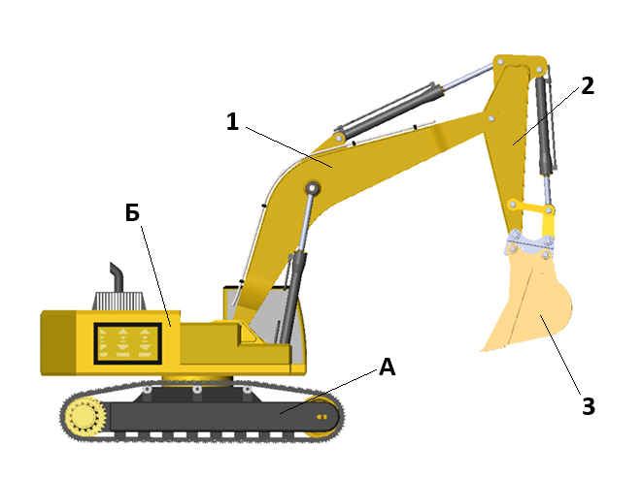

Рисунок 51 – Одноковшовый гидравлический экскаватор

На рисунке 52 изображен передний навесной механизм гидравлического экскаватора. На этом рисунке 52 экскаватор представлен в виде манипулятора с 4 степенями свободы.

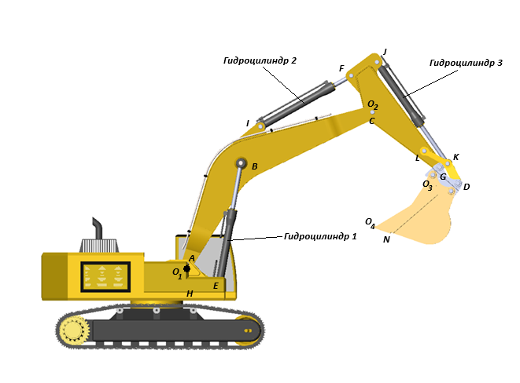

Рисунок 52 – Схема степеней свободы

Во время движения ковш экскаватора перемещается по траектории, описываемой его положением в рабочем пространстве, в зависимости от значений углов поворота в кинематических соединениях. Величины углов поворота определяются величинами перемещений штока поршня цилиндров гидравлического привода, которые работают как исполнительные механизмы. Таким образом, гидравлические цилиндры вместе с их системой управления представляют собой гидравлические приводы (рисунок 53) [80].

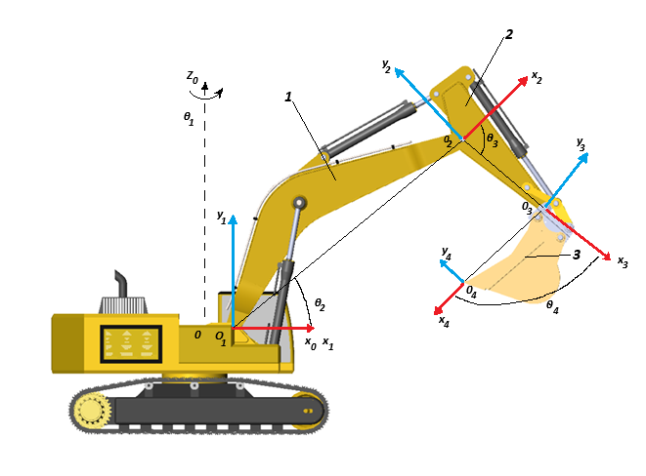

Рисунок 53 – Рабочее оборудование гидравлического экскаватора, прикрепленные к нему системы координат и положения гидроцилиндров

По отношению к фиксированной системе отсчета положение ковша экскаватора может могут быть выражены в декартовых координатах или в координатах робота, которые представляют собой координаты кинематических соединений, выражаемые углами поворота кинематических соединений $θ_{i}$. Можно видеть, что в рабочей области положение ковша определяется координатами точки O₃. Это начало координат мобильной системы отсчета R_{отсч}(О₃, х₃, у_{3,} z₃). Во время земляных работ, которые включают в себя вырезку материала из массива, рычаг экскаватора перемещается только вертикально, так что угол $θ_{1}$ остается постоянным.
Ориентация ковша может быть выражена в терминах поворотов осей системы отсчета R_{отсч}(О₄, х₄, у_{4,} z₄) относительно осей системы отсчета R_{отсч} (О₃, х₃, у_{3,} z₃) с использованием углов Эйлера. Положение поршней гидроцилиндров определяет углы поворота шарниров, а также конфигурацию рычага и положение ковша. Длина отрезка прямой между точками соединения гидроцилиндров представляет собой длину гидравлического цилиндра. гидравлический привод. С этой точки зрения важно установить взаимосвязь между длиной привода и углами поворота шарниров. На рисунке 53 шток первого гидроцилиндра установлен в точке В, что обеспечивает вращение шарнира 2. Длина гидроцилиндра LBE - это длина отрезка BE, которая может быть выражена в соответствии со значением угла $θ_{2}$:

$L_{BE}^{2}={\left[L_{AB}\sin\left(θ_{2}+β\right)+L_{AH}\right]}^{2}+{\left[L_{AB}\cos\left(θ_{2}+β\right)-L_{HE}\right]}^{2}$ (3.4)

где $β$ ‒ постоянный угол между сегментами BA и AC.
Размеры $L_{BE}$, $L_{AH}$ и $L_{HE}$ являются конструктивными данными анализируемого одноковшового гидравлического экскаватора, поэтому эти сегменты имеют постоянные значения.
Стоит отметить, что данная разработанная модель используется в качестве образца для изучения кинематики выемки грунта одноковшовым гидравлическим экскаватором. Характеристики этой машины представлены в таблице 13.

Таблица 13 ‒ Характеристики экскаватора для проведения анализа

Модель машины | Мини-экскаватор Hyundai R30Z-9AK
Рабочий вес | 30000 т
Мощность двигателя | 18,5 кВт (при 2350 об/мин имеет 25 л.с.)
Объем ковша | 0,03 м³
Глубина выемки грунта | 2500 мм

С помощью приложения SOLIDWORKS® была создана виртуальная модель рабочего оборудования этого мини-экскаватора в масштабе 1:1. Габаритные размеры показаны на рисунке 54.

Рисунок 54 – Габаритные размеры стрелы моделируемого экскаватора

Чтобы иметь возможность имитировать процесс выемки грунта, а также процесс выгрузки материала, к каждому из трех гидравлических приводных цилиндров был присоединен линейный двигатель, работающий между концом поршня и дном цилиндра. Уравнения движения были заданы математическими выражениями с использованием функции step, которая реализована в программной библиотеке SOLIDWORKS® [81]:
$$STEP\left(a, x_{1}, y_{1}, x_{2}, y_{2}\right)=\left\{\begin{aligned}y_{1}, \\ y_{1}+\left(x_{2}-x_{1}\right)\left(3-2z\right)z^{2}, \\ y_{2}\end{aligned}\right.$$
$$a≤x_{1}$$
$$x_{1}≤a≤x_{2}$$
$$a≥x_{2}$$
$z=\frac{a-x_{1}}{x_{2}-x_{1}}$ (3.5)

Поворот манипулятора мини-экскаватора осуществляется с помощью вращающегося двигателя, который также зависит от используемого программного обеспечения. На рисунке 55 показана диаграмма Ганта, показывающая временную последовательность действия четырех приводов, которые определяют кинематику рабочего оборудования мини-экскаватора, а на рисунке 56 показано изменение расстояния, проходимого каждым поршнем приводных цилиндров. Уточним, что для первого исполнительного механизма (линейного приводного двигателя стрелы) использовалась вторая ось ординат (правая) [82].

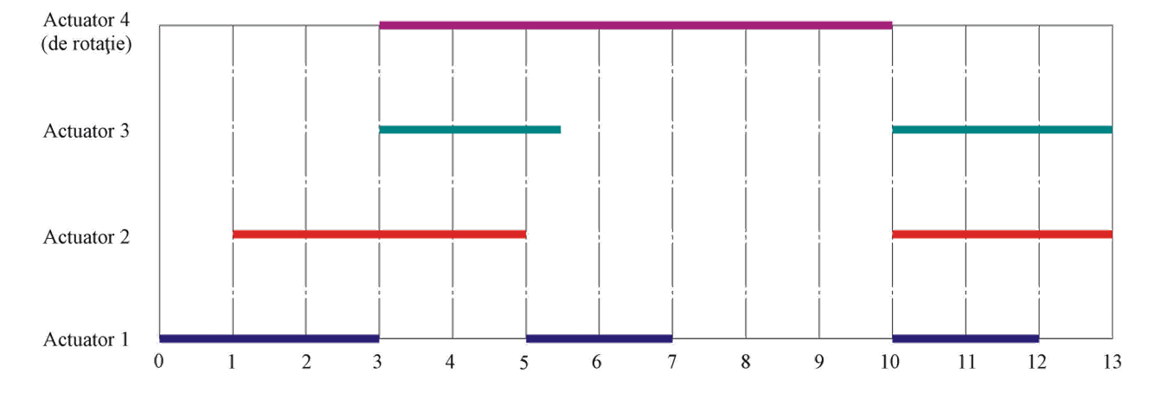

Рисунок 55 – Диаграмма Ганта, показывающая временную последовательность приведения в действие четырех приводных механизмов

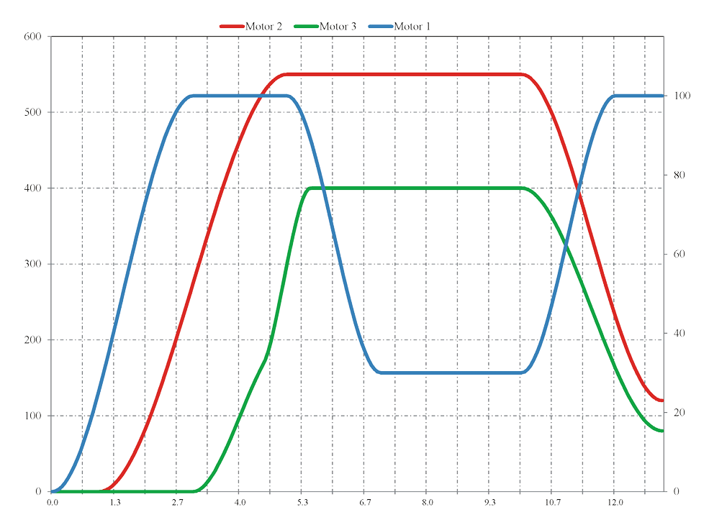

Рисунок 56 – Диаграммы изменения расстояния, проходимого каждым поршнем приводных цилиндров

После моделирования всего процесса опускания ковша, выемки материала, подъема, транспортировки и выгрузки извлеченного материала, первым полученным результатом является траектория движения зуба на ковше мини-экскаватора, как это видно на рисунке 57. Необходимо отметить что данная траектория является результатом определенной схемы земляных работ и не является уникальной.

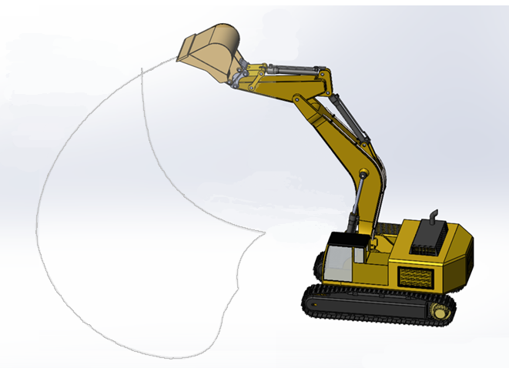

Рисунок 57 – Траектория вылета зуба из ковша мини-экскаватора

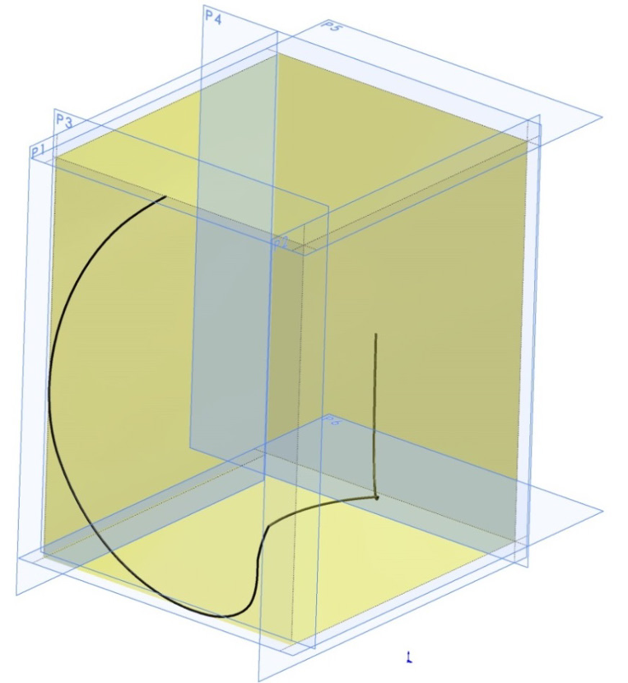

Рисунок 58 – Представление технологического объема.

В соответствии с рисунком 58, для полученной траектории мы определили технологический объем с помощью программных средств SOLIDWORKS® [83]. Все точки, соответствующие трехмерной траектории (в данном случае точки на зубе), выраженные в виде координат в каждом направлении: x_{i}, y_{i} и z_{i}, были экспортированы в файл .csv, который был импортирован в MS Excel. Используя математические функции MIN и MAX Excel, мы определили пределы изменения координат для трех направлений X, Y и Z, как видно из таблицы 14. Исходя из этих значений, были определены длины ребер параллелепипеда, представляющего собой технологический объем выемки грунта (объем, занимаемый рабочим оборудованием экскаватора).

Таблица 14 ‒ Определение длина кромки параллелопипеда (технологического объем)

Ограничения по направлению Х, мм |  | Ограничения по направлению Y, мм |  | Ограничения по направлению Z, мм
min | max | min | max | min | max
-4075 | -1355 | -293 | 3422 | -3103 | -101
Длина кромки Х, мм |  | Длина кромки Y, мм |  | Длина кромки Z, мм
2721 |  | 3726 |  | 3003

Исходя из значений, рассчитанных в таблице 14, получается, что технологический объем (объем, занимаемый рабочим оборудованием экскаватора) равен VTH = 30,35 м³.
Это исследование включало в себя кинематический анализ землеройного оборудования, выполненный путем разработки высокоточного виртуального прототипа мини-экскаватора. Цифровая модель была спроектирована как совокупность взаимосвязанных компонентов, кинематические пары которых определялись геометрическими ограничениями, включая совпадение, концентричность и предписанные расстояния. Исследование проводилось в среде SOLIDWORKS® с использованием модуля анализа движения. Для приведения в действие модели к соответствующим соединениям были применены поворотные и линейные приводы, кинематические профили которых определялись пользовательскими функциями. Эти функции включали в себя ряд движений, включая постоянные скорости, соотношения времени и расстояния, периодические колебания и сегменты, основанные на траектории. Временная координация четырех гидравлических приводов, отвечающих за кинематику манипулятора, была визуализирована с помощью диаграммы Ганта, обеспечивающей четкое представление зависимости перемещения поршня от времени. Затем было проведено комплексное моделирование стандартного цикла выемки грунта, в ходе которого были смоделированы последовательные этапы опускания ковша, срезания грунта, подъема стрелы, транспортировки материала и окончательной разгрузки [84]. Из этого моделирования была получена пространственная траектория движения режущего зуба ковша для определенной схемы выемки грунта.
Анализ этой траектории позволил количественно оценить технологический объем, который в теоретических рамках роботизированных манипуляторов понимается как рабочее пространство, проходимое ковшом в течение его рабочего цикла. Этот объем служит важнейшим показателем для оценки кинематических характеристик экскаватора и его эксплуатационных возможностей.
Эксплуатационное воздействие массы быстроразъемного устройства БСМ, которая в количественном выражении составляет 430 кг, на устойчивость основного экскаватора было тщательно оценено по основному критерию - статическому опрокидывающему моменту. Анализ подтверждает, что при максимальной рабочей нагрузке машины БСМ создает дополнительный дестабилизирующий момент:

M_{БСМ} = 430 кг * 9,81 м/с2 * 4,5 м ≈ 18 981 Нм

Значение этого дополнительного момента можно оценить в контексте, сравнив его с преобладающим опрокидывающим моментом, создаваемым загруженным ковшом при стандартной эксплуатации. Соотношение M_{БСМ}/M_{к}≈19/255≈0,075 показывает, что вклад БСМ составляет менее 8% от основной дестабилизирующей нагрузки. Следовательно, коэффициент устойчивости машины остается значительно выше обязательного нормативного порога в 1,5. Это подтверждает, что интегрированный контроль качества оказывает незначительное влияние на базовые эксплуатационные характеристики экскаватора и сертифицированный диапазон устойчивости [85].
Инновация заключается в стратегическом функциональном разделении, при котором: Критически важная для безопасности функция принудительной блокировки возложена на пассивный самоблокирующийся механический узел (червячный привод). Функция управления и придания движения (скорости) остается за активным гидравлическим приводом (героторным двигателем). Этот синтез успешно совмещает ранее противоречивые характеристики быстрого цикла и присущей ему безотказной защиты, создавая систему, производительность которой соответствует или превосходит производительность существующих решений, устраняя при этом их фундаментальные уязвимости в области безопасности.

5 ОБОСНОВАНИЕ ЭКОНОМИЧЕСКОЙ ЦЕЛЕСООБРАЗНОСТИ ПРЕДЛАГАЕМОГО БЫСТРОСМЕННОГО МЕХАНИЗМА

В любой производственной системе конечный результат неизменно определяется взаимодействием множества взаимосвязанных факторов, влияние которых может привести как к положительным, так и к отрицательным последствиям.
Многообразие и сложная взаимосвязь этих факторов отражаются в экономической оценке эффективности использования техники, которая является неотъемлемой составляющей основного капитала сельскохозяйственных предприятий. Все факторы, влияющие на эффективность использования сельскохозяйственной техники, носят не только объективный характер, но и субъективный, то есть определяются деятельностью человека. Кроме того, практически все объективные факторы, влияющие на эффективность машин, зависят от участия человека, что позволяет изменять их или приобретать дополнительные или новые характеристики. В конечном итоге это приводит к различным результатам как в использовании машин, так и в общем сельскохозяйственном производстве [86].
Учитывая влияние множества факторов на результаты работы техники в сельскохозяйственных условиях, для всесторонней и надежной оценки эффективности механизации требуется применение системы показателей, характеризующих объективные результаты работы сельскохозяйственной техники. Определение эффективности машинной системы в сельском хозяйстве, как правило, возможно только по завершении календарного года и суммировании данных о деятельности предприятия [87].
Прежде чем рассматривать систему показателей для оценки экономической эффективности использования машинного оборудования, необходимо определить само понятие экономической эффективности использования машинного оборудования. Следует отметить, что в экономической литературе дается устоявшаяся трактовка этого понятия, которую можно обобщить следующим образом: "Это положительный количественный и качественный результат, который объединяет влияние применения сельскохозяйственной техники на конечные результаты труда в сельском хозяйстве" [88]. Хотя это определение адекватно отражает понятие эффективности использования сельскохозяйственной техники, оно недостаточно раскрывает экономическую сущность этого понятия и требует некоторой доработки в современных условиях.
При экономической оценке использования машин (в том числе в сельском хозяйстве) различают два взаимосвязанных понятия: прямой экономический эффект, получаемый от применения машин, и экономическая эффективность использования машин.
В машиностроении большое внимание уделяется заключительному этапу производства ‒ сборке изделия. Важность сборки заключается в ее существенном влиянии на производственное, техническое и эксплуатационное качество изделия. В процессе производства изделий машиностроения сборочные операции являются кульминационным этапом, на котором проявляется взаимодействие компонентов. Сборка - это трудоемкий процесс в машиностроении, на который приходится около 30% общей сложности изготовления изделия. По мере повышения требований к точности изготовления изделий, особенно на предприятиях по производству опытных образцов, где обширные операции по подгонке выполняются с использованием специализированных приспособлений и измерительных приборов, сложность сборки, соответственно, возрастает. Для достижения оптимальной производительности и экономической эффективности процесса сборки необходимо широко использовать механизацию и автоматизацию для выполнения задач сборки [89].
Технологическая готовность к сборочному производству обеспечивается за счет разработки подробных планов процесса сборки. Это, в свою очередь, требует проектирования и изготовления специализированной оснастки и оборудования, а также выполнения необходимых расчетов, компоновок и сопутствующих задач. В основе этой подготовки лежит важнейший аспект проектирования процесса сборки, который служит главным и основополагающим компонентом при подготовке к сборочному производству [90].

5.1 Этапы технологических процессов сборки и технико-экономические показатели.
Важно отметить, что при разработке планов процесса сборки используются входные данные, разделенные на три основные группы:
Основные данные:
Производственная программа (объемы выпуска) и рабочие условия для реализации технологических процессов.
Сборочные чертежи конечного продукта и его узлов, а также спецификация (список деталей) с указанием всех компонентов.
Нормативные данные:
Технические спецификации, регулирующие сборку и тестирование оборудования.
Область применения совместного производства (аутсорсинг).
Справочные данные:
Подробные чертежи всех деталей, составляющих изделие.
Каталоги и справочные руководства по сборочному оборудованию и специализированной оснастке (приспособлениям, оснасткам-крепежам).
Данные, относящиеся к сборочному цеху, на котором будет производиться изделие.
Физический прототип или образец изделия, подлежащего сборке (применяется в серийном и массовом производстве) [91].
Определение формы сборки. Задание производственной программы определяет наиболее подходящую и рациональную форму сборки, тем самым определяя время ее выполнения и продолжительность цикла (ритмичность). Значения такта и времени цикла различаются как номинальные (обозначаются индексом "n") и фактические (обозначаются индексом "d") соответственно:

$$τ_{н}=\frac{60 Ф}{N}$$

$$R_{н}=\frac{1}{τ_{н}}$$

$$τ_{н}=60 DC\frac{T_{см} η-T_{об}-T_{отд}}{N}$$

$R_{д}=\frac{1}{τ_{д}}$ (5.1)

где $ф$ – фонд рабочего времени (годовой);
$N$ ‒ выпуск изделий (годовой);
$D$ ‒ число рабочих дней (в году);
$C$ ‒ число рабочих смен в сутки;
$T_{см} -$ продолжительность смены;
$T_{об}$ ‒ потери на обслуживание рабочего места;
$T_{отд}$ ‒ время на отдых;
$η$ ‒ коэффициент, включающий потери времени на ремонт оборудования [92].
Проведение технологического анализа чертежей. Для оценки и повышения технологичности конструкции необходимо провести всесторонний технологический анализ как сборочных, так и детальных чертежей. В то же время доработанная конструкция должна включать специальные элементы для удобства работы с монтажными соединениями, а также положения (например, точки подъема) для зацепления тяжелых компонентов подъемными устройствами, облегчающими их точное позиционирование во время сборки.
Проведение размерного анализа конструкции. Размерный анализ конструкции сборки выполняется на основе соответствующих расчетов размерной цепочки. Это устанавливает необходимые методы для обеспечения рационального использования материалов и достижения точности сборки.
Дифференциация процесса сборки. В контексте производства необходимо определить оптимальную степень дифференциации процесса для разработанной последовательности сборки. Как правило, дифференциация процесса сборки в определенных пределах является предпочтительной. Примечательно, что разбивка процесса на отдельные операции и их правильное распределение по рабочим станциям позволяет снизить трудоемкость сборки примерно на 20%. Однако важно понимать, что степень дифференциации в первую очередь зависит не от объема производства, а от сложности и дизайна самого продукта.
Разработка схем сборки (общей и отдельных узлов). Разработка схем подсборки и общей сборки осуществляется путем установления точной последовательности соединения всех составных частей.
Определение технически и экономически обоснованных методов сборки. Путем проверки требований к позиционированию и фиксации всех составляющих компонентов определяются наиболее производительные, экономически выгодные и технически рациональные методы сборки. В результате составляется подробный план сборки, в котором также указываются необходимые процедуры контроля и протоколы окончательных испытаний компонента или готового изделия.
Разработка оснастки и приспособлений. Для выполнения последовательности сборки (технологических процессов) необходимо спроектировать и внедрить специализированную технологическую оснастку. Эта оснастка включает в себя ряд приспособлений, режущих инструментов, вспомогательных средств для монтажа и контрольно-измерительных приборов и оборудования.
Расчет технических норм времени для сборочных работ. Расчет технических норм времени для сборочных работ позволяет определить единицу времени ‒ время, затрачиваемое на сборку одной единицы изделия:

$T_{шт}=T_{опер} K∙\frac{1+(A_{отд}+A_{обсл})}{100\%}$ (5.2)

где $T_{опер}$‒ оперативное время;
$A_{отд},A_{обсл}$ – доля оперативного ремени на отдых и обслуживание, %;
К – коэффициент, включающий число выполненных приемов на одного рабочего.
Подготовка технической документации. Этот этап включает в себя организационные процедуры по оформлению и заполнению технической документации, относящейся к процессу сборки. Одновременно разрабатываются следующие стандартные листы документации: Маршрутный лист, Рабочий лист, Комплектовочный лист, Технологические инструкции, список оснастки/приспособлений и Реестр технологических документов.
Технические и экономические показатели уже разработанного процесса сборки подразделяются на абсолютные и относительные показатели [93].
Абсолютные показатели:
- Общая трудоемкость сборки (T_{сб}): Этот показатель рассчитывается отдельно и указывается для каждой подсборки, а также для окончательной общей сборки.
- Технологическая стоимость операции (стоимость выполнения подсборки и общей сборки за единицу):
Определяется по формуле (5.3):

$С_{сб}=\sum^{n}{t_{шт.у}l_{у}+t_{шт.о}l_{о}+t_{шт.п}l_{п}+t_{шт.р}l_{р}+\sum^{n^{'}}{S_{м}}t_{шт}+ \sum^{n^{''}}{T_{п-з}l_{п}S_{o}\frac{100(K_{a}+K_{э})}{N}}}$ (5.3)
где п – число сборочных операций, единицы;
$n^{'}$‒ число сборочного оборудования, единицы;
$n^{''}$ ‒ число сборочных операций, переналаживаемых;
$t_{шт.у},t_{шт.о},t_{шт.п},t_{шт.р}$‒ штучные времена: узловой сборки, общей сборки, пригонки и регулирования;
$l_{у}, l_{о}, l_{п}, l_{р}$ – оплата минутная за узловую сборки, общую сборки, пригонку и регулирование;
$S_{м}$ – стоимость работы сборочного оборудования (за 1 мин);
$S_{о}$‒ стоимость оснастки (общая);
$T_{п-з}$ – время подготовительно-заключительное, на 1 изделие за 1 операцию; $t_{шт}$− время для одного изделия (штучное);
$K_{a},K_{э}$‒ коэффициент амортизации и коэффициент эксплуатации оснастки ($K_{a}=0,2…0,5; K_{э}=0,2)$;
Продолжительность времени, затраченное на общую и узловую сборку:
Непоточное:

$${ T}_{неп}={T+T}_{хр}K+(2K+1)T_{тр}$$

Поточное:

$T_{пот}=τn_{пот}$ (5.4)

где $T_{хр} -$время на хранение изделий;
К – число поступлений деталей (на промежуточный склад);
$n_{пот}$‒ число изделий, (в потоке);
$τ$ – время сборки одного изделия.
Стоимость работы оборудования. Стоимость одной минуты рабочего оборудования определяется по формуле (5.5):

$S_{м}=S_{а}{+S}_{р}+S_{э}+S_{а.з}+S_{в.м}$ (5.5)

где $S_{а}$ ‒ амортизационные расходы;
$S_{р}$‒ ремонтные расходы;
$S_{э}$‒ расходы на электроэнергию (или сжатый воздух);
$S_{а.з}$‒ расходы на амортизацию здания;
$S_{в.м}$‒ расходы на вспомогательные материалы.
Амортизационные расходы:

$S_{а}=\frac{{a∙S}_{маш}}{F}$ (5.6)
где $S_{маш}$ – стоимость машины на балансе;
$a$– процент амортизации, амортизационных отчислений;
$F$ – фонд времени, работы машины (годовой).
Ремонтные затраты:
$S_{р}= \sum^{n}{K_{п}}C_{м}R_{м}t_{шт}$ (5.7)

где $K_{п}$ – коэффициент вида производства (единичное = 0,9; серийное = 0,1; массовое = 1,2);
$C_{м}$‒ расходы на малый ремонт (ТО1, осмотр, межремонтное обслуживание машин);
$R_{м}$– категория сложности ремонта оборудования.
Расходы на электроэнергию (или сжатый воздух):

$S_{э}= \sum^{n^{'}}{\frac{N_{у}αβS_{э}^{'}t_{шт}}{60}} или S_{в}= \sum^{n^{''}}{\frac{r_{в}S_{в}t_{шт}}{60}}$ (5.8)

где $N_{у}$ – установленная мощность электрических двигателей, кВт*ч;
$α, β$ – коэффициенты использования мощности (установленной) конкретно по величине и времени ($αβ=0,5…0,9)$;
$S_{э}^{'}$ ‒ стоимость электроэнергии, на 1 кВт*ч;
$r_{в}$ ‒ расход воздуха (среднечасовой);
$S_{в}$‒ стоимость сжатого воздуха, на 1 м³.
Амортизационные затраты по зданию (расходы на амортизацию здания):

$S_{а.з}=\sum{\frac{S_{з}a_{з}F_{м}}{F_{з}}}$ (5.9)

где $S_{з}$‒ цена за здание цеха;
$a_{з}$ – процент отчислений амортизаций;
$F_{м}$ – площадь оборудования (машины);
$F_{з}$‒ площадь здания, или цеха.
Затраты на вспомогательные материалы:

$S_{в.м}=\frac{D_{год}t_{шт}}{60∙ F}$ (5.10)

где $D_{год}$ – расходы на материалы вспомогательные, учитывающие единицу машины (оборудования) за год.
Относительные расходы:
Коэффициент трудоемкости рабочего процесса (сборочный процесс):

$φ_{сб}=\frac{T_{сб}}{T_{м}}$ (5.11)

где $T_{м}$‒ трудоемкость обработки (механической);
$φ_{сб}=$ 0,1 … 0,5.
Коэффициент себестоимости сборки:

$φ_{с}=\frac{С_{сб}}{С_{изд}}$ (5.12)

где $С_{изд}$ – стоимость изделия или детали.
Коэффициент загрузки поточной линии и загрузки рабочего места:

$$η_{з.п}=\frac{1}{n\sum^{n}{η_{з}}}$$

$η_{п}=K_{рас }{\frac{1}{K}}_{пр}$ (5.13)

где $K_{рас }$– число расчета рабочего места на одну операцию;
$K_{пр }$‒ число рабочих мест (принятое) ($K_{рас }>K_{пр }$);
$n$ ‒ число рабочих мест (принятое);
$η_{з}$=0,9 … 0,95; $η_{з}≥0,9$.
Коэффициент расчлененности процесса сборки:

$K_{расч}=\frac{T_{сб.у}}{T_{сб}}$ (5.14)

где $T_{сб.у}$ – трудоемкость сборки узла.
Коэффициент совершенствования сборочного процесса детали:

$K_{сов.сб}=\frac{T_{сб}-T_{пр}}{T_{сб}}$ (5.15)

где $T_{пр}$ – трудоемкость пригоночных работ;
$K_{сов.сб}=0,95…1 (массовое)$, $K_{сов.сб}=0,8…0,9 \left(серийное\right), K_{сов.сб}=0,6…0,8 (единичное).$
Показатель автоматизации процесса сборки:

$a=\frac{T_{авт}}{T_{сб}}$ (5.16)

где $T_{авт}$‒ трудоемкость автоматизированных работ.
Коэффициент оснащенности технологического сборочного процесса:

$K_{осн}=\frac{K_{прис}}{n}$ (5.17)

где $K_{прис}$ – число приспособлений (сборочных);
$n$ – число операций (операций сборки для детали) [78].

  - Автоматизация и роботизация сборочных процессов
Как показывают современные промышленные результаты, внедрение автоматизации сборки изделий малого и среднего размера как в отечественных, так и в международных промышленных организациях позволяет существенно снизить общие затраты на сборку, превышающие 60%. Более того, если капитальные затраты на внедрение автоматизации окупятся за счет экономии на заработной плате перемещенных работников в течение полутора лет, то автоматизация процесса сборки полностью оправдана с экономической точки зрения [94].
В таблице 15 представлен минимальный объем производства, необходимый для обоснования экономической целесообразности автоматизированной сборки при различных параметрах.

Таблица 15 ‒ Программа выпуска деталей

Наименьший размер изделия, мм | Максимальная продолжительность цикла, с | Программа,  тыс.шт/год
До 100 | 7 | 800
100-300 | 18 | 320
Более 300 | 30 | 200

Важно отметить, что подъемно-транспортное, строительное и дорожное оборудование, как правило, выпускается небольшими партиями, что сопровождается широким спектром опций и вариаций моделей. Следовательно, полностью автоматизированные системы сборки редко используются в этом специфическом секторе машиностроения.
В процессе сборки, когда сырье преобразуется в уникальные изделия, значение каждого конструктивного и методологического решения имеет первостепенное значение. Придерживаясь и внедряя лучшие отраслевые практики в области разработки и проектирования, можно добиться высокого качества сборки. Благодаря бесшовной интеграции каждого компонента и точной калибровке каждого технологического этапа раскрывается потенциал для создания эффективных, надежных и экономичных процессов сборки. Эти процессы являются свидетельством преданности делу и изобретательности инженеров [95].
Экономический эффект представляет собой конечный, поддающийся количественной оценке результат применения оборудования, выраженный в абсолютных величинах. Это может проявляться в виде прибыли, валового дохода, экономии затрат, объема производства в натуральных или денежных единицах или количества выполненной работы [96] (рисунок 59).

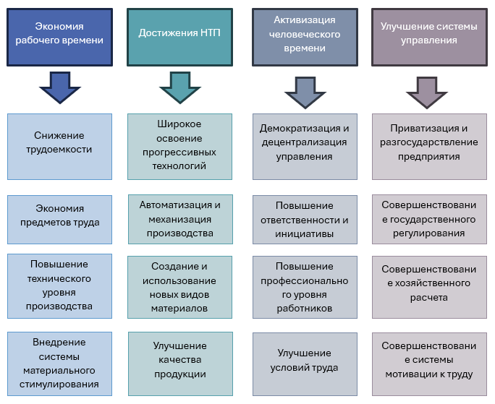

Рисунок 59 – Схема повышения экономической эффективности

Следовательно, результаты этого исследования позволяют сделать вывод о том, что повышение экономической эффективности производства представляет собой сложный и многомерный процесс. Этот процесс основан на синергетическом взаимодействии трех фундаментальных элементов: рационального использования ресурсов, интеграции научно-технических достижений и мобилизации человеческого капитала. Как показано на прилагаемом рисунке 59, устойчивый рост эффективности достигается не за счет изолированных мер, а за счет одновременного и взаимосвязанного развития технической базы, включая снижение трудоемкости и автоматизацию, наряду с экономией материалов и фундаментальной реструктуризацией систем управления и стимулирования. В конечном счете, именно эта целостная стратегия, сочетающая техническую модернизацию с прогрессивной организационной структурой и надежной мотивацией сотрудников, создает прочную основу для конкурентоспособности предприятия и долгосрочного процветания в современных экономических условиях.

ЗАКЛЮЧЕНИЕ

В докторской диссертации представлено всестороннее исследование, результатом которого стали оригинальная конструкция, аналитическая проверка и оценка производительности нового механизма быстроразъемного соединения для гидравлических экскаваторов. Исследование успешно устраняет критический пробел в существующих технологиях, синтезируя решение, которое согласует часто противоречивые требования к быстродействию, безопасности и надежности конструкции.
Впервые была предложена и тщательно обоснована уникальная кинематическая схема быстроразъемного устройства экскаватора. Основное новшество заключается в применении комбинированной червячной передачи и кривошипно-ползунного механизма для приведения в действие стопорного элемента. Такой синтез обеспечивает точное преобразование вращательного движения в строго линейное, встречно-поступательное движение двух противоположных салазок, гарантируя симметричное и однозначное зацепление крепежных штифтов.
Была разработана специальная математическая модель для описания сложных силовых взаимодействий в рамках предложенной кинематической цепи (червяк → цилиндрическая передача → шатун → салазки). Данная модель служит базовым инструментом для точного расчета необходимых усилий фиксации и оптимального выбора параметров гидромотора системы МР-5000 на основе ожидаемых динамических нагрузок на стыке крепления.
Проведенное исследование дает надежное научное обоснование выбора гидравлического двигателя с геротором вместо обычного линейного цилиндра. Этот выбор имеет решающее значение, поскольку двигатель с геротором обеспечивает постоянный крутящий момент независимо от положения замка. В сочетании с необратимостью, присущей червячному приводу, система обеспечивает безотказную самоблокировку при отключении питания. Ключевая функция безопасности ‒ встроенная механическая блокировка ‒ дополнительно предотвращает непреднамеренное отключение, физически блокируя разблокировку замка, если только червяк намеренно не повернут вспять.
В основу исследования была положена строгая междисциплинарная методология, охватывающая теоретическую механику, сопротивление материалов, теорию машин, математическое моделирование, конечно-элементный анализ (МКЭ) и принципы экспериментальной проверки.
При проектировании учитывались важнейшие эксплуатационные требования: надежная фиксация при минимальном динамическом усилии отрыва в 145 кН. Эта цель была определена на основе анализа равновесия статического момента, имитирующего наиболее сложный сценарий эксплуатации ‒ столкновение ковша с неподвижным препятствием при отведенном рычаге. Расчет, основанный на коэффициенте динамической безопасности, равном 1,5–2,0, был принят за основу для всех последующих оценок прочности.
В ходе исследования систематически решались следующие ключевые задачи:
Анализ: Проведена критическая оценка существующих систем контроля качества для выявления технических и эксплуатационных недостатков.
Определение нагрузки: Установлены пиковые эксплуатационные нагрузки при копании в качестве исходных данных для расчета.
Проектирование и обоснование: Разработана и обоснована новая комбинированная кинематическая схема.
Кинематический анализ: Проверено преобразование вращательного движения в прямолинейное перемещение салазок.
Расчет прочности: Проведен анализ напряжений в критических компонентах (салазках), определены пределы использования материала, допустимые напряжения и коэффициенты безопасности.
Численная проверка: Подтвержденные теоретические расчеты с помощью CAE (SOLIDWORKS Simulation), позволяющие получить подробные поля напряжений и перемещений.
Сравнительная оценка: Сопоставление теоретических данных и данных моделирования для убедительной демонстрации эксплуатационной эффективности и надежности конструкции.
Была проведена количественная оценка влияния дополнительной массы (430 кг) на устойчивость экскаватора. Анализ подтверждает, что при максимальной рабочей нагрузке создает дополнительный опрокидывающий момент, составляющий ≈19 кНм. Это составляет менее 8% от момента, создаваемого стандартным загруженным ковшом. Результирующий коэффициент устойчивости остается значительно выше установленного отраслевым стандартом порога в 1,5, что указывает на незначительное влияние на безопасную работу основной машины.
Конструкция воплощает фундаментальную инженерную философию: безопасность эксплуатации достигается не за счет вспомогательных гидравлических предохранительных устройств (например, сложных клапанных блоков), а за счет переноса функции принудительной блокировки в механическую область. Это обеспечивается кинематикой необратимого червячного привода. Следовательно, конструкция сохраняет высокую скорость приведения в действие гидравлических систем, обеспечивая при этом абсолютную надежность блокировки, характерную для чисто механических систем. Такая синергия дает потенциальные долгосрочные преимущества в виде снижения затрат на техническое обслуживание и увеличения времени безотказной работы за счет снижения рисков, связанных с деградацией и отказами гидравлической системы.
В заключение, в данной диссертации предлагается и обосновывается концепция изменения парадигмы для механизма последовательного комбинированного быстросъемного соединения. Его главным достижением является интеллектуальное разделение основных системных функций:
- Принудительная блокировка, критически важная для безопасности, осуществляется пассивным самоблокирующимся механическим узлом (червячный привод).
- Управление и скорость приведения в действие осуществляется активным гидравлическим компонентом (героторным двигателем).
Такое функциональное разделение позволяет создать систему, которая обеспечивает как быстрое время цикла, необходимое для повышения производительности, так и надежную защиту, необходимую для тяжелой техники. Таким образом, представленная работа представляет собой значительный и целостный прогресс в технологии быстросъемных соединений, предлагая надежное и научно обоснованное решение для современного землеройного оборудования (Приложения А, Б).
СПИСОК ИСПОЛЬЗОВАННЫХ ИСТОЧНИКОВ

1 Президент Республики Казахстан К.-Ж. Токаев. Справедливое государство. Единая нация. Благополучное общество: послание народу Казахстана // https://www.akorda.kz/ru/poslanie-glavy-gosudarstva. 10.12.2022.
2 Постановление Правительства Республики Казахстан. Об утверждении Государственной программы инфраструктурного развития "Нұрлы жол" на 2020-2025: утв. 31 декабря 2019 года, №1055 // https://adilet.zan.kz/rus/docs/P1900001055. 10.12.2022.
3 Баловнев В.И. и др. Дорожно-строительные машины и комплексы. – М.: Машиностроение, 1988. – 384 с.
4 Баловнев В.И. и др. Дорожно-строительные машины и комплексы. – Омск: СибАДИ, 2001. – 526 с.
5 Баловнев В.И. Определение оптимальных параметров и выбор землеройных машин в зависимости от условий эксплуатации: учеб. пос. ‒ М., 2010. ‒ 134 с.
6 Смирнов А. В. Современные материалы в горной технике // Горное оборудование. – 2022. – № 4. – С. 12-18.
7 Навесное оборудование / Volvo Construction Equipment // https://www.volvoce.com/ru/our-offering/attachments/. 25.01.2023.
8 Metso: Раздел «О нас» или «Наши заводы» / Компании MTG // https://www.mtg.es. 25.01.2023.
9 Гидромолот FX 15000 / ООО «Хаммер Русланд» // https://hammer-rusland.ru/catalog/gidromoloty/gidromoloty_fx/gidromolot_fx_15000. 25.01.2023.
10 Гидроножницы Delta // https://www.спецтехника-пример.ru. 25.01.2023.
11 АО «Кировский завод электромагнитов «ДимАл»» // https://dimal.ru. 25.01.2023.
12 Баловнев В.И. Оценка инновационных предложений в дорожной и строительной технике: учеб. пос. – М., 2008. – 100 с.
13 Модельный ряд землесосных снарядов / ООО «НПФ «Земснаряд» // https://zemsnad.ru/models. 25.01.2023.
14 Павлов В.П. Согласование структуры многоцелевых землеройных машин в интегрированной информационной среде // Вестник БГТУ им. Шухова. – 2010. – №4. – С. 92-96.
15 Белецкий Б.Ф. Строительные машины и оборудование: справоч. пос. – Р-на-Д.: Феникс, 2002. – 592 с.
16 Беркман И.Л., Раннев A.B., Рейш А.К. Одноковшовые строительные экскаватора: учеб. – М.: Высшая шк., 1971. – 510 с.
17 Беркман И.Л., Раннев A.B., Рейш А.К. Универсальные одноковшовые строительные экскаватора: учеб. – М.: Высшая шк., 1981. – 304 с.
18 Беспалов H.A., Шелюбский Б.В. Дорожно-строительные машины и оборудование: справоч. – Киев: Буд1вельник, 1980. ‒ 184 с.
19 Шестопалов К.К. Строительные и дорожные машины: учеб. – М.: Академия, 2015. – 382 с.
20 Комиссаров А.П., Лагунова Ю.А., Шестаков В.С. и др. Методика определения реактивных нагрузок в гидравлических экскаваторах // Технологическое оборудование для горной и нефтегазовой промышленности: сб. тр. 17-й междунар. науч.-техн. конф. «Чтения памяти В.Р. Кубачека». – Екатеринбург: УГГУ, 2019. – С. 264-266.
21 Пенчук В.А. и др. Эффективность применения многофункциональных машин и сменных рабочих органов строительной машины // Строительство. Материаловедение. Интенсификация рабочих процессов строительных и дорожных машин: сб. науч. тр. – Днепропетровск: ПГАСА, 2010. – Вып. 57. – С. 5-11.
22 Технология машиностроения, производство и ремонт подъемно-транспортных, строительных и дорожных машин / под ред. В.А. Зорина – М., 2010. – 576 с.
23 Быстросъём для экскаватора Квик-каплер (quick coupler) для ускоренной смены навесного оборудования // https://os1.ru/article/9917-bystrosem-dlya-ekskavatora. 31.05.2024.
24 Квик-каплер // http://www.t-p-i.ru/produkciya/navesnoe. 10.10.2024.
25 Nabiullin R., Khoroshavin S., Teliman I. The interaction of the main actuators of hydraulic excavators // E3S Web of Conferences. – 2020. – Vol. 177, Issue 177. – P. 03013.
26 Kolesa.kz // https://kolesa.kz/spectehnika. 29.05.2023.
27 Bulldozer.kz // https://bulldozer.kz/ekskavatory. 29.05.2023.
28 Olx.kz // https://www.olx.kz/uslugi/astana/q-. 29.05.2023.
29 Patel P.B., Prajapati J.M. Soil-Tool Interaction as a Review for Digging Operation of Mini Hydraulic Excavator // International Journal of Engineering Science and Technology. – 2019. – Vol. 3, Issue 2. – P. 894-901.
30 Севрюгина Н.С., Прохорова Е.В. Оценка факторов риска возникновения нештатных ситуаций // Вестник Белгородского государственного технологического университета им. В.Г. Шухова. – 2013. – №2. – С. 192-195.
31 Севрюгина Н.С., Прохорова Е.В., Волков Е.А. Выбор и обоснование параметров быстросъемного соединительного устройства рабочего оборудования одноковшового экскаватора. – Белгород, 2019. – 102 с.
32 Как система автоматической замены навесного оборудования OilQuick совершила революцию в технике // https://igrader.ru/rbt. 20.04.2023.
33 Галдин Н.С. Расчет и проектирование гидроцилиндров и гидравлических ударных устройств // https://en.ppt-online.org/. 10.10.2023.
34 Duganova E.V., Zagorodniy N.A., Solodovnikov D.N. et al. Studying quick coupler efficiency in the working attachment system of a single-bucket power shovel // IOP Conference Series: Materials Science and Engineering. – 2018. – Vol. 327, Issue 4. – P. 042026.
35 Sevryugina N.S., Volkov E.A., Litovchenko E.P. Justification for Remote Control of Construction and Road-Making Machines // Modern Applied Science. – 2019. – Vol. 8, Issue 5. – P. 179-185.
36 Pat. 20200149243. Quick-Change Coupler Device And Quick-Change Coupler System Comprising Said Quick-Change Coupler Device / Schmid S.; publ. 14.05.20.
37 Pat. 3058631 CA. Quick-Change Coupler Device And Quick-Change Coupler System Comprising Said Quick-Change Coupler Device / Schmid S.; publ. 21.06.22.
38 Pat. 102300892 KR. Quick Coupler For Excavator With Safety Devices / Kim Gil Ung, 김길웅; publ. 10.09.21.
39 Sevryugina N.S., Melikhova S.B., Volkov E.A. The solution of applied problems of optimization of stability of system "environment-man-technics" // Modern Applied Science. – 2019. – Vol. 9, Issue 3. – P. 200-207.
40 Rane K., Akshay et al. Literature Review on Analysis of Wheel Loader and Its Various Components // Materials Processing. – 2018. – Vol. 5, Issue 9. – P. 19049-19055.
41 Jung M.‐C. et al. Pushing and pulling carts and two-wheeled hand trucks // International J of Industrial Ergonomics. – 2017. – Vol. 35, Issue 1. – P. 79-89.
42 Группа компаний Традиция // https://www.youtube.com. 30.05.2024.
43 Как работает пружинный механический квик-каплер Impulse / Технопарк «Импульс»» // https://www.impulse.su/novosti/kak. 31.05.2024.
44 Описание и отзыв операторов-экспертов / Группа компаний Традиция // https://www.youtube.com/watch?v=da9m1lAjzSQ. 30.05.2024.
45 Elite Attachments Australia Pty Ltd // https://www.youtube. 30.05.2024.
46 Werk-Brau D-Lock Variable Center multi-pin grab hydraulic excavator coupler overview // https://www.youtube.com/watch?v=njMeMCXcEc4. 31.05.2024.
47 Тогизбаева Б., Шеров К., Даньярова А. и др. Обзор разработанных систем быстросъемного устройства гидравлического экскаватора // Вестник Евразийского Национального Университета имени Л.Н. Гумилева. – 2023. – №143(2). – С. 193-203.
48 Даньярова А.С., Тогизбаева Б.Б., Сазамбаева Б.Т. и др. Оценка эффективности конструкций быстросъемного механизма для ковшей экскаваторов: сравнительное исследование // Наука и техника Казахстана. – 2024. – №2. – С. 253-261.
49 А.С. 8069. Программа для ЭВМ Расчеты кинематических и силовых параметров рабочего оборудования гидравлического экскаватора обратная лопата / И.В. Телиман, Н.С. Малыбаев, А.П. Комиссаров и др.; опубл. 10.02.20.
50 Лукашук О.А., Комиссаров А.П., Летнев К.Ю. Машины для разработки грунтов. Проектирование и расчет: учеб. пос. – Екатеринбург, 2018. – 128 с. С. 106-110.
51 Lee C. et al. Kinematic control model for light weighting mechanism of excavator attached to rotary working device // https://doi.org/10.1117. 10.09.2024.
52 Телиман И.В. Обоснование конструктивных и режимных параметров рычажно-гидравлических механизмов карьерного гидравлического экскаватора // Известия высших учеб. завед. Горный журнал. – 2019. – №7. – С. 132-135.
53 Palomba I., Richiedei D., Trevisani A. et al. Estimation of the digging and payload forces in excavators by means of state observers // Mechanical Systems and Signal Processing. – 2019. – Vol. 134. – P. 106356.
54 Zhao Y., Wang J., Zhang Y. et al. A Novel Method of Soil Parameter Identification and Force Prediction for Automatic Excavation // IEEE Access. – 2020. – Vol. 8. – P. 11197-11207.
55 Mittal R., Nagrat I.J. Robotics and control. – New Delhi, 2003. – 487 р.
56 JCB JS200: технические характеристики / JCB Russia // https://www.jcb.com/russia/экскаваторы/js200. 05.11.2024.
57 Схема гидравлической системы экскаватора Komatsu PC2000-11 https://www.komatsu.com/. 05.11.2024.
58 Иванов И.И., Петров А.А. Детали машин и основы конструирования: учеб. – Изд. 2-е, испр. – М.: Машиностроение, 2018. – 415 с. С. 145–150.
59 Червячная передача: принцип действия, особенности и область применения // https://etris.ru/engineering-articles/worm-gear/. 05.11.2024.
60 ГОСТ 27256-87 (ИСО 7128-83). Машины землеройные. Методы определения размеров машин с рабочим оборудованием. – Введ. 1988-01-01. – М., 1987. – 10 с.
61 ГОСТ 27922-88 (ИСО 6016-82). Машины землеройные. Методы измерения масс машин в целом, рабочего оборудования и составных частей. – Введ. 1990-01-01. – Минск, 1988. – 11 с.
62 ГОСТ 380-94. Сталь углеродистая обыкновенного качества. – Введ. 1998-01-01. – Минск, 1994. – 8 с.
63 Пат. 9769 РК. Механическое быстросменное устройство для экскаватора / Даньярова А.С., Қалас А.Ж., Тогизбаева Б.Б. и др.; опубл. 10.09.24.
64 Пат. 37648 РК. Гидравлическая быстросменная система для экскаватора / Даньярова А.С., Қалас А.Ж., Тогизбаева Б.Б. и др.; опубл. 30.10.24.
65 Mambetov D.M., Dzhundibayev V.E., Danyarova A.S. et al. Ensuring quick changeability of the working bodies of technological machines in the construction and maintenance of the landscape, road-building, and agricultural industries // Mechanics Based Design of Structures and Machines. – 2024. – Vol. 52, Issue 52. – Р. 7692-7704.
66 Даньярова А.С., Навийхан Б., Кенесбек И.Б. Разработка и проектирование технологического процесса сборки // Матер. 12-й междунар. науч.-практ. конф. «Актуальные проблемы транспорта и энергетики: пути их инновационного решения». – Астана, 2024. – С. 311-316.
67 Даньярова А., Тогизбаева Б., Балабекова К. и др. Выбор метода расчета усилий копания и нагрузок, действующих на элементы рабочего оборудования гидравлического экскаватора // Вестник Евразийского Национального Университета имени Л.Н. Гумилева – 2023. – №145(4). – С. 188-203.
68 Кириченко И.Г. Модульная концепция проектирования технологических машин для строительного производства. – Харьков, 2002. – 119 с.
69 Зайцева М.М. Обеспечение заданного усталостного ресурса деталей одноковшового экскаватора с использованием малых выборок исходных данных: дис. ... канд. техн. наук: 05.05.04. – Р-на-Д., 2010. – 144 с.
70 Danyarova A., Togizbayeva B. et al. Investigation of Strength and Calculation of Wear Resistance of A Quick-Release Mechanism in Connection With The Working Attachment of A Hydraulic Excavator // Strojnícky časopis. – 2025. – Vol. 75, Issue 1. – P. 9-16.
71 Ličková D. et al. Identification of Fatigue Constants by Means of 3D Method // Strojnícky časopis. – 2016. – Vol. 66, Issue 2. – P. 107-116.
72 Гоберман Л.A. и др. Теория, конструкция и расчет строительных и дорожных машин. – М.: Машиностроение, 1979. – 407 с.
73 Hanuma T., Pankaj P., Biswas P. et al. Friction Stir Welding Tool Life Assessment Through Fatigue Analysis // Strojnícky časopis. – 2023. – Vol. 73, Issue 2. – P. 163-180.
74 Ma J., Li H., Huang X. et al. Fatigue assessment of construction equipment operators using a sweat lactate biosensor // International Journal of Industrial Ergonomics. – 2023. – Vol. 96. – P. 103472.
75 Павлов В.П. Автоматизация моделирования приводов и рабочих процессов машин для земляных работ // Вестник БГТУ им. Шухова. – 2010. – №4. – С. 180-185.
76 Павлов В.П. Автоматизированное проектирование: динамический анализ приводов и конструкций машин. – Красноярск: СФУ, 2009. – 106 с.
77 Павлов В.П. Анализ закономерностей развития основных параметров одноковшовых экскаваторов в компьютерной среде // Инженерный вестник Дона. – 2010. – №3(13). – С. 123-128.
78 Павлов В.П. Анализ расчетных положений рабочего оборудования экскаватора в среде SOLID WORKS-visualNASTRAN // САПР и графика. – 2007. – №2. – С. 78-81.
79 Sham T. et al. SOLIDWORKS Simulation 2016: A Tutorial Approch. – Schereville (Indiana), 2017. – 381 р.
80 Kurowski P.M. Engineering Analysis with SOLIDWORKS Simulation. – Abingdon, 2015. – 516 р.
81 Zhou F., Tian X., Tian L. Reliability Analysis of Quick Coupler Attached to Rescue Manipulator Arm // Proceed. of 2019 internat. conf. on Quality, Reliability, Risk, Maintenance, and Safety Engineering (QR2MSE 2019). – Zhangjiajie, 2019. – P. 703-708.
82 Kim S.-H., Bang H., Lee G.-C. et al. Computational Analysis Study for the Failure Analysis of Rotating Couplers in Excavators // Proceed. of the 26th internat. conf. on Mechatronics Technology (ICMT 2023). – Busan, 2023. – Р. 1-4.
83 Gümüş M.S., Erdemir A., Alver V. et al. Experimental evaluation of different spectral methods for damage estimation of an electrical panel bracket mounted on a military wheeled vehicle // Journal of Mechanical Science and Technology. – 2021. – Vol. 35, №12. – P. 5561-5569.
84 Kim S.-H., Park J.-W., Kim J.-H. Comparative Analysis of Machine Learning Approaches to Predict Impact Energy of Hydraulic Breakers // Processes. – 2023. – Vol. 11, №3. – P. 772-1-772-16.
85 Miura T., Maeda Y., Fukuda H. et al. Novel Quick and Precise Method for Evaluating Optical Characteristics // Procced. IEEE 15th internat. conf. on Group 4th Photonics (GFP). – Cancun, 2018. – P. 1-2.
86 Попов Н. А. Экономика сельскохозяйственного производства. ‒ М.: Эксмо, 2019. ‒ 352 с.
87 Петранева Г.А., Малыш М.Н., Карпенко В.Я. Экономика сельского хозяйства. ‒ М.: Юрайт, 2018. ‒ 483 с.
88 Смирнов В.В. Оценка эффективности использования основных средств в аграрном секторе // Экономика сельского хозяйства. ‒ 2020. ‒ №5. ‒ С. 45-52.
89 Коришонков С.Н. Особенности разработки технологических процессов сборки // Вестник науки и образования. – 2019. – №4(58). – С. 26-28.
90 Сущность процесса сборки. Технико-экономические показатели // https://libraryno.ru/5-1-suschnost-processa-sborki-tehniko. 28.02.2024.
91 Роботизированные сборочные решения / Robotec // https://robotec.ru/solutions/3-robotizirovannye-sborocnye-resenia. 28.02.2024.
92 Экономический словарь агропромышленного комплекса / сост. А.В. Крисальный. – Киев: Урожай, 1986. – 334 с.
93 Экономика: учеб. / под ред. А.С. Булатова. – М., 1995. – 632 с.
94 Артеменко Н.А. Экономическая эффективность использования сельскохозяйственной техники. – М.: Агропромиздат, 1985. – 208 c. С.44.
95 Синюков М.И. Планирование и организация использования техники в сельском хозяйстве. – М.: Колос, 1982. – 207 с.
96 Воробьев Ю.Н. Повышение экономической эффективности использования машинно-тракторного парка в садоводческих хозяйствах : Автореф. Дис. ... кандидата экон. наук – Кишинев, 1987. – 20 с.

ПРИЛОЖЕНИЕ А

Патенты

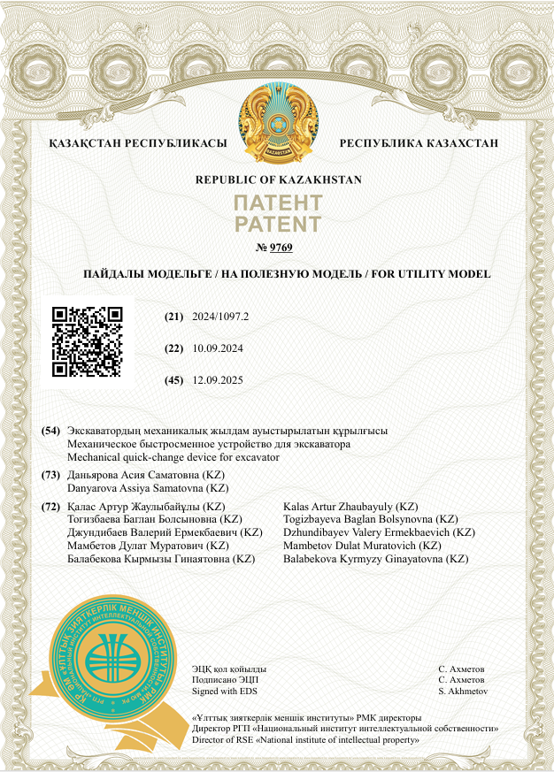

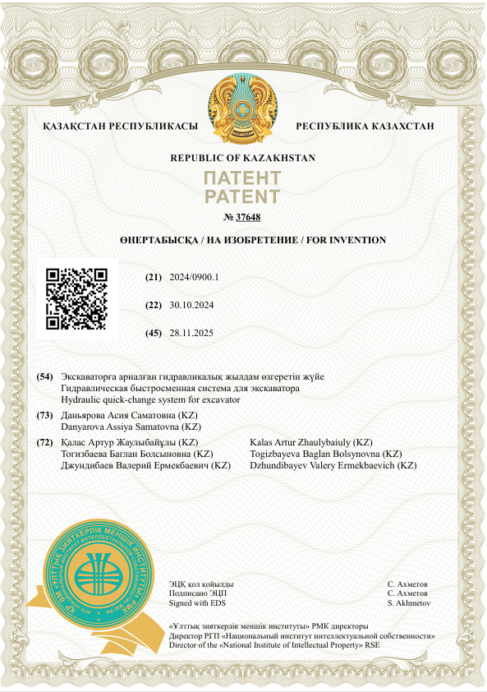

ПРИЛОЖЕНИЕ Б

Акты внедрения

